MỤC LỤC
MỤC LỤC i
DANH MỤC BẢNG iii
DANH MỤC HÌNH v
DANH MỤC CÁC THUẬT NGỮ VIẾT TẮT vi
CHƯƠNG I. THÔNG TIN CHUNG VỀ CƠ SỞ 1
1. Tên chủ cơ sở 1
2. Tên cơ sở 1
3. Công suất, công nghệ, sản phẩm sản xuất của cơ sở 2
3.1. Công suất hoạt động của cơ sở 2
3.2. Công nghệ sản xuất của cơ sở 2
3.3. Sản phẩm của cơ sở 7
4. Nguyên liệu, nhiên liệu, vật liệu, điện năng, hóa chất sử dụng, nguồn cung cấp điện nước của cơ sở 8
4.1. Nguyên liệu, nhiên liệu, vật liệu, phế liệu, hóa chất sử dụng 8
4.2. Nhu cầu sử dụng điện năng 13
4.3. Nhu cầu sử dụng nước 14
5. Các thông tin khác liên quan đến cơ sở 21
5.1. Vị trí địa lý 21
5.2. Các hạng mục công trình 22
5.3. Danh mục máy móc thiết bị 29
5.4. Hiện trạng môi trường khu vực thực hiện cơ sở 30
CHƯƠNG II. SỰ PHÙ HỢP CỦA CƠ SỞ VỚI QUY HOẠCH, KHẢ NĂNG CHỊU TẢI CỦA MÔI TRƯỜNG 32
1. Sự phù hợp của cơ sở với quy hoạch bảo vệ môi trường quốc gia, quy hoạch tỉnh, phân vùng môi trường 32
2. Sự phù hợp của cơ sở đối với khả năng chịu tải của môi trường 34
CHƯƠNG III. KẾT QUẢ HOÀN THÀNH CÁC CÔNG TRÌNH, BIỆN PHÁP BẢO VỆ MÔI TRƯỜNG CỦA CƠ SỞ 36
1. Công trình, biện pháp thoát nước mưa, thu gom và xử lý nước thải 36
1.1. Thu gom, thoát nước mưa 36
1.2. Thu gom, thoát nước thải 38
1.3. Hệ thống xử lý nước thải 39
2. Công trình, biện pháp xử lý bụi, khí thải 51
2.1. Nguồn phát sinh bụi, khí thải, mùi: 51
2.2. Biện pháp xử lý bụi, khí thải, mùi 56
3. Công trình, biện pháp lưu giữ, xử lý chất thải rắn thông thường 58
3.1. Chất thải sinh hoạt 58
3.2. Chất thải rắn không nguy hại 60
4. Công trình, biện pháp lưu giữ, xử lý chất thải nguy hại 61
5. Công trình, biện pháp giảm thiểu tiếng ồn, độ rung 63
6. Phương án phòng ngừa, ứng phó sự cố môi trường 64
6.1. An toàn lao động 64
6.2. Sự cố cháy, nổ, hỏa hoạn 66
6.3. Sự cố bể tự hoại 70
6.4. Phương án phòng ngừa và ứng cứu sự cố của hệ thống xử lý nước thải 70
6.5. Phòng ngừa sự cố đối với khu vực lưu chứa hóa chất 72
6.6. Sự cố do sét đánh 74
6.7. Sự cố ngộ độc thực phẩm 74
6.8. Biện pháp phòng ngừa và ứng phó sự cố khu chứa chất thải nguy hại 75
7. Công trình, biện pháp bảo vệ môi trường khác 76
8. Kế hoạch, tiến độ, kết quả thực hiện phương án cải tạo, phục hồi môi trường, phương án bồi hoàn đa dạng sinh học (nếu có). 76
9. Các nội dung thay đổi so với quyết định phê duyệt đề án bảo vệ môi trường chi tiết. 76
CHƯƠNG IV. NỘI DUNG ĐỀ NGHỊ CẤP GIẤY PHÉP MÔI TRƯỜNG 79
1. Nội dung đề nghị cấp phép đối với nước thải 79
1.1. Nội dung cấp phép xả nước thải 79
1.2. Dòng nước thải xả vào nguồn nước tiếp nhận, nguồn tiếp nhận nước thải, vị trí xả nước thải 79
1.3. Công trình, biện pháp thu gom, xử lý nước thải về hệt hống, thiết bị quan trắc nước thải tự động, liên tục (nếu có) 81
1.4. Biện pháp, công trình, thiết bị phòng ngừa và ứng phó sự cố hệ thống (nếu có) 84
1.5. Kế hoạch vận hành thử nghiệm 84
1.6. Các yêu cầu về bảo vệ môi trường 84
2. Nội dung đề nghị cấp phép đối với khí thải 85
2.1. Nguồn phát sinh khí thải 85
2.2. Dòng khí thải, vị trí xả khí thải 85
2.3. Yêu cầu bảo vệ môi trường đối với thu gom, xử lý khí thải 86
2.4. Kế hoạch vận hành thử nghiệm 86
2.5. Các yêu cầu về bảo vệ môi trường 86
3. Nội dung đề nghị cấp phép đối với tiếng ồn, độ rung 86
3.1. Nguồn phát sinh tiếng ồn, độ rung 86
3.2. Vị trí phát sinh tiếng ồn, độ rung 86
3.3. Giá trị giới hạn tiếng ồn, độ rung 87
3.4. Yêu cầu bảo vệ môi trường đối với tiếng ồn, độ rung 87
4. Nội dung đề nghị cấp phép đối với chất thải rắn và phòng ngừa ứng phó sự cố môi trường 88
4.1. Quản lý chất thải 88
4.2. Yêu cầu về phòng ngừa và ứng phó sự cố môi trường 91
CHƯƠNG V. KẾT QUẢ QUAN TRẮC MÔI TRƯỜNG CỦA CƠ SỞ 92
1. Kết quả quan trắc môi trường định kỳ đối với nước thải 92
2. Kết quả quan trắc môi trường định kỳ đối với bụi, khí thải 93
CHƯƠNG VI. CHƯƠNG TRÌNH QUAN TRẮC MÔI TRƯỜNG CỦA CƠ SỞ 96
1. Kế hoạch vận hành thử nghiệm công trình xử lý chất thải 96
2. Chương trình quan trắc chất thải theo quy định của pháp luật 96
2.1. Chương trình quan trắc chất thải định kỳ 96
2.2. Chương trình quan trắc tự động, liên tục chất thải 96
2.3. Hoạt động quan trắc môi trường định kỳ, quan trắc môi trường tự động liên tục khác theo quy định của pháp luật có liên quan hoặc theo đề xuất của chủ đầu tư 96
3. Kinh phí thực hiện quan trắc môi trường hàng năm 97
CHƯƠNG VII. KẾT QUẢ KIỂM TRA, THANH TRA VỀ BẢO VỆ MÔI TRƯỜNG ĐỐI VỚI CƠ SỞ 98
CHƯƠNG VIII. CAM KẾT CỦA CHỦ CƠ SỞ 99
PHỤ LỤC 1 PL-1
PHỤ LỤC 2 PL-2
PHỤ LỤC 3 PL-3

DANH MỤC BẢNG
Bảng I.1. Danh mục sản phẩm sản xuất tại cơ sở 3
Bảng I.2. Công suất sản xuất và danh mục sản phẩm của cơ sở 7
Bảng I.3. Nguyên liệu, nhiên liệu và hóa chất sử dụng cho hoạt động sản xuất tại cơ sở 9
Bảng I.4. Bảng cân bằng vật chất nhu cầu nguyên, vật liệu, hóa chất sản xuất chính tại cơ sở 10
Bảng I.5. Danh mục hóa chất sử dụng cho các công trình bảo vệ môi trường tại cơ sở 10
Bảng I.6. Bảng thành phần, tính chất của các nguyên liệu, hóa chất sử dụng tại cơ sở 11
Bảng I.7. Nhu cầu dùng điện cho hoạt động của cơ sở 13
Bảng I.8. Lưu lượng nước sử dụng tại Công ty 14
Bảng I.9. Nhu cầu sử dụng nước của Nhà máy 19
Bảng I.10. Tọa độ vị trí địa lý của cơ sở 21
Bảng I.11. Các hạng mục công trình chính 23
Bảng I.12. Hạng mục các công trình bảo vệ môi trường và PCCC của cơ sở 29
Bảng I.13. Danh mục các trang thiết bị, máy móc của Nhà máy 29
Bảng II.1. Tiêu chuẩn nước thải xả ra môi trường 35
Bảng III.1. Thông số thiết kế bể tự hoại 39
Bảng III.2. Công trình xử lý nước thải bằng bể tách mỡ 42
Bảng III.3. Thông số kỹ thuật hệ thống xử lý nước thải 47
Bảng III.4. Các thiết bị đi kèm hệ thống xử lý nước thải 48
Bảng III.5. Thông số kỹ thuật công trình thu gom nước thải sản xuất 50
Bảng III.6. Số lượng phương tiện và lượng nhiên liệu tiêu thụ 52
Bảng III.7. Hệ số ô nhiễm của các phương tiện giao thông 52
Bảng III.8. Tải lượng ô nhiễm do hoạt động của các phương tiện vận chuyển 53
Bảng III.9. Hệ số ô nhiễm ứng với đường kính que hàn 53
Bảng III.10. Tải lượng ô nhiễm trong quá trình hàn 54
Bảng III.11. Tải lượng và nồng độ các chất ô nhiễm từ hoạt động của máy phát điện dự phòng 54
Bảng III.12. Tổng hợp các tác động của các chất gây ô nhiễm không khí 55
Bảng III.13. Khối lượng rác thải sinh hoạt phát sinh 58
Bảng III.14. Thành phần của chất thải rắn sinh hoạt 58
Bảng III.15. Khối lượng chất thải rắn sản xuất trong 1 năm phát sinh tại Công ty 60
Bảng III.16. Thống kê rác thải nguy hại phát sinh và biện pháp xử lý 62
Bảng III.17. Phương hướng khắc phục sự cố trong vận hành hệ thống xử lý nước thải 71
Bảng III.18. Tổng hợp những thay đổi tại cơ sở so với đề án bảo vệ môi trường chi tiết 78
Bảng IV.1. Giá trị giới hạn các chất ô nhiễm 80
Bảng IV.2. Thông số kỹ thuật hệ thống xử lý nước thải sản xuất 82
Bảng IV.3. Thông số kỹ thuật công trình thu gom nước thải sản xuất 83
Bảng IV.4.Vị trí xả khí thải của cơ sở 85
Bảng IV.5.Chất lượng khí thải trước khi xả vào môi trường 85
Bảng IV.6. Giá trị giới hạn tiếng ồn 87
Bảng IV.7. Giá trị giới hạn độ rung 87
Bảng IV.8. Khối lượng, chủng loại chất thải nguy hại phát sinh 88
Bảng IV.9. Khối lượng, chủng loại chất thải rắn công nghiệp thông thường 89
Bảng IV.10. Khối lượng, chủng loại chất thải sinh hoạt tại cơ sở 89
Bảng V.1. Vị trí và thời gian quan trắc nước thải năm 2022 92
Bảng V.2. Kết quả quan trắc môi trường nước thải năm 2022 92
Bảng V.3. Vị trí và thời gian quan trắc không khí xung quanh năm 2022 93
Bảng V.4. Kết quả quan trắc không khí xung quanh năm 2022 94
Bảng VI.1. Kinh phí thực hiện quan trắc môi trường hằng năm 97

DANH MỤC HÌNH
Hình I.1. Sơ đồ quy trình sản xuất của Công ty 3
Hình I.2. Một số hình ảnh quy trình sản xuất tại cơ sở 6
Hình I.3. Sản phẩm cọc bê tông sản xuất tại cơ sở. 8
Hình I.4. Sơ đồ vị trí cơ sở 21
Hình I.5. Vị trí địa lý của cơ sở 22
Hình III.1. Sơ đồ thu gom nước mưa 36
Hình III.2. Hình ảnh ống thoát nước mưa và hố ga thoát nước mưa tại cơ sở 37
Hình III.3. Sơ đồ quản lý thu gom và thoát nước thải tại cơ sở 39
Hình III.4. Hình ảnh minh họa cấu tạo bể tự hoại 3 ngăn 40
Hình III.5. Sơ đồ bể tách mỡ tại cơ sở 42
Hình III.6. Sơ đồ quy trình công nghệ hệ thống xử lý nước thải công suất 15 m³/ngày đêm 43
Hình III.7. Hệ thống xử lý nước thải tại cơ sở 50
Hình III.8. Sơ đồ quy trình thu gom nước thải sản xuất 51
Hình III.9. Sơ đồ thu gom chất thải rắn sinh hoạt tại cơ sở 59
Hình III.10. Sơ đồ thu gom chất thải rắn công nghiệp không nguy hại 61
Hình III.12. Quy trình ứng phó sự cố cháy nổ tại Công ty 70

DANH MỤC CÁC THUẬT NGỮ VIẾT TẮT
BTNMT | : Bộ Tài nguyên Môi trường
BOD₅ | : Nhu cầu Oxy sinh hóa đo ở 20ºC – đo trong 5 ngày
CP | : Cổ phần
COD | : Nhu cầu Oxy hóa học
CTRSH | : Chất thải rắn sinh hoạt
CTNH | : Chất thải nguy hại
ĐVT | : Đơn vị tính
HTXL | : Hệ thống xử lý
KT | : Khí thải
NT | : Nước thải
NĐ - CP | : Nghị định – Chính phủ
PCCC | : Phòng cháy chữa cháy
QĐ | : Quyết định
QCTN | : Quy chuẩn Việt Nam
RTGNT | : Rãnh thu gom nước thải
SS | : Chất rắn lơ lửng
STNMT | : Sở Tài Nguyên và Môi Trường
TCVN | : Tiêu chuẩn Việt Nam
TT - CP | : Thông tư – Chính phủ
UBND | : Ủy ban nhân dân
WHO | : Tổ chức Y tế Thế giới
XHCN | : Xã hội chủ nghĩa

THÔNG TIN CHUNG VỀ CƠ SỞ

Tên chủ cơ sở
CÔNG TY CỔ PHẦN XÂY DỰNG KHÁNH BÌNH
- Địa chỉ trụ sở chính: Thửa đất số 1046, tờ bản đồ số 31, khu phố Long Bình, Phường Khánh Bình, Thành phố Tân Uyên, Tỉnh Bình Dương, Việt Nam.
- Người đại diện theo pháp luật của chủ cơ sở: (Ông) Đặng Bắc Sơn.
- Chức vụ: Giám đốc.
- Điện thoại: 02743.652.145 Fax: (0274) 3652125
- Giấy chứng nhận đăng ký doanh nghiệp Công ty Cổ phần mã số 3700533094 do Sở Kế hoạch và Đầu tư tỉnh Bình Dương cấp lần đầu ngày 14/07/2008; Đăng ký thay đổi lần thứ 6 ngày 12/11/2018.

Tên cơ sở
Cơ sở “Nhà máy sản xuất cọc bê tông ly tâm công suất 25.483 sản phẩm/năm”.
- Địa điểm cơ sở: Thửa đất số 1046, tờ bản đồ số 31, khu phố Long Bình, Phường Khánh Bình, Thành phố Tân Uyên, Tỉnh Bình Dương, Việt Nam.
- Cơ quan thẩm định thiết kế xây dựng, các loại giấy phép có liên quan đến môi trường của cơ sở:
- Giấy chứng nhận đăng ký doanh nghiệp Công ty Cổ phần mã số 3700533094 do Sở Kế hoạch và Đầu tư tỉnh Bình Dương cấp lần đầu ngày 14/07/2008; Đăng ký thay đổi lần thứ 6 ngày 12/11/2018.
- Giấy chứng nhận quyền sử dụng đất số vào số cấp GCN: CT03698 do Ủy ban nhân dân tỉnh Bình Dương cấp ngày 30/01/2013.
- Giấy phép xây dựng số 2134/GPXD ngày 03 tháng 10 năm 2010 do UBND tỉnh Bình Dương - Sở Xây Dựng cấp.
- Giấy phép xả thải vào nguồn nước số 02/GP-STNMT, ngày 15 tháng 01 năm 2021 do UBND tỉnh Bình Dương – Sở Tài Nguyên và Môi Trường cấp.
- Giấy chứng nhận thẩm định về thiết kế và thiết bị phòng cháy chữa cháy số 435/PC23 ngày 03 tháng 12 năm 2003 do Bộ Công An – Công an tỉnh Bình Dương cấp.
- Quyết định Phê duyệt Đề án bảo vệ môi trường chi tiết “Nhà máy sản xuất cống bê tông ly tâm, cômg suất 4.121 sản phẩm/năm; cọc bê tông ly tâm, công suất 25.483 sản phẩm/năm” tại khu phố Long Bình, phường Khánh Bình, thị xã Tân Uyên, Tỉnh Bình Dương của Công ty cổ phẩn xây dựng Khánh Bình số 1421/QĐ-STNMT ngày 22/11/2017 được Sở Tài Nguyên và Môi Trường UBND tỉnh Bình Dương cấp.
- Quy mô của cơ sở: "Nhà máy sản xuất cọc bê tông ly tâm công suất 25.483 sản phẩm/năm”, với vốn điều lệ là 69.600.000.000 (Sáu mưới chín tỷ sáu trăm triệu đông), tương đương 2.847.788,4 (Hai triệu tám trăm buốn mươi bảy nghìn bảy trăm tám mươi tám phẩy bốn) đôla Mỹ, với diện tích đất sử dụng là 26.740 m² thuộc dự án nhóm B (Căn cứ vào khoản 3 điều 9 Luật đầu tư công), dự án không thuộc danh mục ngành nghề gây ô nhiễm môi trường theo phụ lục II, Nghị định 08/2022/NĐ-CP nên dự án thuộc phân loại nhóm II tại mục số 2 phụ lục IV ban hành kèm theo Nghị định 08/2022/NĐ-CP. không thuộc loại hình sản xuất, kinh doanh, dịch vụ có nguy cơ gây ô nhiễm môi trường). Theo khoản 1, Điều 39 và điểm a, khoản 3, Điều 41 của Luật Bảo vệ môi trường số 72/2020/QH14 ngày 17/11/2020, Giấy phép môi trường của cơ sở sẽ do Ủy ban nhân dân tỉnh Bình Dương cấp.
- Tuy nhiên, theo quyết định của Ủy ban nhân dân tỉnh Bình Dương số: 975/QĐ-UBND ngày 26/04/2022, Quyết định về việc ủy quyền cho Sở Tài nguyên và Môi trường thẩm định, phê duyệt kết quả thẩm định báo cáo đánh giá tác động môi trường; phương án cải tạo, phục hồi môi trường trong hoạt động khai thác khoáng sản và cấp Giấy phép môi trường đối với các dự án thẩm quyền của Ủy ban nhân dân tỉnh. Do đó, Giấy phép môi trường của cơ sở sẽ do Sở Tài nguyên và Môi trường tỉnh Bình Dương cấp.
- Nội dung báo cáo được thực hiện theo biểu mẫu quy định tại Phụ lục X (mẫu báo cáo đề xuất cấp, cấp lại giấy phép môi trường của cơ sở, khu sản xuất, kinh doanh, dịch vụ tập trung, cụm công nghiệp đang hoạt động có tiêu chí về môi trường tương đương với cơ sở nhóm I hoặc nhóm II), phụ lục kèm theo Nghị định số 08/2022/NĐ-CP ngày 10/01/2022 của Chính phủ.

Công suất, công nghệ, sản phẩm sản xuất của cơ sở

Công suất hoạt động của cơ sở
- Quy mô cơ sở: Tọa lạc trên khu đất 26.740 m² tại Thửa đất số 1046, tờ bản đồ số 31, khu phố Long Bình, Phường Khánh Bình, Thành phố Tân Uyên, Tỉnh Bình Dương, Việt Nam.
- Loại hình hoạt động của cơ sở là: Sản xuất cọc bê tông ly tâm.
- Công suất hoạt động của cơ sở: Sản xuất cọc bê tông ly tâm – Công suất 25.483 sản phẩm/năm.

Công nghệ sản xuất của cơ sở
Theo Đề án bảo vệ môi trường chi tiết đã được phê duyệt tại Quyết định số 1421/QĐ-STNMT ngày 22 tháng 11 năm 2017 do UBND tỉnh Bình Dương – Sở Tài Nguyên Môi Trường phê duyệt, Công ty đăng ký 02 quy trình sản xuất tương đương với các sản phẩm cụ thể như sau:
- Sản phẩm cống bê tông ly tâm – Công suất 4.121 sản phẩm/năm.
- Sản phẩm cọc bê tông ly tâm – Công suất 25.483 sản phẩm/năm.
Hiện nay, tại cơ sở chỉ triển khai sản xuất hạng mục (2) “Sản phẩm cọc bê tông ly tâm – Công suất 25.483 sản phẩm/năm” và không thực hiện sản xuất hạng mục (1) “Sản phẩm cống bê tông ly tâm – Công suất 4.121 sản phẩm/năm”. Chủ cơ sở cam kết trong giai đoạn hoạt động tiếp theo của cơ sở sẽ không thực hiện sản xuất hạng mục sản phẩm cống bê tông ly tâm và cơ sở chỉ sản xuất hạng mục sản phẩm cọc bê tông ly tâm.
Với loại cọc sản xuất với chiều dài 6 m.
Với khối lượng trung bình khoảng 0,2 Tấn/m.sản phẩm.
Hiện tại, nhà máy đang hoạt động với công suất khoảng 53,5% so với công suất tối đa đã đăng ký.
Danh mục sản phẩm sản xuất hiện hữu tại cơ sở như sau:

Bảng I.1. Danh mục sản phẩm sản xuất tại cơ sở
STT | Tên sản phẩm |  | Công suất sản xuất
STT |  |  | Số lượng (Sản phẩm/năm) | Chiều dài (M. sản phẩm/năm) | Khối lượng (Tấn/năm)
1 | Cọc bê tông ly tâm | Hiện hữu | 13.638 | 81.828 | 16.365,6
1 | Cọc bê tông ly tâm | Tối đa | 25.483 | 152.898 | 30.580
(Nguồn: Công ty Cổ Phần Xây Dựng Khánh Bình, 2023)
Quy trình sản xuất hiện hữu tại cơ sở như sau:
Quy trình công nghệ sản xuất, vận hành của Công ty được thể hiện như sau:
Chuẩn bị nguyên liệu

Chế tạo cốt thép
Chuẩn bị khuôn mẫu
Chuẩn bị cấp phối và trộn bê tông
Nạp liệu và ráp khuôn
Tiếng ồn
Căng thép

Quay dàn liệu
Bụi, tiếng ồn
Quay ly tâm
Tháo khuôn

Hoàn thiện sản phẩm
(Sơn các mặt bích bằng thép)
Cát đá

Sàng rây

Cân

Tiếng ồn
Hình I.1. Sơ đồ quy trình sản xuất của Công ty
Thuyết minh quy trình sản xuất:
Quá trình nhập liệu và bảo quản vật liệu:
Nguyên liệu: Với nguyên liệu đầu vào của quá trình sản xuất cọc bê tông ly tâm bao gồm: Cát, đá, xi măng, thép và phụ gia. Từng loại nguyên liệu có các cách vận chuyển và lưu trữ khác nhau cụ thể như sau:
Cát đá: Cát đá được vận chuyển từ các mỏ tới công ty bằng xe tải lớn, trong khi vận chuyển những nguyên liệu này có thể bị thất thoát trong quá trình vận chuyển mà nguyên nhân chính là phương tiện vận chuyển không đảm bảo độ kín. Ngoài ra, nếu cát, đá rơi rớt trên đường vận chuyển sẽ gây ô nhiễm môi trường và nguy hiểm cho người tham gia giao thông. Vì vậy các phương tiện vận chuyển của cơ sở trong khi vận chuyển từ các mỏ tới công ty đều được bao bọc kín, đảm bảo chất lượng và số lượng hàng hóa cũng như là an toàn cho mọi người tham gia giao thông.
Xi măng: Xi măng được mua và vận chuyển từ các đơn vị đến công ty bằng các xe bồn chứa xi măng, các xe bồn này có không gian kín (bồn trộn) nhằm đảm bảo trong quá trình vận chuyển xi măng từ đơn vị bán đến công ty không bị ảnh hưởng đến chất lượng, khối lượng xi măng từ các yếu tố tự nhiên như: mưa, gió, … và an toàn cho quá trình vận chuyển không làm ảnh hưởng đến môi trường xung quanh và mọi người tham gia giao thông. Xi măng sau khi được vận chuyển đến công ty sẽ được bơm vào Silo được bố trí tại cơ sở, công đoạn này silo đóng vai trò như kho chứa xi măng. Trong quá trình bơm xi măng từ xe bồn vào silo phát sinh bụi và khí thải, lượng bụi này chủ yếu là bụi xi măng có kích thước nhỏ, vì vậy bên trong silo có trang bị túi lọc bụi nên khi xi măng được bơm vào lượng bụi phát sinh từ quá trình này sẽ được giữ lại và chỉ có không khí thoát ra. Công đoạn này không phát sinh bụi xi măng từ quá trình vận chuyển đến lưu chứa xi măng.
Thép: Thép là nguyên liệu không thể thiếu trong quá trình sản xuất cọc bê tông, Thép được mua và vận chuyển từ các đơn vị bán, về công ty bằng các xe tải lớn. Thép được mua ở dạng thép cuộn (mục đích an toàn trong quá trình vận chuyển), trong quá trình nhập vào kho cơ sở sử dụng các xe cẩu chuyên dụng để đưa vào kho chứa, Trong quá trình vận chuyển này được diễn ra ở khu vực riêng biệt, nhằm đảm bảo an toàn trong quá trình vận chuyển nguyên liệu có khối lượng lớn.
Phụ gia: Nhằm tạo tính chất bền bỉ hơn của sản phẩm bê tông, cơ sở sử dụng theo các loại phụ gia bê tông dạng lỏng được mua từ các nhà cung cấp. Các loại phụ gia này được chứa trong các thùng phuy 200L-1000L và vận chuyển từ nhà cung cấp đến công ty bằng xe tải lớn. Sau khi tới công ty, phụ gia được bơm lên bồn chứa được bố trí tại nhà máy, từ bồn chứa này thông qua bộ định lượng bơm vào bên trong bồn trộn bê tông. Vòi, thùng phuy chứa phụ gia sẽ được trả cho nhà cung cấp.
Quy trình sản xuất cọc bê tông ly tâm
Nguyên liệu: Nguyên liệu trước khi được sử dụng sẽ được kiểm tra chất lượng nghiêm ngặt. Các nguyên liệu đầu vào như:
Cát phải được sàng sạch loại bỏ các thành phần khác làm ảnh hưởng đến chất lượng của cát, cát phải giữ được độ ẩm nhất định và theo đúng modul độ lớn làm cọc theo quy định. Đá 1×2 cũng được sàng và rửa sạch các thành phần bụi bên ngoài để làm tăng tính kết dính bê tông lên bề mặt giúp liên kết giữa đá 1×2 và bê tông bền và cứng hơn. Xi măng trước khi được bơm vào bồn trộn sẽ được kiểm tra chất lượng, loại bỏ các hạt có kích thước lớn (do sự hấp thụ độ ẩm từ không khí). Đảm bảo xi măng không bị ảnh hưởng bởi độ ẩm từ không khí nhằm đảm bảo chất lượng của sản phẩm sau quá trình sản xuất.
Chế tạo cốt thép: Quá trình này cần kĩ thuật và độ chính xác, do cốt thép là phần chịu lực, liên kết giúp sản phẩm cọc bê tông sẽ được chắc chắn, bền bỉ. Thép dự ứng lực được cắt bởi máy cắt sắt tự động, loại máy này có độ chính xác cao nhờ máy sử dụng bộ điều khiển PLC và các thiết bị cảm biến thông minh.
Chuẩn bị khuôn mẫu: Thép sau khi cắt được đưa vào máy dập đầu để dập đầu thép, mục đích của việc dập đầu thép là nhằm liên kết sợi thép và đồ gá để tạo ứng suất kéo cho sợi thép. Các thanh thép được hàn lại với nhau bằng que hàn.
Chuẩn bị cấp phối trộn bê tông: Lồng thép được lắp với đồ gá căng và được chuyển vào ¹/₂ khuôn để sẵn sàng nạp bê tông. Đây là công đoạn quan trọng vì nó giúp lồng thép được định vị theo đúng thiết kế. Song song với khâu chuẩn bị vật liệu ta phải tiến hành làm rõ các thiết kế cọc và cấp phối vật liệu để chuyển tiếp sang bước nạp liệu.
Nạp liệu và ráp khuôn: Các khuôn thép trước khi được nạp liệu sẽ được bôi một lớp dầu bôi trơn nhằm tạo một lớp chống dính với bê tông sau khi đổ vào khuôn, giúp cho quá trình tách khuôn ra khỏi bê tông dễ dàng và nhanh chóng mà không làm hỏng sản phẩm cũng như khuôn thép. Ngoài ra lớp dầu bôi khuôn này còn có tác dụng bảo vệ lớp bề mặt bê tông được đẹp hơn, phẳng và nhẵn. Dầu bôi khuôn tại cơ sở là dầu được pha từ dầu DO và mỡ bò. Sau khi lồng thép được định vị vào ¹/₂ khuôn thì ¹/₂ khuôn này được đặt lên xe goòng chở khuôn. Tới vị trí, khuôn được cung cấp bê tông từ trạm trộn thông qua hệ thống cấp bê tông. Khuôn sau khi được nạp xong bê tông thì được đậy ¹/₂ khuôn còn lại, kiểm tra độ kín, khít của khuôn nhằm tránh rò rỉ nước bê tông để khi quay ly tâm không bị như hưởng. Sau đó, khuôn được chuyển tới công đoạn tiếp theo.
Căng thép: Dùng cầu trục có gắp hệ thống gắp khuôn tự động để chuyển khuôn đã được nạp bê tông tới vị trí máy căng lực để tạo áp suất trước.
Đây là bước ứng lực trước cho cọc bê tông ly tâm theo các ứng suất thiết kế để có các mômen kháng uốn khi đi vào sử dụng. Các kết quả được lưu ở phòng thí nghiệm.
Quay dàn liệu và quay ly tâm: Khởi động máy quay cho khuôn quay từ từ giúp dàn đều bê tông trong khuôn. Sau khi căng lực tạo ứng suất trước, khuôn được chuyển lên giàn quay ly tâm tạo hình sản phẩm và đầm bê tông. Các thông số về tốc độ quay, thời gian quay của khuôn đã được tính toán để cho bê tông được lèn chặt và tạo sự đồng đều tốt nhất với chất lượng như thiết kế.
Tháo khuôn: Tiến hành tháo khuôn sản phẩm, kiểm tra chất lượng theo đúng tiêu chuẩn phân loại sản phẩm, đánh số, lắp ráp mặt bích, dán tem và chuyển ra ngoài bãi chứa.
Hoàn thiện sản phẩm: Đối với sản phẩm cọc bê tông ly tâm để hoàn thiện sản phẩm tiến hành sơn các mặt bích bằng thép. Tất cả các bước sản xuất cọc bê tông ly tâm tại nhà máy bê tông đều được tiến hành kiểm tra nghiêm ngặt ngay từ khâu quản lý chất lượng đầu vào nhằm đạt được chất lượng cao nhất cung cấp cho thị trường.
- Đối với các sản phẩm bị lỗi, không đạt chất lượng sẽ được Công ty bán cho các đơn vị có nhu cầu thu mua. Trong quá trình sản xuất, nếu bán thành phẩm công đoạn không đạt tại công đoạn nào sẽ được công nhân sửa chữa tại công đoạn đó, sau đó tiếp tục sản xuất các công đoạn tiếp theo.
- Mỗi ngày khi tiến hành sản xuất, đội ngũ KCS của Nhà máy sẽ tiến hành đúc một khối bê tông nhỏ để thực hiện kiểm tra về cường độ chịu nén của các sản phẩm trong ngày tại phòng kiểm nghiệm. Các sản phẩm cọc bê tông ly tâm tại là sản phẩm có mác bê tông M800.
Một số hình ảnh trong quá trình sản xuất tại cơ sở:
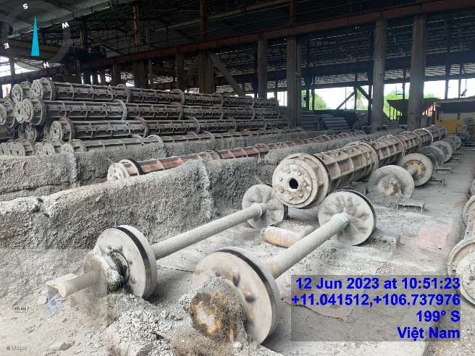 | 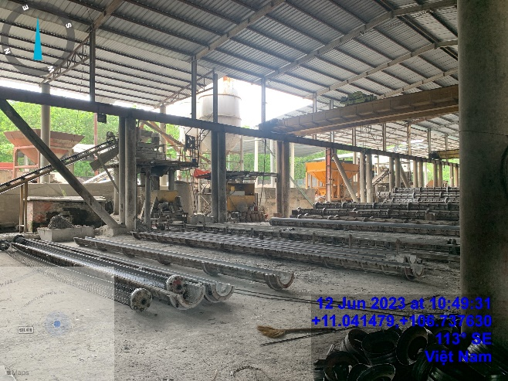
Công đoạn chuẩn bị khuôn
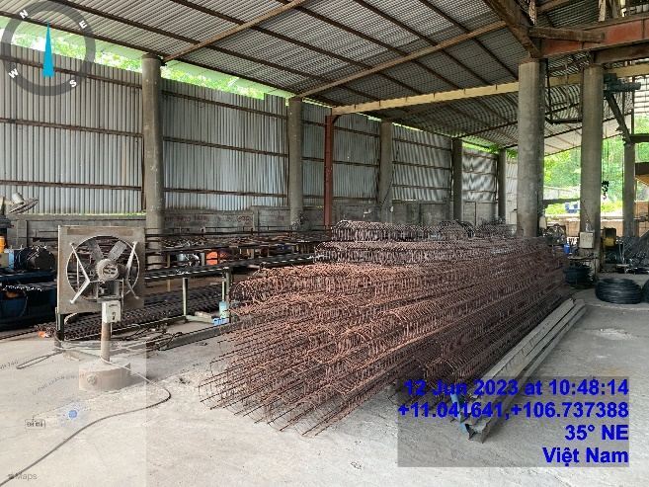 | 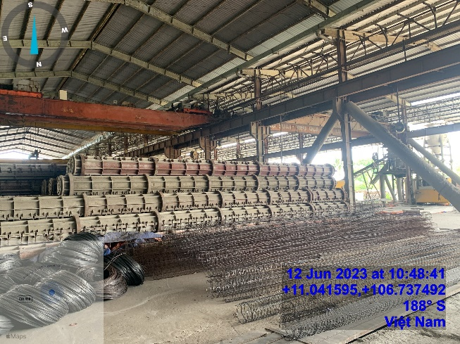
Công đoạn chuẩn bị khuôn thép
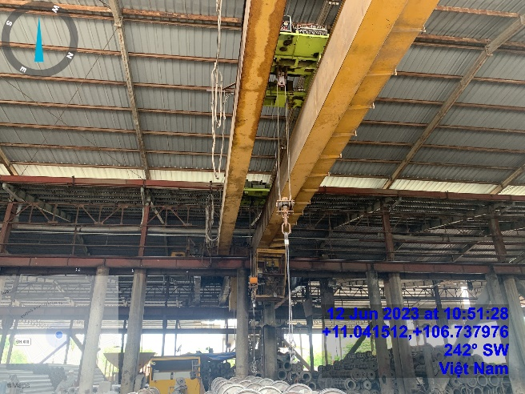 | 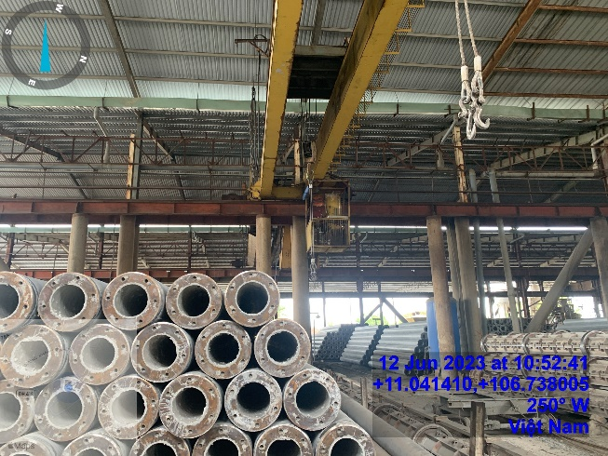
Công đoạn vận chuyển nguyên liệu, sản phẩm
Hình I.2. Một số hình ảnh quy trình sản xuất tại cơ sở

Sản phẩm của cơ sở
Sản phẩm của Công ty Cổ phần Xây dựng Khánh Bình là cọc bê tông ly tâm. Công suất sản xuất trung bình năm của Công ty được thể hiện ở bảng sau:
Bảng I.2. Công suất sản xuất và danh mục sản phẩm của cơ sở
STT | Tên sản phẩm |  | Công suất sản xuất
STT |  |  | Số lượng (Sản phẩm/năm) | Chiều dài (M. sản phẩm/năm) | Khối lượng (Tấn/năm)
1 | Cọc bê tông ly tâm | Hiện hữu | 13.638 | 81.828 | 16.365,6
1 | Cọc bê tông ly tâm | Tối đa | 25.483 | 152.898 | 30.580
(Nguồn: Công ty Cổ phần xây dựng Khánh Bình, 2023)
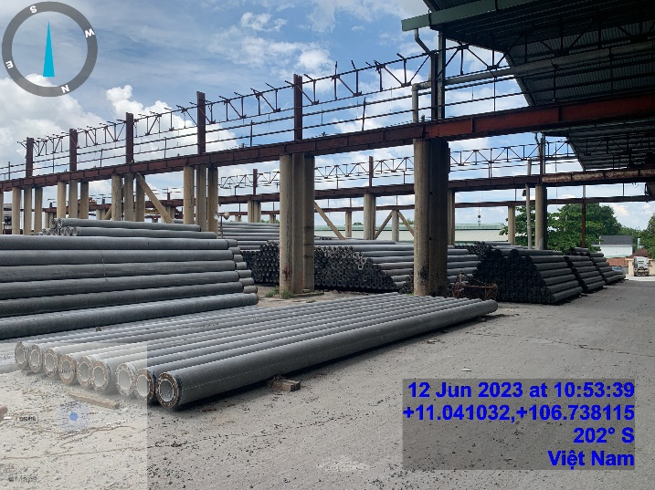
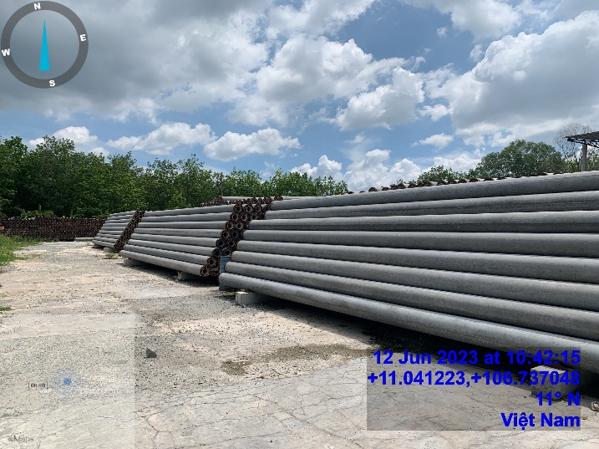
Cọc bê tông ly tâm D300 và Cọc bê tông ly tâm D350.
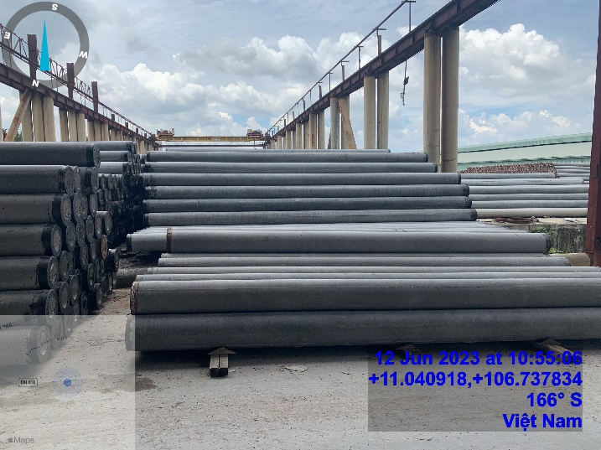
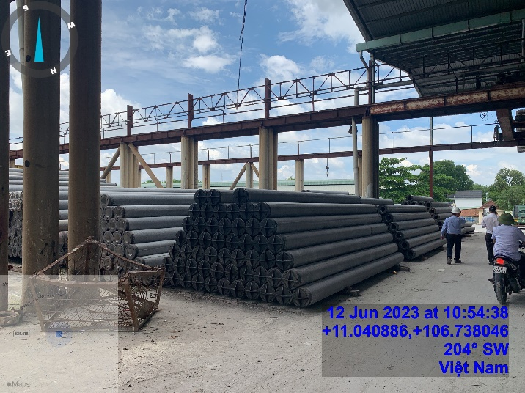
Cọc bê tông ly tâm D400 và Cọc bê tông ly tâm D500
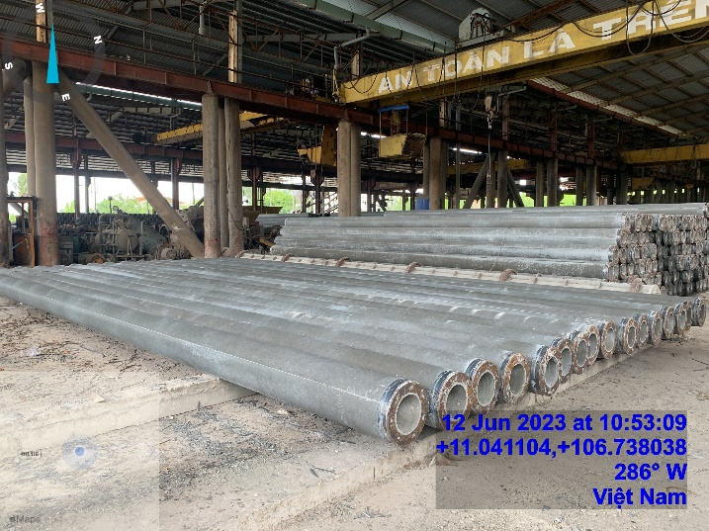
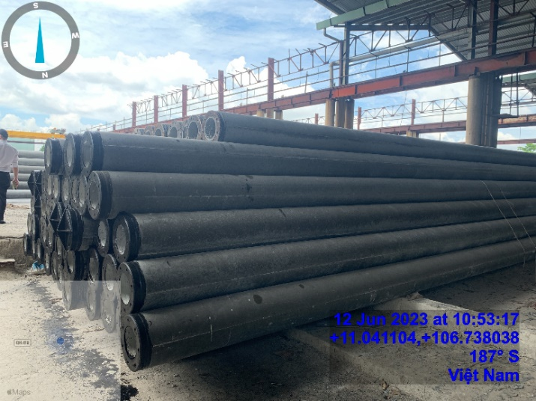
Cọc bê tông ly tâm D600
Hình I.3. Sản phẩm cọc bê tông sản xuất tại cơ sở.

Nguyên liệu, nhiên liệu, vật liệu, điện năng, hóa chất sử dụng, nguồn cung cấp điện nước của cơ sở

Nguyên liệu, nhiên liệu, vật liệu, phế liệu, hóa chất sử dụng
Các nguyên liệu, nhiên liệu và hóa chất phục vụ cho hoạt động sản xuất và bảo vệ môi trường của cơ sở được trình bày qua bảng sau:

Bảng I.3. Nguyên liệu, nhiên liệu và hóa chất sử dụng cho hoạt động sản xuất tại cơ sở
STT | Tên gọi | Đơn vị tính | Số lượng | Xuất xứ | Ghi chú
I | Nguyên liệu, nhiên liệu và hóa chất chính
1 | Đá 1×2 | Tấn/ năm | 15.403,62 | Việt Nam | Trong sản xuất
2 | Cát | Tấn/ năm | 7.934,18 | Việt Nam | Trong sản xuất
3 | Xi măng | Tấn/ năm | 4.771,56 | Việt Nam | Trong sản xuất
4 | Thép | Tấn/ năm | 620,27 | Trung Quốc | Trong sản xuất
Tổng I |  | Tấn/năm | 28.729,63 | -- | --
II | Nguyên liệu, nhiên liệu và hóa chất khác
1 | Phụ gia Master Glenium ACE 8568 | Tấn/ năm | 1.439,02 | Việt Nam | Trong sản xuất
2 | Dầu DO | Tấn/ năm | 732,06 | Việt Nam | Máy móc thiết bị, pha dầu bôi khuôn
3 | Que hàn | Tấn/năm | 2,41 | Việt Nam | Trong hàn khung cọc
Tổng II |  | Tấn/năm | 2.173,49 | -- | --
Tổng I + II |  | Tấn/năm | 30.903,12 | -- | --
(Nguồn: Công ty Cổ phần xây dựng Khánh Bình, 2023)

Bảng I.4. Bảng cân bằng vật chất nhu cầu nguyên, vật liệu, hóa chất sản xuất chính tại cơ sở
STT | Tên nguyên, vật liệu, hóa chất | Đơn vị tính | Khối lượng đầu vào | Tỷ lệ hao hụt (%) | Khối lượng hao hụt | Khối lượng đầu ra
I | Nguyên vật liệu, hóa chất sản xuất chính
1 | Đá 1×2 (kích cỡ 10 × 28mm) | Tấn/năm | 15.403,62 | 1,14 | 173,62 | 15.230,00
2 | Cát | Tấn/năm | 7.934,18 | 1,24 | 97,18 | 7.837,00
3 | Xi măng | Tấn/năm | 4.771,56 | 0,90 | 42,56 | 4.729,00
4 | Thép | Tấn/năm | 620,27 | 0,53 | 3,27 | 617,00
5 | Phụ gia Master Glenium ACE 8568 | Tấn/năm | 1.439,02 | 0,35 | 5,02 | 1.434,00
6 | Dầu DO | Tấn/năm | 732,06 | 0,20 | 1,46 | 730,60
7 | Que hàn | Tấn/năm | 2,41 | 0,30 | 0,01 | 2,40
Tổng |  | Tấn/năm | 30.903,12 | 1,05 | 323,12 | 30.580
(Nguồn: Công ty Cổ phần xây dựng Khánh Bình, 2023)
Bảng I.5. Danh mục hóa chất sử dụng cho các công trình bảo vệ môi trường tại cơ sở
STT | Tên hóa chất | Đơn vị | Số lượng | Ghi chú
1 | Clorine | Tấn/năm | 0,8 | HTXLNT
2 | Dinh dưỡng | Tấn/năm | 1 | HTXLNT
(Nguồn: Công ty Cổ phần xây dựng Khánh Bình, 2023)
Bảng I.6. Bảng thành phần, tính chất của các nguyên liệu, hóa chất sử dụng tại cơ sở
STT | Tên gọi | Gốc hóa học, thành phần | Tính chất
1 | Phụ gia Master Glenium ACE 8568 | Thành phần bao gồm các polycarboxylate ether (PCE) | - Phụ gia siêu dẻo, có thành phần bao gồm các polycarboxylate ether (PCE). Nhờ hoạt tính cao và hấp thụ nhanh lên bể mặt các hạt xi măng mang đến sự phát triển cường độ sớm tốt nhất, khả năng duy trì độ sụt được cải thiện đáng kể.
2 | Xi măng | C₃S(2CaO.SiO₂).  C₂S(2CaO.SiO₂).  C₃A(3CaO.Al₂O₃).  C₄AF(4CaO.Al₂O₃.Fe₂O₃) | - Hình dạng: chất rắn dạng bột màu xám sáng  -Mùi: không mùi.  - Độ pH: trong nước từ 12-13.  -Độ tan: khả năng tan trong nước 0,1-1%.  - Khả năng kết dính: nhờ tính thủy hóa liên kết các thành phần cấu thành.  -Độ độc: xi măng gây ảnh hưởng sức khỏe tới con người trong thời gian dài.  + Độc cấp tính.  +Mắt: gây kích ứng, viêm mắt.  + Da: gây kích ứng da, ngứa da.  + Hít thở: gây kích ứng niêm mạc mũi, đường hô hấp trên, ho, đau họng, thở mệt nhọc.  + Nuốt phải: Nếu nuốt phải lượng lớn có thể gây kích ứng ruột, dạ dày.  + Tiềm năng gây ung thư: Không là chất gây ung thư theo NTP, OSHA, IARC. Tuy nhiên, xi măng có chứa một phần rất nhỏ chất có khả năng gây ung thư là silica.
3 | Dầu DO  Tên thương mại Diezen (0,25%S và 0,05%S) | Dầu có nguồn gốc từ động cơ diesel bao gồm:  khoảng 75% hydrocarbon bão hòa (chủ yếu là parafin bao gồm n, iso, và cycloparaffins), và 25% aromatic hydrocarbons (bao gồm cả naphthalenes và loại alkylbenzen).  Công thức hóa học trung bình cho nhiên liệu diesel thông thường là C₁₂H₂₃, dao động khoảng từ C₁₀H₂₀ để C₁₅H₂₈. | Trạng thái vật lý: lỏng.  Màu sắc: sạch, trong, vàng nhẹ.  Mùi: mùi đặc trưng của diesen.  Áp suất hóa hơi (mm Hg): < 1mmHg.  Tỷ trọng hơi (Không khí = 1): 5 – 6.  Độ hòa tan trong nước: không.  Độ pH: không phù hợp.  Khối lượng riêng (kg/m³) ở 15ºC: 820 – 860.  Điểm sôi: 175-370ºC.  Điểm nóng chảy (⁰C): không phù hợp.  Điểm bùng cháy (Flash point): >52ºC.  Nhiệt độ tự cháy (⁰C): 210.  Giới hạn nồng độ cháy, nổ trên (% hỗn hợp với không khí): 7,5.  Giới hạn nồng độ cháy, nổ dưới (% hỗn hợp với không khí): 0,6.  Tỷ lệ hoá hơi (kg/l): 0,70.  Các tính chất khác: tham khảo thêm TCVN 5689:2005.
4 | Chlorine | - Hợp chất hóa học gồm Cl₂, NaOCl và Ca(OCl)₂. | - Là hợp chất dạng lỏng và khí có màu vàng nhạt.  - Hòa tan được trong nước.  - Khối lượng riêng: 2,35 g/cm3 (ở 20 độ C).  - Khối lượng phân tử: 142,976 g/mol.  - Điểm nóng chảy: 100 độ C (373 K, 212 độ F).  - Điểm sôi: 175 độ C (448K, 347 độ F), phân hủy.  - Độ hòa tan trong nước: 21g/ 100ml, phản ứng.
(Nguồn: Công ty Cổ phần xây dựng Khánh Bình, 2023)

Nhu cầu sử dụng điện năng
Nguồn cung cấp:
Nguồn điện sử dụng tại Công ty được cung cấp từ mạng lưới điện quốc gia thông qua Công ty Điện lực Bình Dương. Đây là nguồn điện ổn định cung cấp cho các hoạt động sinh hoạt và sản xuất diễn ra tại cơ sở liên tục mà không bị gián đoạn.
Nhu cầu sử dụng: Lượng điện năng tiêu thụ chủ yếu cho các mục đích chiếu sáng và vận hành máy móc thiết bị, trong quá trình sản xuất.
Theo hóa đơn tiền điện từ tháng 06/2022 đến tháng 05/2023, lượng điện tiêu thụ trung bình sử dụng hàng tháng tại cơ sở khoảng 19.342 kWh/tháng, tương đương 743,92 kWh/ngày (26 ngày làm việc/tháng) (nhà máy đang sản xuất với công suất đạt 53,5% so với công suất sản xuất tối đa đã đăng ký), cụ thể được trình bày trong bảng sau:
Bảng I.7. Nhu cầu dùng điện cho hoạt động của cơ sở
STT | Hóa đơn tiền điện | Lượng điện tiêu thụ | Đơn vị
1 | Tháng 06/2022 | 35.100 | kWh
2 | Tháng 07/2022 | 25.100 | kWh
3 | Tháng 08/2022 | 29.100 | kWh
4 | Tháng 09/2022 | 22.600 | kWh
5 | Tháng 10/2022 | 15.100 | kWh
6 | Tháng 11/2022 | 24.000 | kWh
7 | Tháng 12/2022 | 10.700 | kWh
8 | Tháng 01/2023 | 2.800 | kWh
9 | Tháng 02/2023 | 10.600 | kWh
10 | Tháng 03/2023 | 12.600 | kWh
11 | Tháng 04/2023 | 21.200 | kWh
12 | Tháng 05/2023 | 23.200 | kWh
Tổng |  | 232.100 | kWh
Trung bình tháng |  | 19.342 | kWh
Trung bình ngày |  | 743,92 | kWh
(Nguồn: Công ty Cổ phần xây dựng Khánh Bình, 2022 & 2023)
Khi nhà máy hoạt động đạt công suất tối đa là 25.483 sản phẩm/năm thì lượng điện tiêu thụ trung bình hằng tháng khoảng 36.154 kWh/tháng.
Ngoài ra, tại cơ sở có sử dụng 01 máy phát điện có công suất 150 KVA khi bị cúp điện. Máy phát điện chỉ sử dụng để cung cấp điện cho việc sản xuất các sản phẩm đang trong quá trình làm, khi có sự cố cúp điện.

Nhu cầu sử dụng nước
Nguồn cung cấp:
Giai đoạn trước tháng 08/2023 Công ty sử dụng nước được cung cấp từ 2 nguồn chính là nước cấp lấy từ Chi nhánh Cấp nước Tân Uyên – Công ty Cổ phần Nước & Môi trường Bình Dương và nước từ giếng khoan tại khuôn viên cơ sở số lượng một giếng khoan 40 m³/ngày đêm.
Sau khi tiến hành trám lấp giếng khoan vào tháng 08/2023, hiện tại, nguồn nước sử dụng chính cho các hoạt động sản xuất và sinh hoạt của Công ty được cấp hoàn toàn từ nguồn cấp nước thủy cục Chi nhánh Cấp nước Tân Uyên – Công ty Cổ phần Nước & Môi trường Bình Dương. Ngoài ra trong quá trình sản xuất công ty sẽ tái sử dụng nước thải từ quá trình sản xuất (rửa nguyên liệu đá và vệ sinh máy móc, thiết bị) sau khi lắng tại 02 Hồ lắng, nhằm mục đích sử dụng cho hoạt động sản xuất.
Nhu cầu sử dụng nước:
Nước cấp lấy từ Chi nhánh Cấp nước Tân Uyên – Công ty Cổ phần Nước & Môi trường Bình Dương dùng để phục vụ cho hoạt động sinh hoạt, nấu ăn của cán bộ công nhân viên và tưới cây xanh phòng ngừa PCCC. Nước sử dụng cho hoạt động sản xuất được tái sử dụng từ nước thải sản xuất.
Nhu cầu sử dụng nước như sau:
Theo hóa đơn tiền nước từ tháng 6 năm 2022 đến tháng 5 năm 2023, nhu cầu sử dụng điện của Công ty cho hoạt động sinh hoạt của cán bộ công nhân viên tại cơ sở được thể hiện qua bảng sau:
Bảng I.8. Lưu lượng nước sử dụng tại Công ty
STT | Hóa đơn tiền nước (*) | Lượng nước tiêu thụ | Đơn vị
1 | Tháng 6/2022 | 10 | m³
2 | Tháng 7/2022 | 9 | m³
3 | Tháng 8/2022 | 12 | m³
4 | Tháng 9/2022 | 9 | m³
5 | Tháng 10/2022 | 9 | m³
6 | Tháng 11/2022 | 9 | m³
7 | Tháng 12/2022 | 7 | m³
8 | Tháng 1/2023 | 6 | m³
9 | Tháng 2/2023 | 11 | m³
10 | Tháng 3/2023 | 15 | m³
11 | Tháng 4/2023 | 11 | m³
12 | Tháng 5/2023 | 15 | m³
Tổng |  | 123 | m³
Trung bình tháng |  | 10,25 | m³
Trung bình ngày |  | 0,39 | m³
(Nguồn: Công ty Cổ phần xây dựng Khánh Bình, 2022 & 2023)
Ghi chú: (*)
Căn cứ theo hóa đơn tiền nước từ tháng 6 năm 2022 đến tháng 5 năm 2023 trung bình tháng sử dụng 10,25 m³/ngày. Trong thời điểm này, cơ sở sử dụng nước giếng khoan (02 giếng) và nước cấp cho hoạt động sinh hoạt và sản xuất nên lưu lượng nước cấp theo hóa đơn chưa nói lên được toàn bộ lượng nước sử dụng cho hoạt động sinh hoạt và sản xuất. Hiện tại, cơ sở đã sử dụng hoàn toàn 100% nước cấp, cấp cho hoạt động sinh hoạt và sản xuất. Cơ sở đã tiến hành trám lấp 02 giếng khoan nhằm đảm bảo không sử dụng cho sinh hoạt và sản xuất làm ảnh hưởng đến mạch nước ngầm với mục đích bảo vệ môi trường.
- Lượng nước cấp, cấp cho hoạt động sinh hoạt và sản xuất hiện tại được trình bày như sau:
Nước cấp cho các quy trình sinh hoạt:
- Nhu cầu sử dụng nước cho sinh hoạt của công nhân viên tại Nhà máy:
Số lượng cán bộ, công nhân viên làm việc tại Nhà máy là: 47 người.
Nhu cầu sử dụng nước sinh hoạt của mỗi cán bộ, nhân viên bình quân theo mục 2.10.2 của Quy chuẩn kỹ thuật Quốc gia về quy hoạch xây dựng – QCVN 01:2021/BXD là 80 lít/người/ngày với số ca làm việc là 1 ca/ngày đêm tại thời điểm hiện tại.
Q_{vsnv} = 47 người $×$ 80 lít/người ngày = 3.760 lít/ngày đêm= 3,76 m³/ngày đêm.
- Nước cấp cho hoạt động nấu ăn tại Nhà máy:
Công ty chỉ tổ chức hoạt động nấu ăn cho 12 cán bộ, nhân viên văn phòng làm việc tại Nhà máy.
Nhu cầu sử dụng nước nấu ăn cho 12 cán bộ, nhân viên văn phòng với 12 suất ăn được tính như sau:
Q_{na} = 12 suất ăn/ngày × 25 lít/suất ăn = 300 lít/ngày = 0,3 m³/ngày.
Tổng lượng nước sử dụng cho quá trình sinh hoạt tại cơ sở:
Q_{sh} = Q_{vsnv} + Q_{vsnv} → Q_{sh} = 3,76 + 0,3 = 3,79 m³/ngày.
Nước cấp cho các quy trình sản xuất:
- Nước cấp cho công đoạn trộn bê tông:
Nước dùng cho công đoạn trộn bê tông cho mỗi sản phẩm: 150 lít/sản phẩm = 0,15 m³/sản phẩm.
Tại cơ sở đang hoạt động với công suất 13.633 sản phẩm/năm, một năm hoạt động 300 ngày, tương đương 45 sản phẩm/ngày.
Vậy lượng nước cấp cho công đoạn trộn bê tông là:
Q_{trộn BT} = 0,15 × 45 = 6,75 m³/ngày.
- Nước cấp cho công đoạn rửa nguyên liệu đá:
Nước dùng cho công đoạn rửa đá nguyên liệu khoảng 200 lít/tấn đá = 0,2 m³/tấn đá. Tại cơ sở đang hoạt động với công suất 13.633 sản phẩm/năm, tương đương nguyên liệu đá sử dụng là 8.241 tấn đá/năm, một năm hoạt động 300 ngày, tương đương 27,47 tấn đá/ngày.
Với công suất sản xuất tối đa thỉ lượng nước cấp cho công đoạn này là:
Q_{rvl} = 0,2 × 27,47 = 5,5 m³/ngày.
- Nước dùng cho công đoạn vệ sinh máy móc thiết bị:
Công đoạn vệ sinh máy móc thiết bị được diễn ra vào cuối ngày khi kết thúc sản xuất. Lưu lượng nước sử dụng trong quá trình vệ sinh khoảng Q_{vsm} = 5 m³/ngày.
Ghi chú: Nước sử cấp cho công đoạn rửa nguyên liệu đá và vệ sinh máy móc thiết bị là nước được tái sử dụng từ nước thải sản xuất sau khi lắng tại 02 Hồ lắng của cơ sở.
Như vậy, nhu cầu cấp nước lớn nhất cho các hoạt động sản xuất hàng ngày hiện tại của Công ty Cổ Phần Xây Dựng Khánh Bình là:
Q_{sx} = Q_{vsm}+ Q_{trộnBT} + Q_{rvl} → Q_{sx} = 5 + 6,75 + 5,5 = 17,25 m³/ngày
- Lượng nước cấp, cấp cho hoạt động sinh hoạt và sản xuất hiện tại được trình bày như sau:
Nước cấp cho các quy trình sinh hoạt:
- Nhu cầu sử dụng nước cho sinh hoạt của công nhân viên tại Nhà máy:
Khi Nhà máy tiến hành sản xuất đạt 100% công suất đã đăng ký thì số lượng cán bộ, công nhân viên làm việc tại Nhà máy là: 70 người.
Nhu cầu sử dụng nước sinh hoạt của mỗi cán bộ, nhân viên bình quân theo mục 2.10.2 của Quy chuẩn kỹ thuật Quốc gia về quy hoạch xây dựng – QCVN 01:2021/BXD là 80 lít/người/ngày với số ca làm việc là 1 ca/ngày đêm.
Q_{vsnv} = 70 người $×$ 80 lít/người ngày = 5.600 lít/ngày đêm= 5,6 m³/ngày đêm.
- Nước cấp cho hoạt động nấu ăn tại Nhà máy:
Công ty chỉ tổ chức hoạt động nấu ăn cho 12 cán bộ, nhân viên văn phòng làm việc tại Nhà máy.
Nhu cầu sử dụng nước nấu ăn cho 12 cán bộ, nhân viên văn phòng với 12 suất ăn được tính như sau:
Q_{na} = 12 suất ăn/ngày × 25 lít/suất ăn = 300 lít/ngày = 0,3 m³/ngày.
Tổng lượng nước sử dụng cho quá trình sinh hoạt tại cơ sở:
Q_{sh} = Q_{vsnv} + Q_{vsnv} → Q_{sh} = 5,6 + 0,3 = 5,9 m³/ngày.
Nước cấp cho các quy trình sản xuất:
- Nước cấp cho công đoạn trộn bê tông:
Nước dùng cho công đoạn trộn bê tông cho mỗi sản phẩm: 150 lít/sản phẩm = 0,15 m³/sản phẩm.
Tại cơ sở đang hoạt động với công suất 25.483 sản phẩm/năm, một năm hoạt động 300 ngày, tương đương 85 sản phẩm/ngày.
Vậy lượng nước cấp cho công đoạn trộn bê tông là:
Q_{trộn BT} = 0,15 × 85 = 12,75 m³/ngày.
- Nước cấp cho công đoạn rửa nguyên liệu đá:
Nước dùng cho công đoạn rửa đá nguyên liệu khoảng 200 lít/tấn đá = 0,2 m³/tấn đá. Khi cơ sở hoạt động với công suất tối đa 25.483 sản phẩm/năm, tương đương nguyên liệu đá sử dụng là 15.403,62 tấn đá/năm, một năm hoạt động 300 ngày, tương đương 51,35 tấn đá/ngày.
Với công suất sản xuất tối đa thì lượng nước cấp cho công đoạn này là:
Q_{rvl} = 0,2 × 51,35 = 10,27 m³/ngày.
- Nước dùng cho công đoạn vệ sinh máy móc thiết bị:
Công đoạn vệ sinh máy móc thiết bị được diễn ra vào cuối ngày khi kết thúc sản xuất. Lưu lượng nước sử dụng trong quá trình vệ sinh khoảng Q_{vsm} = 8 m³/ngày.
Ghi chú: Nước sử cấp cho công đoạn rửa nguyên liệu đá và vệ sinh máy móc thiết bị là nước được tái sử dụng từ nước thải sản xuất sau khi lắng tại 02 Hồ lắng của cơ sở.
Như vậy, nhu cầu cấp nước lớn nhất cho các hoạt động sản xuất hàng ngày của Công ty Cổ Phần Xây Dựng Khánh Bình là:
Q_{sx} = Q_{vsm}+ Q_{trộnBT} + Q_{rvl} → Q_{sx} = 8 + 12,75 + 10,27 = 31,02 m³/ngày
Ngoài ra tại cơ sở còn sử dụng nước cho các hoạt động tưới cây, rửa đường, cho hoạt động PCCC.
- Tưới cây xanh, rửa đường:
Định mức sử dụng nước tưới cây, rửa đường theo mục 2.10.2 của Quy chuẩn kỹ thuật Quốc gia về quy hoạch xây dựng - QCVN 01:2021/BXD là 3 lít/m²/ngày đêm; rửa đường 0,4 lít/m²/ngày đêm với diện tích cây xanh 5.971 m², diện tích sân bãi và đường bộ 8.087,5 m².
Q_{cx} = 5.971 m² $×$ 3 lít/m²/ngày + 8.087,5 m² $×$ 0,4 lít/m²/ngày
$≈$21.148,2 lít/ngày đêm $≈$ 21,15 m³/ngày.đêm
- Nhu cầu sử dụng nước cho hoạt động PCCC:
Lưu lượng nước cấp cho một đám cháy phải đảm bảo ≥15l/s; số lượng đám cháy đồng thời cần được tính toán ≥ 2 (theo QCXDVN 01:2008/BXD). Tính lượng nước cấp chữa cháy cho 2 đám cháy đồng thời xảy ra trong thời gian 30 phút là:
Q_{cc} = 15 lít/giây đám cháy $×$ 2 đám cháy $×$ 30 phút $×$ 60 giây/1.000 = 54 m³
Phương án cấp nước chữa cháy tại Nhà máy: Công ty bố trí bể chứa nước chữa cháy với thể tích 54 m³ thuận lợi cho quá trình chữa cháy khi có đám cháy xảy ra, đảm bảo lượng nước chữa cháy đủ cung cấp trong 0,5 giờ đầu khi có đám cháy xảy ra.
Nước cấp cho bể PCCC hằng ngày do bay hơi khoảng 10% nước là:
Q_{pccc} = 5,4 m³/ngày.
Như vậy, tổng nhu cầu cấp nước lớn nhất cho các hoạt động hàng ngày của Công ty Cổ Phần Xây Dựng Khánh Bình (không bao gồm nước PCCC) là:
Q_{tổng} = Q_{sh} + Q_{sx} + Q_{cx} + Q_{pccc} →Q_{tổng} = 5,9 + 31,02 + 21,15 = 58,07 m³/ngày.
Tổng nhu cầu sử dụng nước lớn nhất:
Bảng I.9. Nhu cầu sử dụng nước của Nhà máy
STT | Mục đích sử dụng | Nhu cầu sử dụng nước (m³/ngày) |  | Ghi chú  (Nước thải phát sinh tối đa)
STT | Mục đích sử dụng | Hiện tại | Khi đạt công suất tối đa | Ghi chú  (Nước thải phát sinh tối đa)
I | Nước cấp cho sinh hoạt của cơ sở | 3,79 | 5,9 | Q_{thải} = 5,9 m³/ngày
1 | Nước cấp cho sinh hoạt công nhân | 3,76 | 5,6 | Phát sinh nước thải Q_{thải} = 100% Q_{cấp} = 5,6 m³/ngày
2 | Nhu cầu cho hoạt động nấu ăn | 0,3 | 0,3 | Phát sinh nước thải Q_{thải} = 100% Q_{cấp} = 0,3 m³/ngày
II | Nước cấp cho sản xuất của cơ sở | 17,25 | 31,02 | Q_{thải} = 18,27 m³/ngày (Tái sử dụng cho sản xuất)
3 | Nước cấp cho hoạt động trộn bê tông | 6,75 | 12,75 | Không phát sinh nước cần xử lý
4 | Nước cấp cho rửa nguyên liệu đá (*) | 5,5 | 10,27 | Phát sinh nước thải Q_{thải} = 100% Q_{cấp} = 10,27 m³/ngày (Tái sử dụng cho sản xuất)
5 | Nước cấp cho hoạt động vệ sinh máy móc thiết bị (bồn trộn và khuôn cọc) (*) | 5 | 8 | Phát sinh nước thải Q_{thải} = 100% Q_{cấp} = 8 m³/ngày (Tái sử dụng cho sản xuất)
III | Nước cấp cho các hạng mục khác | 21,15 | 21,15 | Không phát sinh nước thải cần xử lý
6 | Nước phục vụ cho các mục đích tưới cây và rửa đường | 21,15 | 21,15 | Không phát sinh nước thải cần xử lý
Tổng (không bao gồm nước PCCC) |  | 42,19 | 58,07 | Q_{thải} = 24,17 m³/ngày
(Nguồn: Công ty Cổ phần xây dựng Khánh Bình, 2023)
Ghi chú:
(*): Nước sử cấp cho công đoạn rửa nguyên liệu đá và vệ sinh máy móc thiết bị là nước được tái sử dụng từ nước thải sản xuất sau khi lắng tại 02 Hồ lắng của cơ sở.
Nước sử dụng cho các hoạt động sinh hoạt và sản xuất còn lại là nước cấp từ thủy cục.

Các thông tin khác liên quan đến cơ sở

Vị trí địa lý
Cơ sở “Nhà máy sản xuất cọc bê tông ly tâm - Công suất 25.483 sản phẩm/năm”. Tọa lạc tại Thửa đất số 1046, tờ bản đồ số 31, khu phố Long Bình, Phường Khánh Bình, Thành Phố Tân Uyên, Tỉnh Bình Dương, Việt Nam.
Vị trí tiếp giáp của cơ sở:
- Phía Đông : Đất trống.
- Phía Tây : Đất trống và nhà dân.
- Phía Nam : Đường HL 418.
- Phía Bắc : Đất trống.
Tọa độ vị trí của cơ sở được thể hiện theo hình và bảng dưới đây:
7
9
4
61
8
Đất trống và nhà dân
Đất trống
Đường HL 418
Đất trống
1
2
31
5
10
Hình I.4. Sơ đồ vị trí cơ sở
Tọa độ vị trí địa lý của cơ sở theo hệ tọa độ VN2000 (theo kinh tuyến trục 105º45’, múi chiếu 3º) như sau:
Bảng I.10. Tọa độ vị trí địa lý của cơ sở
Vị trí cột móc | Tọa độ VN2000
Vị trí cột móc | X (m) | Y (m)
Vị trí 1 | 1221104,2 | 607666,3
Vị trí 2 | 1221133,8 | 607707,5
Vị trí 3 | 1221082,0 | 607740,4
Vị trí 4 | 1221117,8 | 607797,1
Vị trí 5 | 1221100,6 | 607808,7
Vị trí 6 | 1221111,4 | 607822,0
Vị trí 7 | 1221256,0 | 607784,5
Vị trí 8 | 1221246,9 | 607702,8
Vị trí 9 | 1221280,6 | 607686,9
Vị trí 10 | 1221236,4 | 607608,5
(Nguồn: Công ty cổ phần Xây dựng Khánh Bình, 2023)
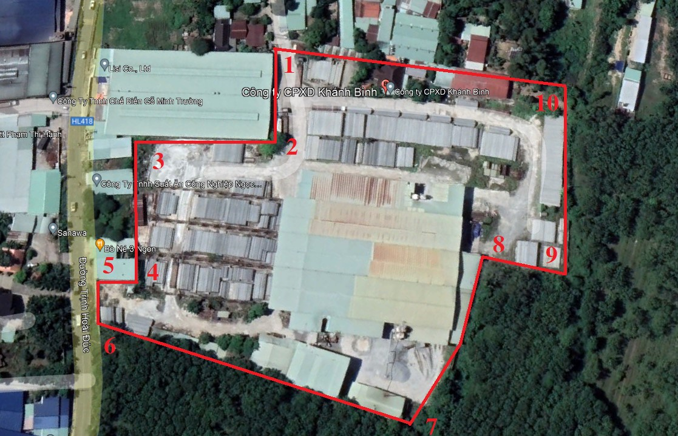
Vị trí cơ sở trên bản đồ vệ tinh thể hiện qua hình sau:
Hình I.5. Vị trí địa lý của cơ sở

Các hạng mục công trình
Tổng diện tích các khu đất là 26.740 m². Diện tích từng hạng mục xây dựng như sau:

Các hạng mục công trình chính

Bảng I.11. Các hạng mục công trình chính
STT | Hạng mục | Số lượng | Diện tích(m²) | Tỷ lệ (%)
I | Hạng mục sản xuất kinh doanh
1 | Xưởng có mái che | 1 | 781,1 | 2,92
2 | Xưởng không có mái che | 1 | 3762 | 14,07
3 | Nhà xưởng | 1 | 2037 | 7,62
4 | Xưởng cọc 1 | 1 | 1667 | 6,23
5 | Xưởng cọc 2 | 1 | 1496,3 | 5,60
6 | Xưởng cống | 1 | 1496,3 | 5,60
7 | Xưởng cơ khí | 1 | 240 | 0,90
8 | Nhà kho | 1 | 240 | 0,90
9 | Văn phòng | 1 | 337 | 1,26
10 | Kho chứa chất phụ gia | 1 | 20 | 0,07
11 | Phòng kiểm nghiệm | 1 | 20 | 0,07
II | Hạng mục cơ sở hạ tầng
12 | Nhà vệ sinh | 1 | 10 | 0,04
13 | Nhà xe | 1 | 194,8 | 0,73
14 | Nhà ăn | 1 | 400 | 1,50
15 | Khu vực lưu chứa chất thải nguy hại | 1 | 7 | 0,03
16 | Khu vực lưu chứa chất thải rắn thông thường | 1 | 7 | 0,03
17 | Khu vực tập trung rác sinh hoạt | 1 | 10 | 0,04
18 | Hệ thống xử lý nước thải | 1 | 7,5 | 0,03
19 | Hồ lắng | 2 | 48 | 0,18
20 | Đường đi, sân bãi | -- | 8.056 | 29,87
21 | Cây xanh | -- | 5.971 | 22,33
Tổng |  |  | 26.740 | 100
(Nguồn: Công ty cổ phần Xây dựng Khánh Bình, 2023)
- Đặc tính kỹ thuật các hạng mục công trình chính của cơ sở:
Cách bố trí các khu vực tại cơ sở được tính toán và sắp xếp khoa học nhằm tạo điều kiện thuận lợi trong quá trình hoạt động sản xuất.
- Nhà xưởng:
Nhà xưởng:
- Quy mô: Nhà công nghiệp 1 tầng, cấp III
- Diện tích: 2.037 m²
- Cấu trúc: Móng bê tông cốt thép. Nền bê tông. Không vách. Cột kèo thép hình tiền chế. Mái lợp tole.
Xưởng có mái che
- Diện tích xây dựng: 781,10 m².
- Cao độ nền công trình (tính từ mặt sân): 0,0 m
- Số tầng: 01 tầng.
- Cấu trúc: Móng, khung cột bằng bê tông cốt thép. Không vách, vì kèo, xà gồ tháp. Mái tole. Nền đất.
Xưởng không có mái che
- Diện tích xây dựng: 3.762 m².
- Cao độ nền công trình (tính từ mặt sân): 0,0 m.
- Số tầng: 01 tầng.
- Cấu trúc: Móng, khung cột bằng bê tông cốt thép, dầm thép. Nền đất.
- Nhà văn phòng:
- Diện tích: 337 m²
- Quy mô: Nhà cấp III, trệt.
- Cấu trúc: Móng, cột bằng bê tông cốt thép. Tường xây gạch. Cửa kính khung sắt. Vì kèo, đòn tay thép hình. Mái lợp tole, trần thạch cao.
- Nhà ăn
- Diện tích xây dựng: 400 m².
- Cao độ nền công trình (tính từ mặt sân): 0,0 m.
- Quy mô: Nhà cấp III, trệt.
- Số tầng: 01 tầng.
- Cấu trúc: Móng, khung cột bằng bê tông cốt thép, dầm thép. Nền đất.
- Hạ tầng:
- Chống sét. Công trình có hệ thống điện, hệ thống nước, phòng cháy chữa cháy và thu hồi.
- Chiều cao công trình (Hạng mục cao nhất từ nền đến đỉnh mái): 10m

Các hạng mục công trình phụ trợ
- Hệ thống giao thông:
- Giao thông bên ngoài:
Cơ sở tọa lạc tại phường Khánh Bình, thành phố Tân Uyên, tỉnh Bình Dương nên có lợi thế sử dụng đường chính là quốc lộ của khu vực đường rộng có 4 làn xe tạo điều kiện thuận lợi đối với việc vận chuyển hàng hóa, nguyên vật liệu của xe tải và xe cứu hỏa trong trường hợp nếu có sự cố xảy ra.
Vị trí Công ty nằm cách đường DT746 khoảng 01 km, vị trí này rất thuận tiện chuyên chở nguyên vật liệu phục vụ cho hoạt động sản xuất và phân phối sản phẩm của cơ sở khi đi vào hoạt động ổn định.
Khoảng cách đến các trung tâm đô thị:
- Cách trung tâm thị xã Thủ Dầu Một khoảng 15 km.
- Cách thành phố Mới Bình Dương khoảng 8 km.
- Cách trung tâm thành phố Biên Hòa khoảng 23 km.
- Cách trung tâm thành phố Hồ Chí Minh khoảng 38 km.
- Cách trung tâm thành phố Vũng Tàu khoảng 102 km.
Khoảng cách đến các cảng và sân bay:
- Cách cảng Sài Gòn khoảng 36 km.
- Cách cảng Đồng Nai khoảng 29 km.
- Cách cảng Vũng Tàu khoảng 86 km.
- Cách sân bay Quốc tế Tân Sơn Nhất khoảng 34 km.
- Hệ thống giao thông bên trong, sân bãi:
Đường nội bộ bên trong khu vực cơ sở được tráng bê tông và trải nhựa với chiều rộng khoảng 4 – 8m đảm bảo cho xe chữa cháy và xe vận tải nặng ra vào vận chuyển nguyên vật liệu, sản phẩm của cơ sở một cách thuận tiện.
Hệ thống đường nội bộ và sân bãi của Nhà máy là 8.087,50 m² chiếm 30,24 % tổng diện tích.
- Cây xanh:
Diện tích cây xanh của toàn bộ khu đất của Công ty Cổ phần Xây dựng Khánh Bình có diện tích là 5.971 m², chiếm 22,33% tổng diện tích toàn bộ của cơ sở, đảm bảo diện tích cây xanh đạt theo tiêu chuẩn QCXDVN 01:2008/BXD (≥20%). Hệ thống cây xanh, thảm cỏ của dự án có tác dụng tạo cảnh quan, điều hòa vi khí hậu cho khu vực dự án. Đồng thời, tạo dải phân cách, góp phần hạn chế bụi, khí thải, tiếng ồn phát sinh từ hoạt động của cơ sở phát tán ra môi trường xung quanh. Khu vực trồng cây xanh: trồng trên tuyến đường nội bộ, sân bãi, khu vực đất trống giữa các hạng mục công trình của cơ sở.
- Hệ thống thông tin liên lạc
Hệ thống thông tin liên lạc của cơ sở là một phần của hệ thống thông tin liên lạc tỉnh Bình Dương. Cơ sở sử dụng những tiện ích hạ tầng kỹ thuật của thành phố Tân Uyên và mạng thông tin liên lạc của cơ sở được ghép nối vào mạng viễn thông của bưu điện tỉnh Bình Dương.
- Hệ thống cấp điện
Hệ thống cấp điện của cơ sở là một phần của hệ thống cấp điện từ mạng lưới điện quốc gia đi ngang gần khu vực của cơ sở. Cơ sở nằm gần đường điện lưới quốc gia nên có hệ thống cung cấp điện khá hoàn chỉnh, tạo điều kiện rất thuận lợi cho quá trình hoạt động của công ty. Nhu cầu sử dụng điện khoảng 232.100 kWh/năm.
Thành phố Tân Uyên tỉnh Bình Dương với khả năng cấp điện của toàn khu vực do Tổng công ty điện lực miền nam – công ty điện lực Bình Dương với sản lượng điện thương phẩm tính đến 30/12/2021 là 14.219,28 triệu kWh.
Cơ sở bố trí hệ thống chiếu sáng đầy đủ, các mức chiếu sáng cho các khu vực khác nhau tùy thuộc vào mục đích sử dụng.
Sử dụng các loại bóng đèn tiết kiệm để tiết kiệm nguồn điện sử dụng, chiếu sáng theo chiều ngang và chiều dọc, đồng đều theo các yêu cầu tiêu chuẩn.
- Hệ thống cấp nước
Nước cấp cho nhu cầu sinh hoạt và sản xuất của Công ty là nước cấp của Chi nhánh cấp nước Tân Uyên, công suất thiết kế 115.000 m³/ngày đêm thông qua hệ thống cấp nước chạy dọc theo các tuyến đường của phường Khánh Bình, thành phố Tân Uyên, tỉnh Bình Dương.
- Bố trí mạch vòng theo các trục đường.
- Sử dụng ống gang dẻo, đường kính từ 100 – 600 mm.
- Độ sâu đặt ống tối thiểu 0,8 m.
Khả năng cấp nước của Chi nhánh cấp nước Tân Uyên, công suất thiết kế 115.000 m³/ngày đêm, cấp nước cho phường Uyên Hưng, Tân Hiệp, Khánh Bình, Hội Nghĩa. Nhà máy nước cấp khu liên hợp đảm bảo cấp nước sinh hoạt cho quá trình xây dựng và hoạt động của cơ sở.
- Các công trình ứng phó sự cố cháy nổ
Hệ thống chữa cháy tự động Sprinkler.
Hệ thống cứu hoả được kết hợp giữa khoảng cách của các phân xưởng lớn hơn 10 m đủ điều kiện cho người và phương tiện di chuyển khi có cháy, giữ khoảng rộng cần thiết ngăn cách đám cháy lan rộng. Các họng lấy nước cứu hoả bố trí đều khắp phạm vi các cơ sở, kết hợp các dụng cụ chữa cháy như bình CO₂, bình bọt, ... trong từng bộ phận sản xuất và đặt ở những địa điểm thao tác thuận tiện. Hệ thống phun nước chữa cháy tự động theo giới hạn nhiệt độ 70⁰C bố trí đều trên mái xưởng kết hợp hệ thống bơm điều khiển bằng áp lực trong đường ống hoặc từ bể dự trữ nước trên cao.
Công ty cho xây dựng 1 bể chứa nước PCCC có thể tích 54 m³ đảm bảo luôn luôn đầy nước để sẵn sàng ứng cứu sự cố khi Nhà máy xảy ra cháy.
Hệ thống chữa cháy: đầu vòi phun chữa cháy, báo cháy, các quạt điều áp, các quạt hút khói, đèn khẩn cấp, các bơm họng cứu hỏa,....

Các hạng mục công trình bảo vệ môi trường
- Hệ thống thu gom, tiêu thoát nước mưa
Toàn bộ nước mưa chảy tràn qua bề mặt khu đất của cơ sở sẽ được thu gom bởi các tuyến cống thoát nước mưa nội bộ trong nhà xưởng của cơ sở và đấu nối vào cống thoát nước mưa chung của khu vực tại một điểm trên đường nội bộ khu vực cổng chính. Phương hướng thoát nước mưa của cơ sở như sau:
- Nước mưa từ mái nhà xưởng và các công trình sẽ được thu gom bằng máng xối và sử dụng ống PVC $∅$140mm để đưa xuống đất và dẫn vào mương hở thu gom nước mưa bên trong nhà xưởng, sau đó dẫn về hệ thống cống thoát nước mưa được bố trí dọc các nhà xưởng rồi dẫn về hố ga đấu nối nước mưa của cơ sở với phường Khánh Bình.
- Dọc các nhà xưởng sẽ bố trí các đường cống thoát nước BTCT $∅$300 - $∅$600 mm để thu gom nước mưa trên đường giao thông và thu gom nước mưa từ các mương hở bên trong nhà xưởng.
- Toàn bộ nước mưa chảy tràn trong khu đất cơ sở sẽ được thu gom bằng cống chính bằng BTCT chịu lực $∅$800 mm đấu nối vào cống thoát nước mưa chung của khu vực trên đường nội bộ khu vực cổng chính.
- Tọa độ vị trí đấu nối nước mưa:
+ Vị trí hố ga : X (m) = 1221108,04; Y (m) = 607655,13.
(Theo hệ tọa độ VN2000, kinh tuyến trục 105º45’, múi chiếu 3º)
(Sơ đồ mặt bằng thoát nước mưa đính kèm ở phụ lục).
- Hệ thống thu gom, xử lý nước thải
Hệ thống thu gom, thoát nước thải tại cơ sở được xây dựng riêng biệt với hệ thống thu gom, thoát nước mưa.
Hiện tại, Công ty đã được cấp Giấy phép xả nước thải vào nguồn nước, số: 02/GP-STNMT do Sở Tài nguyên và Môi trường tỉnh Bình Dương cấp ngày 15/01/2021 với lưu lượng xả thải tối đa là 15 m³/ngày.đêm.
Tại cơ sở nước thải phát sinh chủ yếu là nước thải sinh hoạt của công nhân, nước thải từ nhà ăn và nước thải sản xuất từ quá trình vệ sinh vật liệu, nguyên liệu cát, đá, ..., vệ sinh máy móc thiết bị dính bê tông.
- Nước thải sinh hoạt phát sinh từ nhà vệ sinh văn phòng và nhà vệ sinh công nhân (nước thải đen) được thu gom và xử lý sơ bộ tại bể tự hoại 3 ngăn, sau đó sẽ theo đường ống PVC $∅$90mm, độ dốc i = 0,02%, đấu nối vào hệ thống xử lý nước thải công suất 15 m³/ngày tại cơ sở.
- Nước thải sinh hoạt phát sinh từ các lavabo và hoạt động rửa tay chân (nước thải xám) sẽ được thu gom trực tiếp bằng đường ống PVC $∅$90mm, độ dốc i = 0,02%, đấu nối vào hệ thống xử lý nước thải công suất 15 m³/ngày tại cơ sở.
- Nước thải phát sinh từ hoạt động nấu ăn tại nhà máy sẽ được thu gom và xử lý sơ bộ tại bể tách mỡ sau đó sẽ theo đường ống PVC PVC $∅$90 mm, độ dốc i = 0,02%, đấu nối vào hệ thống xử lý nước thải công suất 15 m³/ngày tại cơ sở.
- Nước thải sản xuất trong quá trình rửa nguyên liệu đá được thu gom bằng các rãnh thu gom nước thải bên trong nhà xưởng dẫn về Hồ lắng 01, nước thải sau quá trình lắng tại Hồ lắng 01 tiếp tục được dẫn về Hồ lắng 02 để lưu chứa và bơm tái sử dụng cho quá trình sản xuất. Phần cặn thu gom từ Hồ lắng 01 được thu gom thành chất thải thông thường.
- Nước thải sản xuất trong quá trình vệ sinh máy móc thiết bị dính bê tông được thu gom bằng các rãnh thu gom nước thải bên trong nhà xưởng dẫn về Hồ lắng 01, nước thải sau quá trình lắng tại Hò lắng 01 tiếp tục được dẫn về Hồ lắng 02 để lưu chứa và bơm tái sử dụng cho quá trình sản xuất. Phần cặn thu gom từ Hồ lắng 01 sẽ được thu gom thành chất thải thông thường.
- Vị trí đấu nối nước thải: Tại một (01) vị trí hố ga thoát nước thải của khu vực trên đường nội bộ, khu vực bên ngoài cổng chính của Nhà máy trên đường HL 481.
- Tọa độ vị trí đấu nối nước thải: X (m) = 1227932,23; Y (m) = 618698,16.
(Theo hệ tọa độ VN2000, kinh tuyến trục 105º45’, múi chiếu 3º)
(Sơ đồ mặt bằng thoát nước thải đính kèm ở phụ lục).
- Hệ thống thu gom và xử lý khí thải:
- Các quy trình sản xuất tại cơ sở như là công đoạn trộn bê tông bằng bồn trộn kín và kết hợp với nước nên công đoạn này không phát sinh bụi, khí thải ra môi trường bên ngoài. Các công đoạn còn lại đều sản xuất trên bán thành phẩm là bê tông ở thể rắn/lỏng nên không phát sinh bụi và khí thải.
- Tại cơ sở sử dụng máy phát điện dự phòng công suất 150 KVA phục vụ khi sự cố mất điện đột ngột xảy ra nhằm đảm bảo quy trình sản xuất tại cơ sở được diễn ra liên tục không làm ảnh hưởng đến chất lượng của sản phẩm của cơ sở là cọc ly tâm.
- Khu vực tập trung và lưu trữ chất thải rắn sinh hoạt, chất thải rắn công nghiệp và chất thải nguy hại:
Đối với chất thải rắn sinh hoạt: rác thải sinh hoạt của cơ sở được thu gom vào các thùng chứa rác có nắp đậy xung quanh nhà xưởng, cuối mỗi ngày lượng rác này sẽ được tập trung tại điểm tập kết rác thải để xe chở rác của đơn vị thu gom và vận chuyển đến nơi xử lý.
Đối với chất thải sản xuất không nguy hại: Rác thải sản xuất không nguy hại bao gồm các loại bao bì carton, giấy vụn, bao nylon thải, nhựa thải, sắt thép hỏng, xà bần bê tông thải, pallet hỏng, bùn cặn từ hồ lắng, ... Lượng chất thải này sẽ được lưu trữ trong nhà kho và hợp đồng với các đơn vị có chức năng để xử lý hoặc chuyển giao cho đơn vị thu gom phế liệu đối với các loại có thể tái chế cho các đơn vị có nhu cầu.
Đối với chất thải nguy hại: phát sinh tại cơ sở chủ yếu là các loại dầu máy, bình ắc quy, giẻ lau dính mực in, hộp mực in, Bao bì cứng thải bằng nhựa ... đối với lượng chất thải này Công ty lưu trữ trong các thùng chứa riêng biệt, có dán mã chất thải nguy hại trên các thùng và hợp đồng với đơn vị có chức năng thu gom và xử lý theo đúng quy định của pháp luật.
Cơ sở bố trí 3 khu vực lưu chứa chất thải:
- Vị trí 01: Khu vực lưu chứa chất thải sinh hoạt với diện tích 10 m².
- Vị trí 02: Khu vực lưu chứa chất thải công nghiệp thông thường với diện tích 7 m².
- Vị trí 03: Khu vực lưu chứa chất thải nguy hại với diện tích 7 m².
- Hạng mục công trình bảo vệ môi trường và PCCC của cơ sở được trình bày qua bảng sau:

Bảng I.12. Hạng mục các công trình bảo vệ môi trường và PCCC của cơ sở
STT | Hạng mục | Đơn vị | Số lượng | Ghi chú
1 | Hệ thống ống, cống BTCT thu gom, thoát nước mưa | HT | 01 | Đã xây dựng
2 | Hệ thống thu gom, thoát nước thải | HT | 01 | Đã xây dựng
3 | Hố ga đấu nối nước mưa | Cái | 01 | Đã xây dựng
4 | Hố ga đấu nối nước thải | Cái | 01 | Đã xây dựng
5 | Bể tự hoại 03 ngăn | Bể | 01 | Đã xây dựng
6 | Bể tách dầu mỡ | Bể | 01 | Đã xây dựng
7 | Hồ lắng | Hồ | 02 | Đã xây dựng
8 | Hệ thống xử lý nước thải 15 m³ | HT | 01 | Đã xây dựng
9 | Khu vực lưu giữ chất thải rắn sinh hoạt | -- | 01 | Đã xây dựng
10 | Khu lưu giữ chất thải công nghiệp thông thường. | -- | 01 | Đã xây dựng
11 | Khu lưu giữ chất thải nguy hại | -- | 01 | Đã xây dựng
12 | Bể chứa nước ngầm PCCC | Bể | 01 | Đã xây dựng
(Nguồn: Công ty cổ phần Xây dựng Khánh Bình, 2023)

Danh mục máy móc thiết bị
Các máy móc, thiết bị phục vụ cho giai đoạn vận hành của cơ sở là các máy móc, thiết bị tiên tiến, hiện đại và đạt tiêu chuẩn về chất lượng, không thuộc danh mục cấm sử dụng theo quy định của pháp luật Việt Nam.
Danh mục máy móc, thiết bị phục vụ hoạt động sản xuất của Nhà máy như bảng sau:
Bảng I.13. Danh mục các trang thiết bị, máy móc của Nhà máy
STT | Tên thiết bị | Số lượng | Công suất | Hiện trạng (%) | Nguồn gốc
1 | Dàn quay cống | 4 | 16m | 70 | Trung Quốc
2 | Dàn quay cọc cừ | 4 | 16m | 70 | Trung Quốc
3 | Cẩu dầm | 10 | 5 tấn | 70 | Việt Nam
4 | Trạm trộn | 4 | 30 m³/h | 70 | Trung Quốc
5 | Xe đầu kéo | 6 | 390 Hp | 70 | Trung Quốc
6 | Xe thùng | 1 | 340 Hp | 70 | Nhật Bản
7 | Xe cẩu bánh hơi | 1 | 16 tấn | 70 | Nhật Bản
8 | Xe xúc | 2 | 125 KW | 70 | Nhật Bản
9 | Máy cắt thép | 1 | 5 KW | 60 | Trung Quốc
10 | Máy tán đầu thép | 1 | 50 KVA | 70 | Trung Quốc
11 | Máy làm lồng cọc | 1 | - | 60 | Trung Quốc
12 | Máy hàn lồng cọc | 1 | Đến D600 | 60 | Trung Quốc
13 | Khuôn cọc D300 | 6 | -- | 70 | Trung Quốc
14 | Khuôn cọc D350 | 6 | -- | 70 | Trung Quốc
15 | Khuôn cọc D400 | 6 | -- | 70 | Trung Quốc
16 | Khuôn cọc D500 | 6 | -- | 70 | Trung Quốc
17 | Khuôn cọc D600 | 6 | -- | 70 | Trung Quốc
(Nguồn: Công ty cổ phần Xây dựng Khánh Bình, 2023)

Hiện trạng môi trường khu vực thực hiện cơ sở
Nguồn tiếp nhận nước thải:
- Nước thải sinh hoạt:
- Nước thải sinh hoạt từ khu nhà vệ sinh (nước thải đen từ nhà vệ sinh văn phòng và nhà vệ sinh công nhân) của cơ sở được thu gom bằng ống PVC $∅$90mm và xử lý sơ bộ bằng 01 bể tự hoại ba ngăn. Nước thải sau khi được xử lý sơ bộ tại bể tự hoại ba ngăn được tiếp tục xử lý tại hệ thống xử nước thải 15 m³/ngày.đêm.
- Nước thải sinh hoạt từ khu nhà vệ sinh (nước thải xám từ các lavabo, khu vực rửa tay chân bên trong nhà vệ sinh) của cơ sở được thu gom và dẫn bằng ống PVC $∅$90mm về hệ thống xử lý nước thải tập trung 15 m³/ngày.đêm.
- Nước thải sinh hoạt phát sinh từ khu vực nhà ăn được thu gom bằng ống PVC $∅$90mm và xử lý sơ bộ tại bể tách mỡ sau đó được xử lý tại hệ thống xử lý nước thải 15 m³/ngày.đêm.
Nước thải sau khi được xử lý tại Hệ thống xử lý nước thải sẽ theo đường ống HDPE $∅$60mm, chiều dài L = 100 m vào mạng lưới cống thoát nước của phường Khánh Bình và xả thải ra môi trường bên ngoài là Suối Cái- sông Đồng Nai.
Hiện tại, Công ty đã được cấp Giấy phép xả nước thải vào nguồn nước, số: 02/GP-STNMT do Sở Tài nguyên và Môi trường tỉnh Bình Dương cấp ngày 15/01/2021 với lưu lượng xả thải tối đa là 15 m³/ngày.đêm.
Nước thải sau xử lý tại hệ thống xử lý nước thải tại cơ sở đạt cột A theo QCVN 40:2011/BTNMT (K_{q} = 0,9; K_{f} = 1,2) trước khi đấu nối vào mạng lưới thoát nước của phường Khánh Bình và xả thải ra môi trường bên ngoài là Suối Cái- sông Đồng Nai.
Tọa độ vị trí đấu nối nước thải: X (m) = 1227932,23; Y (m) = 618698,16.
Địa chỉ: phường Khánh Bình, thành phố Tân Uyên, tỉnh Bỉnh Dương.
- Nước thải sản xuất:
- Nước thải từ quá trình rửa vật liệu (cát, đá, ...) sẽ được thu gom bằng đường rãnh thu gom bên trong nhà xưởng dẫn về hồ lắng 01 tại cơ sở sau đó phần nước sau quá trình lắng ở hồ lắng 01 sẽ được dẫn qua hồ lắng 02.
- Nước thải từ quá trình vệ sinh máy móc thiết bị (dính bê tông) sẽ được thu gom bằng đường rãnh thu gom bên trong nhà xưởng dẫn về hồ lắng 01 tại cơ sở sau đó phần nước sau quá trình lắng ở hồ lắng 01 sẽ được dẫn qua hồ lắng 02.
Lượng nước sau quá trình lắng tại hồ lắng 02 sẽ được bơm tuần hoàn và tái sử dụng lại cho sản xuất tại cơ sở (công đoạn rửa nguyên liệu đá và vệ sinh máy móc thiết bị).

SỰ PHÙ HỢP CỦA CƠ SỞ VỚI QUY HOẠCH, KHẢ NĂNG CHỊU TẢI CỦA MÔI TRƯỜNG

Sự phù hợp của cơ sở với quy hoạch bảo vệ môi trường quốc gia, quy hoạch tỉnh, phân vùng môi trường
Sự phù hợp của địa điểm thực hiện cơ sở với các quy hoạch, kế hoạch đã được cấp có thẩm quyền phê duyệt:
- Sự phù hợp về địa điểm (quy hoạch sử dụng đất)
Vị trí cơ sở tại phường Khánh Bình, thành phố Tân Uyên, tỉnh Bình Dương, phường Khánh Bình được thành lập ngày 29 tháng 12 năm 2013, trên cơ sở giữ nguyên diện tích và nhân khẩu của xã Khánh Bình. Diện tích của phường là 21,76 km², dân số năm 2021 khoảng 78.586 người, tương đương 3.612 người/km². Phường gồm 7 khu phố: Khánh Lộc, Khánh Tân, Khánh Vân, Long Bình, Bình Chánh, Bình Chánh Đông, Bình Khánh.
Vị trí địa lý và địa điểm lân cận:
Khánh Bình là phường nội ô của thành phố Tân Uyên nằm cách trung tâm thành phố 7 km về phía Tây.
- Phía đông liền kề xã Bạch Đằng
- Phía tây liền kề phường Tân Hiệp và phường Tân Vĩnh Hiệp
- Phía nam liền kề các phường Tân Phước Khánh, Thái Hòa, Thạnh Phước
- Phía bắc liền kề phường Uyên Hưng.
Giao thông:
Trên địa bàn phường có các tuyến đường giao thông nổi bật như: DT746 (dài 18km, nối thị trấn Tân Phước Khánh và vùng Nam Tân Uyên với thành phố Thủ Dầu Một); DT745; DT747; HL406; HL418. Thuận lợi cho việc vận chuyển hàng hóa.
Theo quy hoạch, trong tương lai sẽ có thêm nhiều tuyến đường sẽ mở ở phường Khánh Bình. Những con đường này được thể hiện trên bản đồ Quy hoạch chung đô thị Nam Tân Uyên, tỉnh Bình Dương đến năm 2030 tầm nhìn đến năm 2050 hoặc trên ứng dụng Thông tin quy hoạch xây dựng do Sở Xây dựng tỉnh Bình Dương cung cấp.
Kinh tế:
Phường Khánh Bình có công nghiệp phát triển, toàn phường hiện có 405 doanh nghiệp đang hoạt động, trong đó Khu công nghiệp Nam Tân Uyên có 87 doanh nghiệp. Bên cạnh đó phường Khánh Bình đã mở rộng sản xuất tiểu thủ công nghiệp, kinh doanh dịch vụ - thương mại. Về nông nghiệp, thu hẹp dần diện tích, thúc đẩy cơ giới hóa, đưa khoa học - kỹ thuật vào sản xuất ...
Năm 2022, Tân Uyên chào đón thêm 287 doanh nghiệp trong nước với tổng vốn đăng ký 989 tỷ đồng, 10 doanh nghiệp đầu tư nước ngoài, tổng vốn đăng ký 54,43 triệu USD. Hiện nay, Tân Uyên có 2 khu công nghiệp, 3 cụm công nghiệp với 1.866 doanh nghiệp trong nước, tổng vốn đăng ký là 32.560,507 tỷ đồng; 637 doanh nghiệp nước ngoài, tổng vốn đăng ký là 5.297,55 triệu USD. Cơ cấu kinh tế công nghiệp - thương mại, dịch vụ - nông nghiệp với tỷ trọng lần lượt là 64,17% - dịch vụ 34,6% - nông nghiệp 1,23%. Giá trị sản xuất công nghiệp, xây dựng ước đạt 32.996 tỷ đồng, tăng 12,08% so với cùng kỳ năm 2021.
- Sự phù hợp về phát triển ngành
Cơ sở “Nhà máy sản xuất cọc bê tông ly tâm công suất 25.483 sản phẩm/năm”, tọa lạc tại thửa đất số 1046, tờ bản đồ số 31, khu phố Long Bình, Phường Khánh Bình, thành phố Tân Uyên, Tỉnh Bình Dương, Việt Nam. Với diện tích khu đất cơ sở là 26.740 m².
Sau khi Ủy ban Thường vụ Quốc hội ban hành nghị quyết số: 725/NQ-UBTVQH15 thành lập thành phố Tân Uyên, thuộc tỉnh Bình Dương, chính quyền Tân Uyên đẩy mạnh đầu tư hạ tầng, chỉnh trang đô thị, khai thác nguồn lực công nghiệp, dịch vụ chất lượng cao. Đây là địa bàn phát triển nhanh, tốc độ tăng trưởng kinh tế bình quân 13%/năm, trong đó ngành công nghiệp dẫn đầu. Đảng bộ, chính quyền địa phương đã tập trung chỉ đạo và tổ chức thực hiện các chương trình, kế hoạch, nghị quyết của tỉnh về nhiệm vụ phát triển kinh tế - xã hội, quốc phòng - an ninh đạt nhiều kết quả tích cực.
Giai đoạn 2021 - 2025, Tân Uyên xác định quan điểm phát triển là khai thác lợi thế và tiềm năng mới, huy động tối đa các nguồn lực để đầu tư phát triển hạ tầng kinh tế kỹ thuật - xã hội theo hướng phát triển công nghiệp - dịch vụ - đô thị - nông nghiệp đô thị, đẩy mạnh phát triển thương mại – dịch vụ, tạo nền tảng để Tân Uyên trở thành trung tâm dịch vụ đô thị sau năm 2025. Mục tiêu tổng quát là xây dựng và phát triển thành phố Tân Uyên trở thành một trung tâm lớn phía Nam tỉnh Bình Dương về công nghiệp, dịch vụ thương mại, tài chính, văn hoá - du lịch; đô thị mới hiện đại, đáp ứng nhu cầu phát triển kinh tế xã hội của tỉnh Bình Dương, thu hút người dân từ thành phố Hồ Chí Minh đến sinh sống và làm việc. Không gian liên kết giữa đô thị Tân Uyên và đô thị Bình Dương cũng như thành phố Hồ Chí Minh và thành phố Biên Hòa sẽ được kết nối thành một đại đô thị phía Nam đất nước; là đầu mối giao thông, quan trọng của tỉnh và của vùng.
Bên cạnh đó, các dự án đường kết nối vùng như vành đai 3, vành đai 4, cao tốc thành phố Hồ chí Minh – Thủ Dầu Một - Chơn Thành đi qua địa bàn Tân Uyên mở ra cơ hội tăng cường kết nối kinh tế, giao thương cho đô thị Tân Uyên. Mật độ đường chính trong khu vực nội thị đạt 7,5 km/km².
Thành phố Tân Uyên sẽ tiếp tục hoàn thiện hệ thống giao thông, phát triển giao thông đường thuỷ, hệ thống cảng bến; quy hoạch phát triển mạng lưới giao thông vận tải hành khách công cộng hợp lý, tiên tiến, hiện đại; đầu tư xây dựng lưới điện, cải tạo đảm bảo nguồn điện cung cấp ổn định, an toàn; hoàn chỉnh hạ tầng thông tin liên lạc, ngầm hoá các tuyến cáp treo hiện hữu, cung cấp các dịch vụ bưu chính viễn thông đa dạng tiến tới dịch vụ truyền thông cao; quan tâm đầu tư hệ thống cấp nước, thoát nước thải và vệ sinh môi trường.
Do đó, Cơ sở “Nhà máy sản xuất cọc bê tông ly tâm công suất 25.483 sản phẩm/năm”, tọa lạc tại thửa đất số 1046, tờ bản đồ số 31, khu phố Long Bình, Phường Khánh Bình, Thành phố Tân Uyên, Tỉnh Bình Dương, Việt Nam. Với diện tích khu đất cơ sở là 26.740 m². Thuận lợi cho việc phát triển với ngành nghề sản xuất cọc bê tông, cấu kiện từ bê tông.
Sự phù hợp với điều kiện môi trường tự nhiên, kinh tế - xã hội
Cơ sở “Nhà máy sản xuất cọc bê tông ly tâm công suất 25.483 sản phẩm/năm”, tọa lạc tại thửa đất số 1046, tờ bản đồ số 31, khu phố Long Bình, Phường Khánh Bình, Thành phố Tân Uyên, Tỉnh Bình Dương, Việt Nam. Với diện tích khu đất cơ sở là 26.740 m² Công ty Cổ Phần Xây Dựng Khánh Bình đi vào hoạt động đã giúp:
- Khai thác và vận dụng những thế mạnh, thuận lợi của địa phương để giảm chi phí trong sản xuất, phục vụ nhu cầu tất yếu, góp phần tăng doanh thu, nộp thuế vào ngân sách Nhà nước.
- Làm đa dạng thêm ngành nghề sản xuất tại phường Khánh Bình, thành phố Tân Uyên, tỉnh Bình Dương nhằm góp phần tiến tới mục đích chung là phát triển cả về doanh nghiệp cả về khu vực, phát triển kinh tế của doanh nghiệp nói riêng và phát triển kinh tế cho tỉnh Bình Dương nói chung. Chung tay góp phần hoàn chỉnh hạ tầng của dự án phát triển thành phố Tân Uyên.
- Góp phần giải quyết việc làm cho lao động tại địa phương, từng bước ổn định đời sống cho người lao động, giảm gánh nặng cho địa phương trong việc giải quyết việc làm đối với người lao động, góp phần xóa đói giảm nghèo trong tỉnh.
- Góp phần thúc đẩy phát triển nền kinh tế nhiều thành phần vận hành theo cơ chế thị trường, có sự quản lý của Nhà nước, theo định hướng XHCN, đẩy mạnh hơn nữa quá trình thực hiện công nghiệp hóa và hiện đại hóa đất nước.

Sự phù hợp của cơ sở đối với khả năng chịu tải của môi trường
Hiện tại, Công ty đã được cấp Giấy phép xả nước thải vào nguồn nước, số: 02/GP-STNMT do Sở Tài nguyên và Môi trường tỉnh Bình Dương cấp ngày 15/01/2021 với lưu lượng xả thải tối đa là 15 m³/ngày.đêm.
Nước thải phát sinh tại cơ sở chủ yếu là nước thải sinh hoạt và nước thải sản xuất:
- Nước thải sinh hoạt từ các nhà vệ sinh của cơ sở được thu gom bằng đường ống PVC $∅$140 và xử lý sơ bộ bằng bể tự hoại ba ngăn. Nước thải sau bể tự hoại ba ngăn sẽ được qua hệ thống xử lý nước thải 15 m³, đạt cột A, QCVN 40:2011/BTNMT K_{q} = 0,9; K_{f} = 1,2. Sau xử lý sẽ được xả thải ra môi trường bên ngoài, nguồn tiếp nhận là Suối Cái - sông Đồng Nai.
- Nước thải khu vực nhà ăn được thu gom và xử lý sơ bộ tại bể tách mỡ sau đó được dẫn về hệ thống xử lý nước thải 15 m³ tại cơ sở, đạt cột A, QCVN 40:2011/BTNMT K_{q} = 0,9; K_{f} = 1,2. Sau xử lý sẽ được xả thải ra môi trường bên ngoài, nguồn tiếp nhận là Suối Cái - sông Đồng Nai.
- Nước thải sản xuất từ quá trình rửa vật liệu, quá trình vệ sinh máy móc thiết bị sẽ được thu gom về 02 hồ lắng tại cơ sở. Lượng nước sau 02 hồ lắng sẽ được tuần hoàn tái sử dụng hoàn toàn cho sản xuất (công đoạn rửa nguyên liệu đá và vệ sinh máy móc thiết bị).
- Hệ thống thu gom nước thải của khu vực phường Khánh Bình
- Hệ thống thu gom nước thải được xây dựng riêng biệt so với hệ thống thoát nước mưa.
- Toàn bộ nước thải được thu gom bằng mạng lưới thoát nước riêng và đưa đến hệ thống xử lý nước thải tại cơ sở, sau đó đấu nối vào hệ thống cống thoát nước của phường Khánh Bình chảy ra nguồn tiếp nhận là Suối Cái - sông Đồng Nai.
- Mạng lưới thu gom nước thải là hệ thống cống ngầm tự chảy, được xây dựng bằng bê tông và đặt dưới lề đường khu vực phường Khánh Bình.

Bảng II.1. Tiêu chuẩn nước thải xả ra môi trường
STT | Thông số | Đơn vị | (QCVN 40:2011/BTNMT, cột A, K_{q} = 0,9; K_{f} = 1,2)
1 | Nhiệt độ | oC | 43,2
2 | pH | - | 6-9
3 | Độ màu | Pt-Co | 54
4 | BOD₅ | mg/l | 32,4
5 | COD | mg/l | 81
6 | TSS | mg/l | 54
7 | Tổng P | mg/l | 4,32
8 | Tổng N | mg/l | 21,6
9 | NH4+ | mg/l | 5,4
10 | Coliform | MPN/100ml | 3.240

KẾT QUẢ HOÀN THÀNH CÁC CÔNG TRÌNH, BIỆN PHÁP BẢO VỆ MÔI TRƯỜNG CỦA CƠ SỞ

Công trình, biện pháp thoát nước mưa, thu gom và xử lý nước thải

Thu gom, thoát nước mưa
Chủ cơ sở đã xây dựng hệ thống thoát nước mưa nội bộ trong khu vực cơ sở để dẫn ra hệ thống thoát nước mưa của Công ty, đảm bảo khả năng thoát nước trong những trận mưa lớn nhất theo điều kiện khí hậu, tránh tình trạng ngập úng gây ảnh hưởng tới môi trường, con người và quá trình sản xuất. Hệ thống thoát nước mưa được tách riêng biệt với hệ thống thoát nước thải.
(Sơ đồ mặt bằng thoát nước mưa đính kèm phụ lục).
Quy trình thu gom nước mưa:
Cống thoát nước mưa xung quanh cơ sở
Đấu nối hệ thống cống thoát nước của phường Khánh Bình
Hố ga tập trung nước mưa tại cơ sở
PVC $∅$140 mm
Nước mưa trên mái
Nước mưa chảy tràn
Cống BTCT D300- D600mm
Cống BTCT chịu lực D800 mm
Mương hở thu gom nước mưa bố trí bên trong nhà xưởng R × C = 550 × 750 mm
Cống BTCT D300- D600mm

Cống BTCT chịu lực D800 mm
Hình III.1. Sơ đồ thu gom nước mưa
Một số hình ảnh bố trí đường cống thoát nước mưa tại cơ sở:
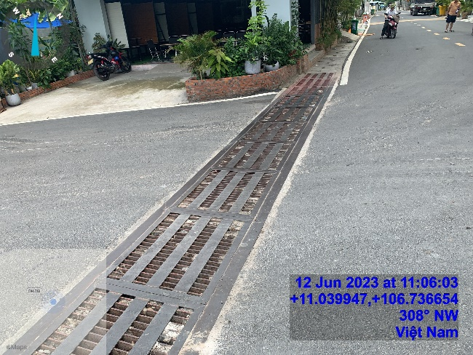 | 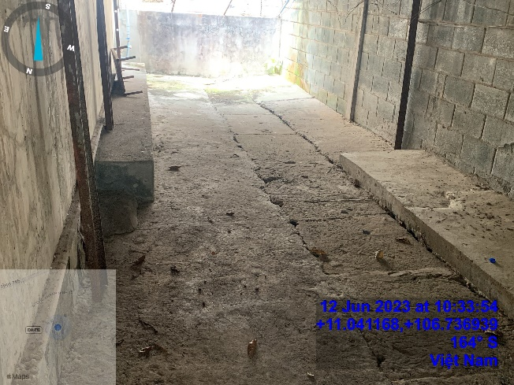
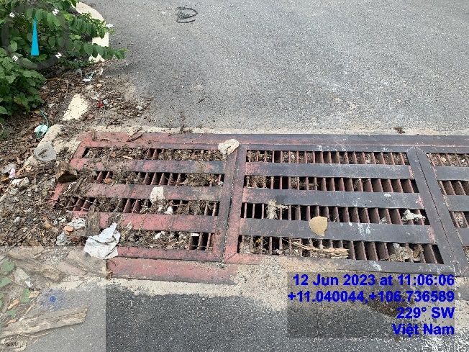 | 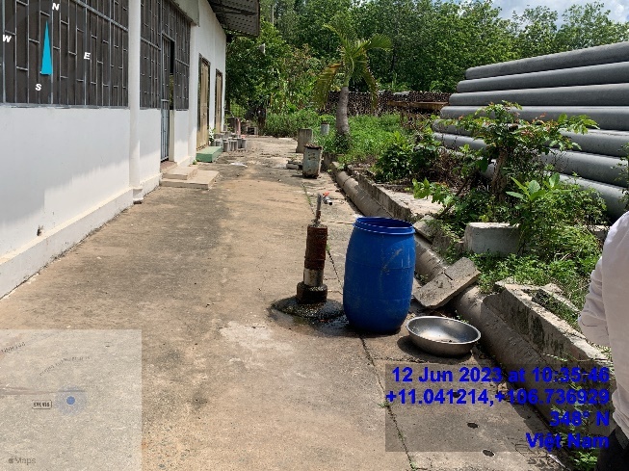
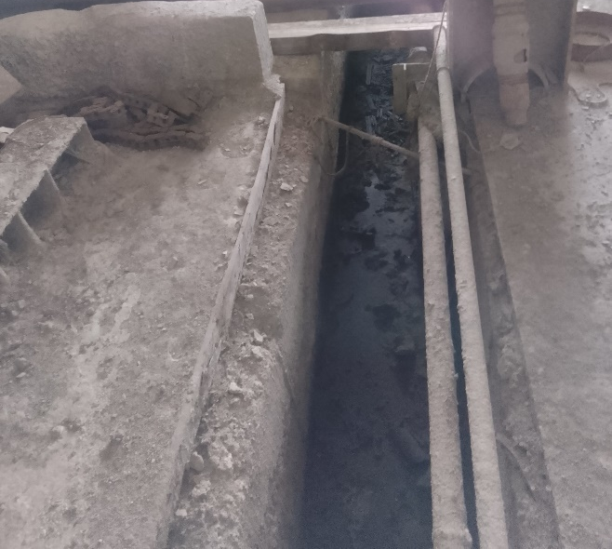 | 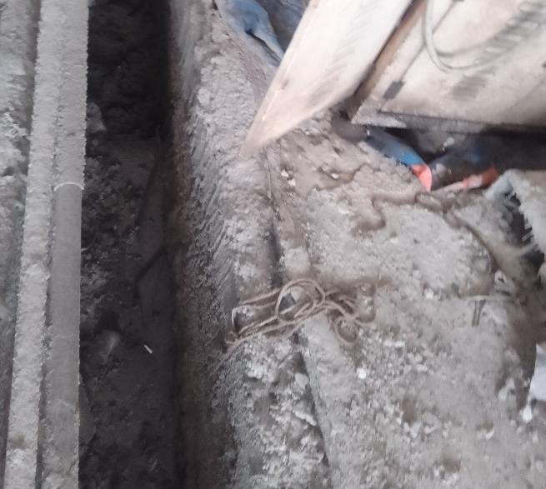
Hình III.2. Hình ảnh ống thoát nước mưa và hố ga thoát nước mưa tại cơ sở
Mô tả quy trình:
Hệ thống thoát nước mưa bao gồm các mương, rãnh thoát nước kín xây dựng xung quanh các khối nhà, thu nước mưa từ trên mái đổ xuống và dẫn đến hệ thống cống hở có nắp đan đậy bằng BTCT dùng cho việc thoát nước mưa đặt dọc theo các con đường nội bộ, các đoạn qua đường dùng cống ngầm chịu lực. Nước mưa trên các khu vực sân bãi và đường nội bộ sẽ chảy vào các hố thu nước mưa xây dựng dọc theo lề đường. Tại các hố thu nước mưa sẽ có song chắn rác trước khi chảy vào hệ thống cống và thoát ra hệ thống thoát nước mưa của khu vực tại 01 điểm trên đường nội bộ (khu vục cổng công ty).
- Nước mưa từ mái nhà xưởng và các công trình được thu gom bằng máng xối và sử dụng ống PVC $∅$140mm để đưa xuống đất và dẫn vào đường mương hở bên trong nhà xưởng sau đó được dẫn vào hệ thống cống thoát nước BTCT $∅$300 - $∅$600mm.
- Dọc các nhà xưởng bố trí các đường cống thoát nước BTCT $∅$300 - $∅$600mm để thu gom nước mưa trên đường giao thông và nước mưa từ trên mái nhà xưởng dẫn xuống.
- Toàn bộ lượng nước mưa tại cơ sở được thu gom bằng cống chính bằng BTCT chịu lực $∅$800 mm đấu nối vào cống thoát nước của khu vực trên đường nội bộ (khu vục cổng công ty).
- Tọa độ vị trí đấu nối nước mưa:
- Vị trí hố ga: X (m) = 1221108,04; Y (m) = 607655,13.
- (Theo hệ tọa độ VN2000, kinh tuyến trục 105º45’, múi chiếu 3º).

Thu gom, thoát nước thải
Thu gom nước thải:
Nước thải phát sinh tại Công ty bao gồm nước thải sinh hoạt và nước thải sản xuất. Cụ thể như sau:
- Nước thải sinh hoạt:
- Nước thải sinh hoạt (nước thải đen phát sinh từ nhà vệ sinh khu vực văn phòng, nhà vệ sinh công nhân) $→$ đường ống thu gom PVC $∅$90mm $→$ Bể tự hoại ba ngăn (số lượng 1 bể; tổng thể tích 35 m³) $→$ Đường ống dẫn PVC $∅$90mm. (1)
- Nước thải sinh hoạt (nước thải xám phát sinh từ các lavabo, rửa tay chân)$→$ đường ống thu gom PVC $∅$90mm. (2)
- Nước thải nhà ăn $→$ đường ống thu gom PVC $∅$90mm $→$ Bể tách mỡ (Số lượng: 1 bể; Thể tích: 2 m³) $→$ Đường ống dẫn PVC $∅$90mm. (3)
(1) + (2) + (3) $→$ Hệ thống xử lý nước thải 15 m³/ngày.đêm $→$ Đường ống dẫn HDPE $∅$60mm, L = 100 m $→$Đấu nối mạng lưới thoát nước của phường Khánh Bình $→$ Nguồn tiếp nhận là Suối Cái – Sông Đồng Nai.
- Nước thải sản xuất:
- Nước thải sản xuất (phát sinh từ quá trình vệ sinh vật liệu, nguyên liệu) $→$ Rãnh thu gom nước thải $→$ Hồ lắng 01 $→$ Hồ lắng 02 $→$ Bơm nước tái sử dụng cho sản xuất.
- Nước thải sản xuất (phát sinh từ quá trình vệ sinh máy móc thiết bị) $→$ Rãnh thu gom nước thải $→$ Hồ lắng 01 $→$ Hồ lắng 02 $→$ Bơm nước tái sử dụng cho sản xuất.
Sơ đồ quản lý nước thải của Công ty được thể hiện như sau:
Ống HDPE Ф60mm
Ống PVC Ф90mm
Ống PVC Ф90mm
Nước thải từ nhà vệ sinh (nước thải đen)
Bể tự hoại ba ngăn
Hệ thống xử lý nước thải tại cơ sở công suất 15 m³/ngày
Nước thải từ nhà ăn
Bể tách mỡ
Nguồn tiếp nhận là Suối Cái – Sông Đồng Nai.
(Cột A, QCVN 40:2011/BTNMT, k_{q} = 0,9; k_{f} = 1,2).

Nước thải từ nhà vệ sinh (nước thải xám)
Ống PVC Ф90mm
Nước thải từ quá trình rửa nguyên liệu đá và Vệ sinh máy móc thiết bị
Hồ lắng 01
Tuần hoàn tái sử dụng
Hồ lắng 02
RTGNT 800×600mm
RTGNT 800×600mm

Bơm nước tuần hoàn
Hình III.3. Sơ đồ quản lý thu gom và thoát nước thải tại cơ sở
- Vị trí đấu nối nước thải: Cống thoát nước thải đường trên đường giao thông nông thôn (trước cổng công ty) → cống thoát nước đường HL 481.
- Tọa độ vị trí đấu nối nước thải: X (m) = 1227932,23; Y (m) = 618698,16.
(Theo hệ tọa độ VN2000, kinh tuyến trục 105º45’, múi chiếu 3º)
(Sơ đồ mặt bằng thoát nước thải đính kèm ở phụ lục).

Hệ thống xử lý nước thải

Nước thải sinh hoạt
Nước thải từ khu nhà vệ sinh:
Nước thải sinh hoạt phát sinh từ nhà vệ sinh (nước thải đen) của Nhà máy sẽ được thu gom và xử lý sơ bộ bằng 01 bể tự hoại 3 ngăn được bố trí sau nhà vệ sinh tại cơ sở đảm bảo xử lý toàn bộ lượng nước thải sinh hoạt (nước thải đen) phát sinh tại nhà máy trước khi đấu nối về hệ thống xử lý nước thải tại cơ sở.
Thông số thiết kế bể tự hoại được trình bày dưới bảng sau:
Bảng III.1. Thông số thiết kế bể tự hoại
STT | Hạng mục | Đơn vị | Thông số
1 | Bể tự hoại | Bể | 1
2 | Kích thước bể | m | 5 $×$ 3,5 $×$ 3
3 | Thể tích bể | m³/bể | 35
4 | Đường kính ống thoát hơi | mm | 140
5 | Chiều dài ống thoát | m | 15
(Nguồn: Công ty cổ phần xây dựng Khánh Bình, 2023)
Nước thải sinh hoạt sau khi được xử lý sơ bộ tại bể tự hoại ba ngăn sẽ được dẫn về hệ thống XLHT tập trung tại cơ sở.







Cấu tạo bể tự hoại như sau:
Nước thải
sinh hoạt
Đấu nối với hệ thống xử lý nước thải tại cơ sở
Ngăn chứa nước
Ngăn lắng
Ngăn lọc
Hình III.4. Hình ảnh minh họa cấu tạo bể tự hoại 3 ngăn
Thuyết minh công nghệ bể tự hoại:
Bể tự hoại ba ngăn có dạng hình chữ nhật, được xây bằng bê tông cốt thép, đậy bằng tấm đan. Nguyên tắc hoạt động của bể là lắng cặn và phân hủy kỵ khí cặn lắng, cặn lắng được giữ lại trong bể từ 6 – 8 tháng, dưới ảnh hưởng của các vi sinh vật, các chất hữu cơ bị phân giải, môt phần tạo thành các chất khí và một phần tạo thành các chất vô cơ hòa tan. Hiệu quả xử lý của bể này theo chất lơ lửng đạt 65 – 70% và BOD₅ là 60 – 65%.
Ngăn đầu tiên của bể tự hoại có chức năng tách cặn ra khỏi nước thải. Cặn lắng ở dưới đáy bể bị phân hủy kỵ khí khi đầy bể, khoảng 6 tháng sử dụng, cặn này được hút ra theo hợp đồng với đơn vị có chức năng để đưa đi xử lý.
Nước thải và cặn lơ lửng theo dòng chảy sang ngăn thứ hai. Ở ngăn này, cặn tiếp tục lắng xuống đáy, nước được vi sinh yếm khí phân hủy làm sạch các chất hữu cơ trong nước. Sau đó, nước chảy sang ngăn thứ ba rồi dẫn qua 2 ngăn lắng và lọc trước khi chảy ra hệ thống hố ga thu gom nước thải của hệ thống xử lý nước thải sinh hoạt tại cơ sở, xử lý đạt quy định trước khi thải ra nguồn tiếp nhận.
Bùn từ bể tự hoại được Chủ cơ sở hợp đồng với đơn vị có chức năng để hút và vận chuyển đi xử lý theo đúng quy định.
Ưu điểm chủ yếu của bể tự hoại là có cấu tạo đơn giản, quản lý dễ dàng và có hiệu quả xử lý tương đối cao.
Khi qua bể tự hoại, nồng độ các chất hữu cơ trong nước thải giảm khoảng 30%, riêng các chất lơ lửng hầu như được giữ lại hoàn toàn.
Kích thước ngăn lưu bùn:
- W₁ = A $×$ N $×$ t₁/1.000 (m³)
Trong đó:
A: Hệ số phát thải cặn lắng: A = 0,4 lít/người/ngày.
N: Số nhân viên: N = 70 người.
t₁: thời gian lưu bùn, t = 180 – 720 ngày, chọn t₁ = 180 ngày.
W₁ = 5,04 m³, chọn W₁ =5,1 m³.
- Kích thước mỗi ngăn lắng:
W₂ = Q $×$ t₂
Trong đó:
Q: Lưu lượng nước thải phát sinh từ nhà vệ sinh vào hầm tự hoại xử lý, không bao gồm nước rửa chân tay của công nhân, với lượng nước thải qua bể tự hoại là 60% nước sử dụng: Q = 3,36 m³/ngày.
t₂: thời gian lưu nước, t₂ = 2 ngày.
W₂ =3,36 $×$ 2 = 6,72 m³.
- Kích thước mỗi ngăn lọc sinh học kỵ khí:
W₃ = Q $×$ t₃
Trong đó:
Q: Lưu lượng nước thải phát sinh từ nhà vệ sinh vào hầm tự hoại xử lý, không bao gồm nước rửa chân tay cảu công nhân, với lượng nước thải qua bể tự hoại là: Q = 3,36 m³/ngày.
t₃: thời gian lưu nước, t₃ = 2 ngày.
W₃ = 3,36 $×$ 2 = 6,72 m³.
Tổng thể tích bể tự hoại:
W = W₁ + W₂ + W₃ = 5,1 + 6,72 + 6,72 = 18,54 m³
Như vậy: Tổng thể tích cần thiết của bể tự hoại tại cơ sở khoảng 18,54 m³. Hiện tại, các bể tự hoại 03 ngăn đã được xây dựng 01 bể tại khu nhà vệ sinh bảo vệ, nhà xưởng sản xuất và văn phòng với tổng thể tích các bể tự hoại là 35 m³. Như vậy, kích thước của bể tự hoại hoàn toàn đủ khả năng đáp ứng cho việc thu gom, tiền xử lý toàn bộ nước thải sinh hoạt phát sinh tại cơ sở, sau đó được dẫn về hệ thống XLNT tập trung tại cơ sở.
Nước thải nhà ăn:
Nước thải sinh hoạt phát sinh từ nhà ăn trong quá trình nấu ăn cho 12 nhân viên tại sơ sở với lưu lượng 0,3 m³/ngày được thu gom bằng đường ống PVC Ф90mm dẫn về bể tách mỡ có thể tích 2 m³/bể để xử lý sơ bộ. Nước thải sau bể tách mỡ sẽ được dẫn bằng đường ống PVC Ф 90mm về hệ thống xử lý nước thải tập trung 15 m³/ngày.đêm tại cơ sở để tiếp tục xử lý.
Nước thải sinh hoạt phát sinh từ khu vực nhà ăn của Nhà máy sẽ được thu gom và xử lý sơ bộ bằng 01 bể tách mỡ với thể tích như sau:

Bảng III.2. Công trình xử lý nước thải bằng bể tách mỡ
STT | Tên thiết bị | Số lượng | Thông số thiết kế | Đặc điểm
1 | Bể tách mỡ | 01 | Bể có thông số thiết kế như sau:  - Thể tích 2 m³; BTCT  - Kích thước: 2 m × 1 m × 1 m | Xử lý nước thải từ nhà ăn
(Nguồn:Công ty cổ phần xây dựng Khánh Bình, 2023)
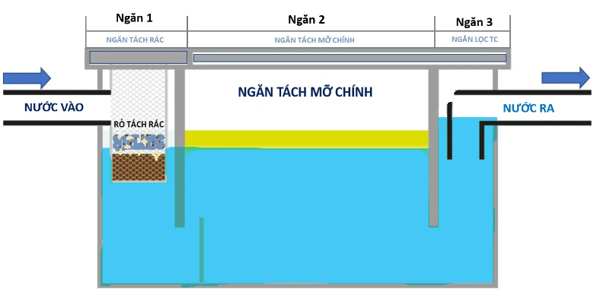
Bể tách mỡ chia làm 3 ngăn được xây dựng với các thông số kỹ thuật như sau:
Hình III.5. Sơ đồ bể tách mỡ tại cơ sở
Thuyết minh công nghệ bể tách mỡ:
Quá trình tách mỡ của bể tách mỡ ba ngăn được thực hiện qua các giai đoạn sau:
Giai đoạn 1: Lọc rác và một phần mỡ thừa kích thước lớn
Nước thải phát sinh từ nhà ăn, trong quá trình nấu ăn và ăn uống sẽ được thu gom và dẫn về bể tách mỡ. Tại đây nước thải qua ngăn đầu tiên là ngăn lọc rác và mỡ thừa có kích thước lớn. Lượng nước thải sau khi sử dụng để rửa hoặc sử dụng thì nước thải lẫn dầu, mỡ dư thừa sẽ được đổ xả xuống đầu vào của bể tách mỡ và được chứa tại giỏ lọc. Tại đây, các loại chất thải, rác có kích thước lớn sẽ được giữ lại.
Ở giai đoạn này, lượng rác sẽ được loại bỏ gần như hoàn toàn nhằm giảm, tránh hiện tượng tắc nghẽn đường ống. Và điều hòa tốc độ dòng chảy trong bể.
Lượng rác được loại bỏ trong quá trình lọc tại bể tách mỡ sẽ được thu gom thành rác thải sinh hoạt về khu lưu chứa rác thải sinh hoạt tại cơ sở.
Giai đoạn 2 : Tách mỡ, bẫy mỡ
Nước thải sau giai đoạn 1 sẽ tiêp tục xử lý tại giai đoạn 2 tại ngăn số 2. Lượng mỡ trong nước thải sẽ được giữ lại trong ngăn này nhờ vào tính chất nhẹ hơn nước của dầu mỡ. Về thiết kế tại đây, được thiết kế một vách ngăn nhằm hướng dòng chảy để tách mỡ và nước ra khỏi nhau thành 2 phần riêng biệt.
Giai đoạn 3 : Thu gom mỡ thừa
Sau đó, dầu, mỡ sẽ được lưu chứa trong thùng tách dầu. Tại đây, có thể dễ dàng thực hiện thu mỡ. Quá trình thu gom mỡ tích tụ nên được tiến hành định kỳ. Tùy theo lượng mỡ, lưu lượng nước thải, cũng như thể tích của toàn bộ bể tách mà thời gian vệ sinh định kỳ có sự khác biệt.
Với thiết kế đơn giản thì công đoạn vệ sinh bể tách mỡ được thực hiện rất đơn giản. Chỉ cần thao tác thủ công, công nhân vận hành sẽ dễ dàng vệ sinh toàn bộ mỡ thừa, chất rắn có trong hộp bẫy mỡ.
Nước thải sinh hoạt phát sinh từ nhà vệ sinh trong quá trình sinh hoạt của các cán bộ công nhân viên tại cơ sở và nước thải sinh hoạt phát sinh từ nhà ăn trong quá trình nấu ăn cho cán bộ nhân viên tại cơ sở. Lượng nước thải sinh hoạt này được thu gom và dẫn về hệ thống xử lý nước thải tập trung tại cơ sở trước khi xả thải ra môi trường bên ngoài. Quy trình xử lý của hệ thống xử lý nước thải tại cơ sở được trình bày như sau:
Nước thải sinh hoạt từ nhà vệ sinh (nước thải đen)
Nước thải từ nhà ăn
Bể tách dầu mỡ
Bể điều hòa
Bể anoxic
Bể Aerotank
Bể lắng vi sinh
Bể khử trùng
Bồn lọc áp lực
Nguồn tiếp nhận nước khu vực đạt cột A, QCVN 40:2011/BTNMT, K_{q} = 0,9; K_{f} = 1,2
Máy thổi khí
Bồn chứa bùn
Hút bỏ
Khuấy trộn
Bùn tuần hoàn
Bể tự hoại 3 ngăn
Nước thải sinh hoạt từ lavabo, rửa tay chân (nước thải xám)
Hình III.6. Sơ đồ quy trình công nghệ hệ thống xử lý nước thải công suất 15 m³/ngày đêm
Thuyết minh sơ đồ công nghệ hệ thống xử lý nước thải công suất 15 m³/ngày đêm:
Nước thải đen từ nhà vệ sinh sẽ được dẫn về bể tự hoại 3 ngăn để xử lý sơ bộ, lượng nước sau xử lý sơ bộ tại bể tự hoại 3 ngăn sẽ được dẫn trực tiếp đến để điều hòa của hệ thống xử lý nước thải 15 m³/ngày để tiếp tục xử lý. Nước thải xám từ nhà vệ sinh phát sinh từ lavabo, rửa tay chân được dẫn trực tiếp về HTXLNT.
Bể tách dầu mỡ: Nước thải từ nhà ăn đi qua bể tách dầu mỡ, các dầu mỡ cặn từ nhà ăn sẽ được thu gom lại và trục vớt ra ngoài tại ngăn 02. Phần nước đã tách mỡ qua ngăn 03 và nước tiếp tục đi qua bể điều hòa. Hiệu suất xử lý: Hiệu quả tách dầu đạt 90-98%.
Bể điều hòa nước thải
Trong bể điều hòa có lắp đặt hệ thống đĩa khuếch tán khí, không khí được cung cấp bởi các máy thổi khí nhằm khuấy trộn liên tục nước thải, tránh xảy ra hiện tượng phân hủy kỵ khí làm phát sinh mùi hôi ảnh hưởng đến môi trường xung quanh. Sau đó, nước thải được các bơm lắp đặt chìm bên trong bể điều hòa bơm với lưu lượng ổn định lên thiết bị sinh học thiếu khí anoxic. Chế độ hoạt động của bơm hoàn toàn tự động nhờ các phao mực nước được lắp đặt đồng bộ với bơm. Hai bơm hoạt động luân phiên theo thời gian được cài đặt sẵn. Các bơm chìm trong ngăn điều hòa nước thải sẽ được thiết lập chế độ vận hành. không tự động hoặc tự động theo cơ chế như sau:
Chế độ AUTO: Khi mực nước trong hố thu ở mức LOW, bơm không hoạt động. Khi mực nước trong hố thu ở mức HIGH, bơm sẽ hoạt động.
Chế độ MANUAL: Chỉ sử dụng khi cần kiểm tra thiết bị, chế độ hoạt động này không phụ thuộc vào mực nước trong ngăn điều hòa nước thải. Khi cần kiểm tra bơm nào hoạt động hay không thì chỉ cần bật công tắc bơm đó
Nước sau lắng đạt QCVN 40:2011/BTNMT, cột A (k_{q} = 0,9; k_{f} = 1,2) một phần được tái sử dụng bảo dưỡng tưới ẩm sản phẩm nhằm tiết kiệm tài nguyên nước, một phần sẽ được xả thải tại vị trí suối cái – sông Đồng Nai.
Hiệu suất xử lý tính theo BOD đạt khoảng 5-10%.
Ngăn sinh học thiếu khí Anoxic
Do trong nước thải nồng độ NH₄⁺ và NO₂⁻ khá cao nên sử dụng bể Anoxic để quá trình khử Nito để làm giảm nồng độ các chất ô nhiễm này là cần thiết. Nước thải từ ngăn điều hòa sẽ được các bơm nước thải bơm lên ngăn anoxic với lưu lượng ổn định. Tại đây, dưới tác dụng của quá trình ức chế vi sinh trong điều kiện thiếu oxy làm quá trình khử Nitơ diễn ra nhanh chóng. Hiệu suất xử lý Hiệu suất xử lý tính theo BOD đạt khoảng từ 10% Loại bỏ được Nitơ trong nước thái khoảng 80 – 85% Loại bỏ photpho sinh học khoảng 60%
Trong xử lý nước thải, “Bể thiếu khí (Anoxic)” là bể quan trọng trong quá trình xử lý amoni và nitơ trong nước thải bằng phương pháp sinh học. Công nghệ khử nitơ trong nước thải bằng phương pháp sinh học phổ biến nhất hiện nay là: Nitrat hóa và khử Nitrat, diễn biến của quá trình này như sau:
Nitrat hóa
Nitrat hoá là một quá trình tự dưỡng (năng lượng cho sự phát triển của vi khuẩn được lấy từ các hợp chất ôxy hoá của Nitơ, chủ yếu là Amôni. Ngược với các vi sinh vật dị dưỡng các vi khuẩn nitrat hoá sử dụng CO₂ (dạng vô cơ) hơn là các nguồn các bon hữu cơ để tổng hợp sinh khối mới. Sinh khối của các vi khuẩn nitrat hoá tạo thành trên một đơn vị của quá trình trao đổi chất nhỏ hơn nhiều lần so với sinh khối tạo thành của quá trình dị dưỡng.
Quá trình Nitrat hoá từ Nitơ Amoni được chia làm hai bước và có liên quan tới hai loại vi sinh vật, đó là vi khuẩn Nitrosomonas và Vi khuẩn Nitrobacter. Ở giai đoạn đầu tiên Amoni được chuyển thành nitrit và ở bước thứ hai nitrit được chuyển thành nitrat:
Bước 1: NH₄– + 1,5 O₂ → NO₂– + 2H+ + H₂O
Bước 2: NO₂– + 0,5 O₂ → NO₃–
Các vi khuẩn Nitrosomonas và Vi khuẩn Nitrobacter sử dụng năng lượng lấy từ các phản ứng trên để tự duy trì hoạt động sống và tổng hợp sinh khối. Có thể tổng hợp quá trình bằng phương trình sau:
NH₄⁺ + 2O₂ → NO₃– + 2H⁺ + H₂O (*)
Cùng với quá trình thu năng lượng, một số ion Amoni được đồng hoá vận chuyển vào trong các mô tế bào. Quá trình tổng hợp sinh khối có thể biểu diễn bằng phương trình sau:
4CO₂ + HCO₃– + NH₄⁺ + H₂O → C₅H₇NO₂ + 5O₂
C₅H₇NO₂ tạo thành sinh khối. Toàn bộ quá trình ôxy hoá và phản ứng tổng hợp được thể hiện qua phản ứng sau:
NH₄⁺ +1,83O₂ +1,98HCO₃– → 0,021C₅H₇NO₂ +0,98NO₃–+1,041H₂O+1,88 H₂CO₃
Lượng ôxy cần thiết để ôxy hoá Amoni thành Nitrat cần 4,3 mgO₂/1mg NH₄⁺. Giá trị này gần bằng với giá trị 4,57 thường được sử dụng trong các công thức tính toán thiết kế. Giá trị 4,57 được xác định từ phản ứng (*) khi mà quá trình tổng hợp sinh khối tế bào không được xét đến.
Khử nitrit và nitrat: Trong môi trường thiếu ôxy các loại vi khuẩn khử nitrit và nitrat Denitrificans (dạng kị khí tuỳ tiện) sẽ tách ôxy của nitrat (NO₃⁻) và nitrit (NO₂⁻) để ôxy hoá chất hữu cơ. Nitơ phân tử N₂ tạo thành trong quá trình này sẽ thoát ra khỏi nước.
+Khử nitrat:
NO₃– + 1,08 CH₃OH + H⁺ → 0,065 C₅H₇NO₂ + 0,47 N₂ + 0,76 CO₂ + 2,44 H₂O
+ Khử nitrit:
NO₂– + 0,67 CH₃OH + H+ → 0,04 C₅H₇NO₂ + 0,48 N₂ + 0,47 CO₂ + 1,7 H₂O
Bể hiếu khí Aerotank: Nước thải được đưa vào bể sinh học hiếu khí, ở bể sinh học hiếu khí này, hàm lượng BOD có trong nước thải sẽ được xử lý với sự tham gia của vị sinh vật hiểu khí. Không khi được cấp cho bồn sinh học nhờ máy thổi khi hoạt động liên tục. Trong bể sinh học hiếu khi tiếp xúc có lắp đặt hệ vật liệu tiếp xúc bằng nhựa, Các vi sinh trong bể sẽ bám dính vào bề mặt vật liệu tiếp xúc tạo thành lớp màng v sinh vật. Nước thải mang những chất hữu cơ khi tiếp xúc với lớp màng vì sinh vật này sẽ được vi sinh dùng làm thức ăn để tồn tại và phát triển. Từ đó nồng độ các châu ô nhiễm trong nước thải được giảm thiểu và ít ô nhiễm hơn. Ngoài ra, lớp màng vì sinh này còn tạo ra những vùng thiếu khi giúp cho quá trình khử nitơ trong nước được tăng lên. Sau khi ra khỏi bồn hiếu khí, nước thải tiếp tục được đưa đến bể lắng vi sinh lắng các bông cặn vi sinh và chất lơ lửng. Hiệu suất xử lý: Hiệu suất xử lý tính theo BOD đạt khoảng từ 80-95% Loại bỏ 97% chất lơ lửng Loại bỏ photpho sinh học Quá trình oxy hóa và nitrat diễn ra hoàn toàn.
Quá trình xử lý trong bể sinh học được mô tả ngắn gọn như sau:
Oxy hóa các chất hữu cơ:
C_{x}H_{y}O_{z} + O₂−Enzime → CO₂ + H₂O + ΔH
Tổng hợp tế bào mới:
C_{x}H_{y}O_{z} + NH₃ + O₂−Enzime → Tế bào vi khuẩn + CO₂ + H₂O + C₅H₇NO₂ - ΔH
Phân hủy nội bào:
C₅H₇NO₂ + 5O₂−Enzime → 5CO₂ + 2H₂O + NH₃±ΔH
Trong bể hiếu khí hệ thống cấp khí được cung cấp để tạo điều kiện cho vi sinh vật hiếu khí sinh trưởng và phát triển. Các vi sinh vật hiếu khí sẽ chuyển hóa các chất hữu cơ trong nước thải để phát triển thành sinh khối. Quần xã vi sinh sẽ phát triển và dày lên rất nhanh chóng cùng với sự suy giảm các chất hữu cơ trong nước thải.
Ngoài nhiệm vụ xử lý các hợp chất hữu cơ trong nước thải, thì trong bể sinh học hiếu khí còn xảy ra quá trình Trinitrate hóa và Denitrate, giúp loại bỏ các hợp chất nito, photpho trong nước thải. Trong nước thải sinh hoạt, nito chủ yếu tồn tại ở dạng Amoniac, hợp chất nito hữu cơ. Vi sinh vật hiếu khí sẽ chuyển hóa hợp chất nito về dạng nitrite, nitrate. Tiếp tục vi sinh vật thiếu khí và kị khí sẽ sử dụng các hợp chất hữu cơ trong nước thải làm chất oxy hóa để khử nitrate, nitrite về dạng khí N₂ bay lên. Mặt khác quá trình nito một phần còn được thực hiện tại bể lắng sinh học. Vì vậy hiệu quả xử lý hợp chất nito, photpho trong nước thải sinh hoạt của công trình này rất tốt.
Bể lắng vi sinh: Nước thải được tự chảy vào ống trung tâm của bể lắng với vận tốc 28-30mm/s nhằm phân phối đều nước thải trong vùng lắng của bể lắng, nướ ra khỏi ống trung tâm của bể lắng với vận tốc 0.5- 0.8mm/s. Quá trình lắng là đứng, nước vận chuyển từ dưới lên, cặn bùn có tỷ trọng lớn lắng xuống đáy bị thu được một phần được bơm tuần hoàn lại bể vi sinh học hiếu khí nhằm duy độ vi sinh cho bể, phần bùn dư được bơm thải bỏ vào bể chứa bùn, bùn trong l bùn sẽ được hút bỏ định kỳ và được mang đi xử lý đúng nơi quy định. Nước chảy qua bể khử trùng.
Bể khử trùng: Có tác dụng tiêu diệt các loại vi khuẩn gây hại có trong nước thải nhờ hóa chất Javen khử trùng được bơm định lượng đều đặn vào bé. Nước thải sau đó được dẫn ra hệ thống thoát nước khu vực. Hiệu suất xử lý: - Khử hoàn toàn các VSV có hại.
Bồn lọc áp lực: Có nhiệm vụ loại bỏ các cặn nhỏ còn sót lại trong nước thải đồng thời khử màu và khử mùi giai đoạn cuối cho nước thải nhờ lớp than hoạt tính cùng các lớp vật liệu lọc khác có trong bồn. Hiệu suất xử lý: Hiệu quả lọc cặn bẩn: 95-98%.
Ngăn chứa bùn: Bùn dư trong ngăn lọc màng MBR định kỳ được bơm về ngăn chứa bùn. Bùn tại đây sau thời gian lưu thích hợp sẽ được phân hủy, giảm độ ẩm, sau đó định kỳ giao cho đơn vị có đủ chức năng thu gom, xử lý theo quy định.
Khoảng cách từ hệ thống xử lý nước thải đến các công trình lần cận như văn phòng ... phải đảm bảo đáp ứng về khoảng cách cách ly an toàn về môi trường theo QCVN 01:2008/BXD cụ thể như sau:
Cách công trình của Công ty là 15m
Cách tường rào của Công ty 20 m
Cách hộ dân gần nhất là 175 m
Khoảng cách đến nguồn tiếp nhận là 625 m
Nước thải sau khi qua các công đoạn xử lý đã đạt tiêu chuẩn QCVN 40: 2011/ BTNMT cột A, Kp = 0,9, Kq = 1,2 sau đó cho chảy vào suối Cái dẫn ra sông Đồng Nai.
Các hạng mục của hệ thống xử lý nước thải:
Bảng III.3. Thông số kỹ thuật hệ thống xử lý nước thải
STT | Tên hạng mục | Đơn vị | Thông số kỹ thuật | Số lượng
 | Bể tách dầu mỡ | Bể | - Kích thước: D × R x C = 2.500 × 2.000 × 2000 (mm).  - Độ dày thành: D = 200 mm.  - Vật liệu: Tường, bê tông  - Xuất xứ: Việt Nam.. | 1
 | Bể điều hòa | Bể | - Kích thước: D × R × C = 2.100 × 2.000 × 2.000 (mm).  - Độ dày thành: D = 200 mm.  - Vật liệu: Tường, bê tông, dày 200mm  - Xuất xứ: Việt Nam. | 1
 | Bể lắng Anoxic | Bể | - Kích thước: D × R × C = 2.100 × 3.000 × 2.000 (mm).  - Độ dày thành: D = 200 mm.  - Vật liệu: Tường, bê tông  - Xuất xứ: Việt Nam.. | 1
 | Bể lắng Vi sinh | Bể | - Kích thước: D × R × C = 1.800 × 1.800 × 2.000 (mm).  - Độ dày thành: D = 200 mm.  - Vật liệu: Tường, bê tông  - Xuất xứ: Việt Nam.. | 1
 | Bể chứa bùn | Bể | - Kích thước: D × R × C = 2.100 × 1.500 × 2.000 (mm).  - Độ dày thành: D = 200 mm.  - Vật liệu: Tường, bê tông  - Xuất xứ: Việt Nam.. | 1
 | Bể khử trùng | Bể | - Kích thước: D × R × C = 2.100 × 1.500 × 2.000 (mm).  - Độ dày thành: D = 200 mm.  - Vật liệu: Tường, bê tông  - Xuất xứ: Việt Nam. | 1
 | Bể lọc áp lực | Bể | - Kích thước: R × C = 500 × 2.000 (mm).  - Độ dày thành: D = 3 mm.  - Vật liệu: Thép CT 3  - Xuất xứ: Việt Nam. | 1
(Nguồn: Công ty cổ phần xây dựng Khánh Bình, 2023)
Các hạng mục thiết bị của hệ thống xử lý nước thải:
Bảng III.4. Các thiết bị đi kèm hệ thống xử lý nước thải
STT | Tên thiết bị, máy móc | Đơn vị | Thông số kỹ thuật | Số lượng
 | Bơm nước thải bể điều hòa | Bộ | Kiểu/style: Bơm chìm/submersible pump  Công suất/capacity: ~ 701/ phút  - Cột áp/head: 6 mH2O  Công suất: 0,5 HP  Điện áp/voltage: 220V/1pha  Cấp bảo vệ: IP 68  Class: "B" insulationCàpacity: 1.5 m³/h x | 1
 | Phao mực nước | Bộ | Phao báo mức  Loài : Phao quả đóng mở tiếp điểm | 2
 | Bơm bùn | Bộ | Kiểu/style: Bơm chìm/submersible pump  Công suất/capacity: ~ 701/ phút  Cột áp/head: 6 mH2O  Công suất: 0,5 HP  Điện áp/voltage: 220V/1pha  Cấp bảo vệ: IP 68  Class: "B" insulationCapacity: 1.5 m3/h x | 1
 | Đĩa phấn phôi khí | Đĩa | Loài : đĩa bọt khí mịn | 26
 | Máy thổi khí | Bộ | Máy thôi khí  Kiểu máy: Dây Curoa;  Lưu lượng: 2m³/phút;  Cột áp: 2,2m;  Điện áp: 3pha, 380V | 2
 | Bồn hóa chất | Bồn | Thể tích : 200 L Vật liệu : PE | 1
 | Bơm hóa chất | Bộ | Công suất: 14 Nh  Điện áp: 220V/1phase/50Hz  Xuất xứ: Mỹ | 1
 | Bơm cấp lọc | Bộ | Bơm trục ngang/ Certrifugal pump  Kiểu: đặt cạn  Lưu lượng: 10-90 lít/phút;  Cột áp: 34-25 mH₂O  Công suất: 0.75 kW | 2
 | Bồn lọc áp lực | Cái | Vật liệu: Thép CT3, sơn phủ Epoxi  Kích thước: D600mm x H:1700mm | 1
(Nguồn: Công ty cổ phần xây dựng Khánh Bình, 2023)
Một số hình ảnh về hệ thống xử lý nước thải tại cơ sở:
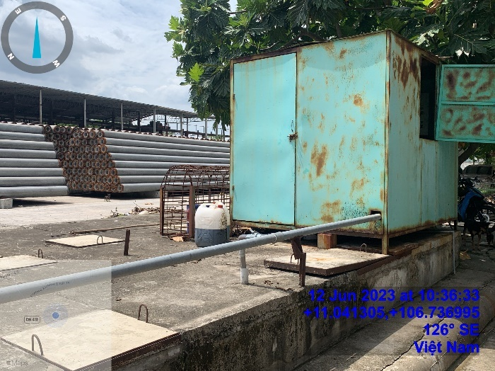 | 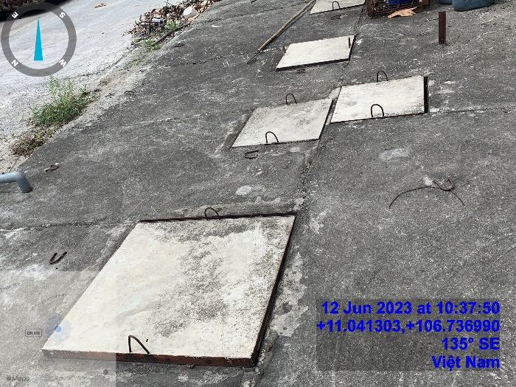
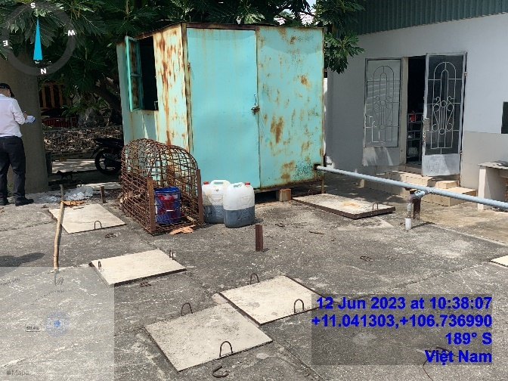 | 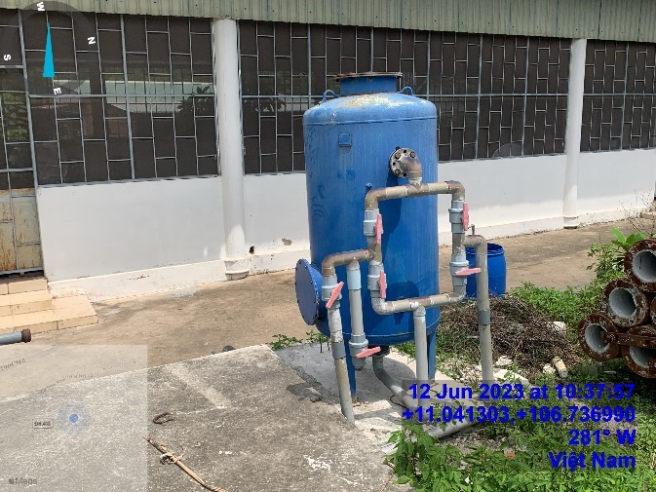
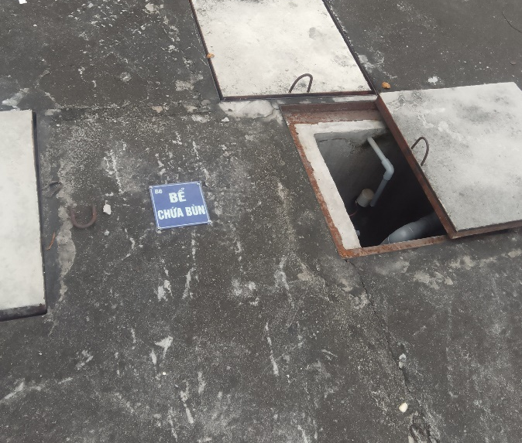 | 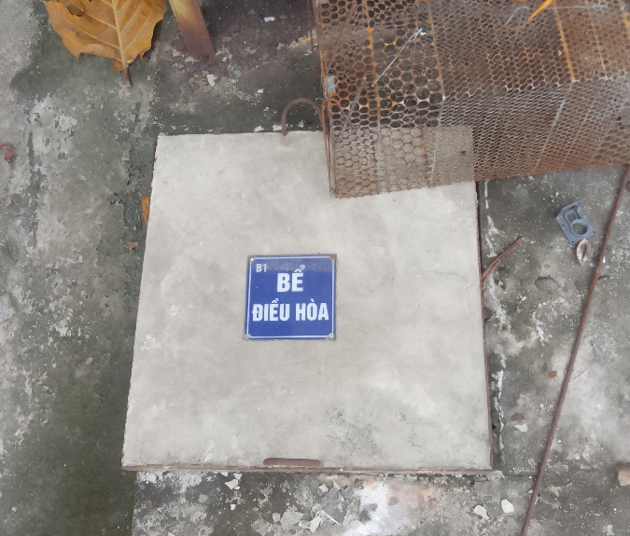
Hình III.7. Hệ thống xử lý nước thải tại cơ sở

Nước thải sản xuất:
Nước thải sản xuất của cơ sở phát sinh từ các nguồn:
- Từ công đoạn rửa nguyên liệu đá với lưu lượng 10,27 m³/ngày.
- Từ công đoạn vệ sinh máy móc thiết bị với lưu lượng 8 m³/ngày.
Nước thải sản xuất từ công đoạn rửa nguyên liệu đá và công đoạn vệ sinh máy móc thiết bị (dính bê tông), được thu gom bằng các rãnh thu gom bê trong xưởng về hồ lắng 01, lượng nước sau khi lắng sẽ được dẫn về hồ lắng 02. Nước thải sau quá trình lắng sẽ được bơm tuần hoàn và tái sử dụng cho sản xuất. Bùn cặn phát sinh tại hồ lắng sẽ được thu gom thành chất thải thông thường được đơn vị có chức năng thu gom và xử lý đến thu gom.
Bảng III.5. Thông số kỹ thuật công trình thu gom nước thải sản xuất
STT | Tên hạng mục | Thông số kỹ thuật | Số lượng
1 | Hồ lắng 01 | Kích thước: D × R x C = 6 × 4 × 2 (m)  - Độ dày thành: D = 200 mm.  - Vật liệu: Tường, bê tông | 1
2 | Hồ lắng 02 | Kích thước: D × R x C = 6 × 4 × 2 (m)  - Độ dày thành: D = 200 mm.  - Vật liệu: Tường, bê tông | 1
3 | Rãnh thu gom nước thải | Kích thước: R × C = 800 × 600 (mm)  - Độ dày thành: D = 200 mm.  - Vật liệu: Tường, bê tông | 1
(Nguồn: Công ty cổ phần xây dựng Khánh Bình, 2023)
Quy trình xử lý nước thải sản xuất tại cơ sở được trình bày như sau:
Nước thải từ quá trình rửa vật liệu cát, đá, vệ sinh máy móc thiết bị
Hồ lắng 02
Tuần hoàn tái sử dụng
Bùn Cặn
Thu gom
Hồ lắng 01
RTGNT 800×600mm
RTGNT 800×600mm
Bơm nước tuần hoàn
Hình III.8. Sơ đồ quy trình thu gom nước thải sản xuất

Công trình, biện pháp xử lý bụi, khí thải

Nguồn phát sinh bụi, khí thải, mùi:

Nguồn phát sinh bụi, khí thải
Bụi, khí thải từ hoạt động của các phương tiện giao thông vận tải tại cơ sở:
Khí thải do phương tiện vận chuyển nguyên vật liệu, sản phẩm,… hoạt động trong khuôn viên cơ sở. Thành phần khí thải chủ yếu là các chất ô nhiễm bụi, SO₂, NO_{x}, CO, bụi, TSP. Số lượng các phương tiện giao thông vận tải tại có sở như sau:
- Xe vận chuyển nguyên vật liệu và sản phẩm: Tổng khối lượng nguyên vật liệu sử dụng và sản phẩm là 5.538 tấn/năm tương đương 18,46 tấn/ngày, ước tính mỗi ngày sẽ có khoảng 6 lượt phương tiện vận chuyển (tải trọng từ 3,5 – 16 tấn) ra vào nhà máy để nhập nguyên vật liệu và xuất sản phẩm.
- Xe máy: Tại nhà máy, có 45 công nhân viên làm việc nên sẽ có 90 lượt xe máy ra vào hằng ngày của công nhân viên và khoảng 10 lượt xe máy ra vào của khách đến liên hệ công việc.
- Xe ô tô: Có 4 lượt xe ô tô của cán bộ quản lý, xe đưa rước nhân viên và xe của khách hàng đến liên hệ công việc.
- Xe tải: Có 10 lượt xe tải ra vào cho nhu cầu nhập và xuất nguyên liệu, sản phẩm tại cơ sở.
Số lượng các phương tiện giao thông và nhiên liệu tiêu thụ của phương tiện giao thông được trình bày theo bảng dưới đây:
Bảng III.6. Số lượng phương tiện và lượng nhiên liệu tiêu thụ
Loại phương tiện | Số lượng (chiếc) | Lượt ra vào | Định mức nhiên liệu tiêu thụ (lít) | Mức nhiên liệu tiêu thụ (lít) | Tổng nguyên liệu tiêu thụ/ 5km
Xe máy (>50cc) | 50 | 100 | 0,02 | 2 | 10
Xe ô tô | 2 | 4 | 0,3 | 1,2 | 6
Xe tải 3,5 – 16 tấn (động cơ diezen) | 5 | 10 | 0,3 | 3 | 15
(Nguồn: Công ty cổ phần xây dựng Khánh Bình, 2023)
Hệ số ô nhiễm do các phương tiện giao thông được trình bày theo bảng sau:
Bảng III.7. Hệ số ô nhiễm của các phương tiện giao thông
Thông số | TSP | Bụi | SO₂ | NO₂ | CO
Thông số | (kg/tấn)
Xe máy (>50cc) | 0,12 | 0,0017 | 0,03 | 0,0475 | 21,8
Xe ô tô | 0,07 | 0,0039 | 0,18 | 1,805 | 34,8
Xe tải từ 3,5 – 1,6 tấn (động cơ diezen) | 1,16 | 0,1007 | 1,86 | 18,715 | 11,1
(Nguồn: Quyết định 88/QĐ-UBND tỉnh Bình Dương ngày 13/01/2014)
Ghi chú:
- Tỷ trọng dầu 0,82 tấn/m³ – 0,89 tấn/m³, tỷ trọng xăng 0,713 tấn/m³ – 0,730 tấn/m³ theo hướng dẫn sử dụng nhiên liệu dầu, mỡ của tác giả Vũ Tam Huề - Nguyễn Tùng.
- Theo tài liệu của Petrolimex, hàm lượng lưu huỳnh có trong xăng là 0,025% và trong dầu DO là 0,05%.
Căn cứ vào lượng xe vận chuyển trong ngày do chủ đầu tư cung cấp, quãng đường vận chuyển và hệ số ô nhiễm không khí đối với các phương tiện giao thông, tải lượng ô nhiễm gây ra được tính theo công thức:
L(g/s) = mức tiêu thụ nhiên liệu × hệ số ô nhiễm
Kết quả tính toán tải lượng ô nhiễm bụi, khí thải phát sinh từ các phương tiện giao thông trong giai đoạn hoạt động được trình bày qua bảng sau:
Bảng III.8. Tải lượng ô nhiễm do hoạt động của các phương tiện vận chuyển
Loại phương tiện | TSP | Bụi | SO₂ | NO₂ | CO
Loại phương tiện | (g/ngày)
Xe máy (>50cc) | 0,26 | 0,004 | 0,07 | 0,10 | 47,96
Xe ô tô | 0,08 | 0,005 | 0,22 | 2,17 | 41,76
Xe tải 3,5 – 16 tấn | 3,48 | 0,30 | 5,58 | 56,15 | 33,30
Tổng | 3,83 | 0,31 | 5,86 | 58,42 | 123,02
(Nguồn: Công ty cổ phần xây dựng Khánh Bình, 2023)
Nhận xét: Tải lượng ô nhiễm khí thải của các phương tiện vận chuyển tại khu vực Công ty trong giai đoạn hoạt động tương đối cao. Tác động do khí thải của các phương tiện vận chuyển đến môi trường không khí xung quanh chỉ ảnh hưởng trong phạm vi khu vực Công ty. Tác động đến các khu dân cư xung quanh cũng như cơ sở lân cận rất thấp.
Bụi, khí thải phát sinh trong quá trình hàn, cắt kim loại:
Trong quá trình sản xuất tạo khung cọc ly tâm, công ty sử dụng hàn que với mục đích cố định phần khung nhằm giúp cho sản phẩm tăng độ chắc chắn và trong quá trình cho hỗn hợp bê tông vào khung và khuôn cọc một cách thuận lợi và dễ dàng hơn.
Hoạt động hàn, cắt kim loại, quá trình hàn điện sẽ sinh ra các chất ô nhiễm không khí như các oxit kim loại: Fe₂O₃, SiO₂, K₂O, CaO, … tồn tại ở dạng khói bụi. Ngoài ra còn có các khí thải khác như: CO, NOx. Lượng que hàn được sử dụng chủ yếu là que có đường kính từ 2,5mm – 6mm. Tải lượng các chất ô nhiễm được thể hiện như sau:
Bảng III.9. Hệ số ô nhiễm ứng với đường kính que hàn
Chất ô nhiễm | Đường kính que hàn (mm)
Chất ô nhiễm | 2,5 | 3,25 | 4 | 5 | 6
Khói hàn (mg/que hàn) | 285 | 508 | 706 | 1.100 | 1.578
CO (mg/que hàn) | 10 | 15 | 25 | 35 | 50
NO_{x} (mg/que hàn) | 12 | 20 | 30 | 45 | 70
(Nguồn: Phạm Ngọc Đăng, 2003)
Ước tính que hàn sử dụng là 2.000 que loại 2,5mm. Thời gian hàn ước tính trong 30 ngày. Tổng tải lượng ô nhiễm do hàn được thể hiện trong bảng sau:
Bảng III.10. Tải lượng ô nhiễm trong quá trình hàn
STT | Chất ô nhiễm | Tải lượng (g/ngày)
1 | Khói hàn | 19
2 | CO | 0,67
3 | NO_{x} | 0,8
(Nguồn: Công ty cổ phần xây dựng Khánh Bình, 2023)
Ghi chú:
Tải lượng ô nhiễm (g/ngày) = hệ số nhiễm (mg/que hàn) × số lượng que hàn /(30x1000)
Nhận xét: Khí thải từ khói hàn không cao nhưng ảnh hưởng trực tiếp đến công nhân hàn, do vậy cần có phương tiện bảo hộ cho công nhân hàn sẽ hạn chế được mức độ ô nhiễm ảnh hưởng đến công nhân.
Bụi, khí thải phát sinh từ máy phát điện dự phòng 150 KVA:
Để đảm bảo duy trì vận hành sản xuất trong trường hợp mất điện, công ty có trang bị 01 máy phát điện có công suất 150 KVA sử dụng nhiên liệu dầu DO. Khi sử dụng nhiên liệu dầu DO sẽ làm phát sinh bụi, khí thải (CO, CO₂, NO_{x}, SO₂, …) vào môi trường.
Các thông số của máy phát điện như sau:
- Công suất: 150 KVA
- Lượng dầu tiêu thụ: 21 kg dầu/h
- Nhiệt độ khí thải: 247 ⁰C (520 ⁰K)
- Lượng khí thải đốt cháy 1kg dầu DO là 38 m³/kg
- Lưu lượng khí thải phát sinh từ máy phát điện: 21 kg dầu/h × 38 m³/kg = 798 m³/h.
Dựa vào hệ số ô nhiễm của dầu DO (theo WHO) và lượng dầu tiêu thụ. Cơ báo tải lượng và nồng độ các chất ô nhiễm phát sinh từ máy phát điện của cơ sở như sau:
Bảng III.11. Tải lượng và nồng độ các chất ô nhiễm từ hoạt động của máy phát điện dự phòng
Chất ô nhiễm | Hệ số ô nhiễm (g/kg dầu) | Tải lượng (g/h) | Nồng độ (mg/m³) | Nồng độ (mg/Nm³) | QCVN 19:2009/BTNMT, Cột B (mg/Nm³)
Bụi | 0,71 | 14,91 | 18,68 | 32,37 | 200
SO₂ | 20S | 0,21 | 0,26 | 0,46 | 500
NO_{x} | 9,62 | 202,02 | 253,16 | 438,62 | 850
CO | 2,19 | 45,99 | 57,63 | 99,85 | 1.000
THC | 0,791 | 16,611 | 20,82 | 36,07 | --
(Nguồn: Công ty Cổ phần Xây dựng Khánh Bình, 2023)
Tọa độ ống thải của máy phát điện như sau (theo hệ tọa độ VN 2.000, kinh tuyến trục 105⁰45’, múi chiếu 3⁰):
+ Ống xả thải máy phát điện X (m) = 1221240,6; Y (m) = 607756,1
Chế độ xả: gián tiếp, chỉ khi hoạt động.
Nhận xét: So sánh nồng độ các chất ô nhiễm trong khí thải máy phát điện với tiêu chuẩn khí thải QCVN 19:2009/BTNMT, cột B cho thấy nồng độ các chất ô nhiễm trong khí thải máy phát điện đều nằm trong giới hạn cho phép. Hơn nữa, máy phát điện hoạt động không liên tục nên tác động này chỉ mang tính cục bộ, do đó sự tác động này đến môi trường là không lớn.

Nguồn phát sinh mùi
Mùi hôi phát sinh từ hệ thống thu gom, thoát nước thải và HTXL nước thải:
Nước thải từ các nguồn phát sinh theo đường ống dẫn về các hệ thống xử lý nước thải, trong trường hợp hệ thống thu gom, thoát nước thải bị rò rỉ sẽ có một lượng chất ô nhiễm không khí thoát ra môi trường. Thành phần của các hơi khí độc hại này rất đa dạng như: NH₃, H₂S, Mercaptan, CH₄, ... và các loại khí khác tùy thuộc vào thành phần nước thải. Trong đó, H₂S và Mercaptan là các chất gây mùi chính.
Mùi của HTXLNT chủ yếu phát sinh từ bể tiếp nhận, bể điều hòa, bể phân hủy bùn.
Mùi hôi phát sinh do kho lưu trữ chất thải rắn:
Trong điều kiện nhiệt độ và độ ẩm thích hợp, quá trình lên men, phân hủy kị khí sẽ gây ra một số hơi khí độc và mùi hôi thối phát tán lan ra khu vực lân cận. Rác thải sinh hoạt có thành phần đơn giản chứa chủ yếu chất hữu cơ dễ phân hủy (có nguồn gốc động, thực vật) và khoảng 40% là các loại bao bì (giấy, chai nhựa, thủy tinh, ...). Rác sinh hoạt nếu không thu gom và đưa đi xử lý sẽ phân hủy sinh ra các chất khí gây mùi hôi thối như H₂S, NH₃, ... đồng thời thu hút chuột, ruồi nhặng và các loại côn trùng truyền bệnh.
Bảng III.12. Tổng hợp các tác động của các chất gây ô nhiễm không khí
STT | Thông số | Các tác động
1 | Bụi | - Đối với con người và động vật, bụi gây kích thích hô hấp, xơ hóa phổi, ung thư phổi, gây tổn thương da, giác mạc mắt, bệnh ở đường tiêu hóa, che chắn tầm nhìn khi giao thông.  - Đối với thực vật: bụi làm giảm khả năng hô hấp của lá cây, nhẹ thì làm cho cây héo úa, giảm năng suất nặng thì làm cho cây chết.  - Đối với môi trường: Bụi làm cho ánh sáng khúc xạ, làm nhiễm bẩn nước mưa và làm tăng nhiệt độ không khí do nó có khả năng giữ nhiệt.
2 | Các oxit axit (SO_{x}, NO_{x}) có trong khí thải động cơ | - Đối với con người và động vật: Gây ảnh hưởng hệ hô hấp, phân tán vào máu, SO₂ có thể nhiễm độc qua da, làm giảm dự trữ kiềm trong máu.  - Đối với thực vật: Các khí axit làm tổn thương lá cây, tạo mưa axít ảnh hưởng xấu tới sự phát triển thảm thực vật và cây trồng.  - Tăng cường quá trình ăn mòn kim loại, phá hủy vật liệu bê tông và các công trình nhà cửa.  - Ảnh hưởng xấu đến khí hậu, hệ sinh thái và tầng Ôzôn.
3 | Oxit cacbon (CO) | - Giảm khả năng vận chuyển ôxy của máu đến các tổ chức, tế bào do CO kết hợp với Hemoglobin thành Cacboxyhemoglobin.
4 | Khí cacbonic (CO₂) | - Gây rối loạn hô hấp phổi.  - Gây hiệu ứng nhà kính.  - Tác hại đến hệ sinh thái.
5 | Mùi hôi | - Ảnh hưởng đến cơ quan hô hấp, gây mùi hôi khó chịu.  - Tác động đến môi trường không khí xung quanh nhà xưởng, đặc biệt là bên trong nhà xưởng và khu vực sản xuất.

Biện pháp xử lý bụi, khí thải, mùi

Biện pháp xử lý bụi, khí thải
- Giảm thiểu tác động cho kho chứa nguyên nhiên liệu, sản phẩm:
- Bố trí kho chứa nguyên nhiên liệu tại những vị trí không có độ nhạy cảm môi trường cao.
- Hạn chế các nguồn dễ phát sinh cháy, nổ như lửa, máy phát điện,... Lập rào chắn cách ly các khu vực nguy hiểm như kho chứa nhiên liệu xăng, dầu,...
- Hạn chế sự rò rỉ nhiên liệu trong quá trình bơm, hút và có hệ thống thu gom.
- Khu vực kho chứa có nền cao hơn so với khu vực xung quanh.
- Xây dựng chương trình phòng cháy chữa cháy khi sự cố xảy ra.
- Giảm thiểu ô nhiễm bụi và khí thải từ quá trình vận chuyển, bốc dỡ hàng hóa:
Bụi phát sinh từ quá trình vận chuyển và bốc dỡ nguyên liệu, sản phẩm có tính chất là phân tán, tác động không liên tục và nồng độ không cao. Để khống chế nguồn ô nhiễm này, một số biện pháp khống chế hiệu quả mà Công ty áp dụng đó là:
- Xây dựng chế độ chạy của xe vận chuyển hàng và chế độ bốc dỡ hàng hợp lý. Xe khi đi vào đến khu vực cơ sở phải chạy chậm với tốc độ cho phép, trong thời gian bốc dỡ nguyên liệu và sản phẩm không nổ máy.
- Bê tông hóa và thường xuyên quét dọn vệ sinh khu vực tập kết nguyên liệu, khu vực kho và khu vực tập kết sản phẩm để hạn chế tối đa bụi phát tán từ mặt đất.
- Trang bị bảo hộ lao động như khẩu trang chống bụi, mắt kính chuyên dùng, găng tay, ... cho công nhân bốc xếp hàng hóa.
- Trồng cây xanh trong các khu vực cơ sở, trên các tuyến đường nội bộ và khu bãi nhận nguyên liệu vì cây xanh có tác dụng điều hòa vi khí hậu và khống chế bụi rất hiệu quả.
- Vệ sinh quét dọn thường xuyên khuôn viên cơ sở để thu gom bụi.
- Các phương tiện giao thông phải được bảo trì và thay thế nếu không còn đảm bảo kỹ thuật. Bên cạnh đó, sử dụng nhiên liệu có hàm lượng lưu huỳnh thấp.
- Giảm thiểu ô nhiễm bụi từ hoạt động bốc xúc, tập kết nguyên vật liệu sản xuất
Bụi là vấn đề đáng quan tâm nhất đối với các nhà máy sản xuất vật liệu xây dựng. Khi đi vào hoạt động hầu hết các công đoạn sản xuất trong nhà máy này đều phát sinh ra bụi. Bụi sinh ra bắt đầu từ giai đoạn vận chuyển vật liệu vào nhà máy, giai đoạn bốc xếp nguyên vật liệu vào kho chứa, giai đoạn chuẩn bị nguyên liệu (xi măng, cát, đá, …), quá trình cấp liệu vào trạm trộn và quá trình bốc xếp vận chuyển nguyên vật liệu đã phối trộn vào sản xuất bê tông thương phẩm. Bụi, đất cát cuốn theo chủ yếu ở khu vực bốc xếp, vận chuyển. Các hoạt động sinh ra bụi chủ yếu sinh ra bên trong khuôn viên của cơ sở, không phát tán ra bên ngoài.
Tùy theo điều kiện bốc dỡ, tập kết và điều kiện vệ sinh công nghiệp trong nhà máy mà tải lượng ô nhiễm lớn hay nhỏ. Tuy nhiên thời gian gây ô nhiễm không liên tục, kéo dài, chỉ diễn ra trong qúa trình tập kết nguyên liệu mà công ty sẽ áp dụng các biện pháp ô nhiễm như sau:
- Trang bị mắt kính, khẩu trang cho công nhân khi vận hành các máy móc thiết bị.
- Các nguyên vật liệu được đưa vào bồn trộn kín che chắn xung quanh để bụi thô, bụi mịn trong quá trình trộn không phát tán ra ngoài.
- Sử dụng biện pháp tưới ẩm khu vực, lắng động bụi lơ lửng, hạn chế bụi phát tán làm ảnh hưởng đến sức khỏe cong người và phát tán ra môi trường.

Biện pháp giảm thiểu mùi
Để hạn chế ô nhiễm do mùi hôi và khí thải từ khu vực tập trung chất thải, hệ thống cống thoát nước và xử lý nước thải của cơ sở, Công ty áp dụng một số biện pháp giảm thiểu như sau:
- Chất thải rắn được lưu trữ trong các thùng chứa riêng biệt, có nắp đậy kín và dán nhãn. Chất thải rắn sinh hoạt được vận chuyển đi xử lý trong ngày, không để tình trạng tồn đọng gây phân hủy và phát sinh mùi hôi.
- Tại các miệng cống thoát nước lắp đặt song chắn chất thải rắn và thu gom chất thải rắn thường xuyên, tránh tình trạng chất thải rắn tồn đọng gây bít miệng cống và làm tắc đường thoát nước.
- Hệ thống cống thoát nước mưa và nước thải được xây dựng kín và định kỳ tiến hành nạo vét, khơi thông cống rãnh.
- Trồng cây xanh xung quanh khu vực trạm xử lý nước thải. Cây được trồng kín có các tầng lá và chiều cao tán từ mặt đất đến độ cao tối thiểu là 5m. Tỷ lệ trồng cây xanh khu vực trạm xử lý nước thải chiếm khoảng 6% tổng diện tích đất.
- Vận hành hệ thống xử lý nước thải theo đúng quy trình, thường xuyên kiểm tra các máy móc, thiết bị và vệ sinh khu vực hệ thống xử lý nước thải.
- Trồng cây xanh xung quanh khu vực xử lý nước thải để giảm thiểu mùi hôi phát sinh.

Công trình, biện pháp lưu giữ, xử lý chất thải rắn thông thường

Chất thải sinh hoạt
Chủng loại, khối lượng chất thải sinh hoạt phát sinh tại Nhà máy:
Cơ sở thuộc phường Khánh Bình, Thành phố Tân Uyên, tỉnh Bình Dương phân loại là đô thị loại III, Khối lượng chất thải rắn phát sinh của một người, một ngày tại đô thị loại III tính theo mục 2.12.1 QCVN 01:2021/BXD là 0,9 kg/người ngày.
Chất thải rắn sinh hoạt phát sinh từ hoạt động của công nhân viên tại cơ sở được ước tính qua các giai đoạn như sau:
Bảng III.13. Khối lượng rác thải sinh hoạt phát sinh
Nội dung | Khối lượng phát sinh (kg/ngày)
Số lượng công nhân viên | 70
Hệ số phát sinh rác sinh hoạt | 0,9 kg/người ngày
Khối lượng rác thải phát sinh | 63
(Nguồn: Công ty cổ phần xây dựng Khánh Bình, 2023)
Thành phần thông thường của chất thải rắn sinh hoạt như sau:
Bảng III.14. Thành phần của chất thải rắn sinh hoạt
STT | Thành phần | Tỷ lệ
1 | Thức ăn thừa | 50,27
2 | Giấy các loại | 2,72
3 | Que, gỗ vụn | 6,27
4 | Cao su, nhựa | 0,71
5 | Vỏ ốc, vỏ sò | 1,06
6 | Thủy tinh | 0,31
7 | Gạch đá, đất, sỏi, sành sứ | 7,43
8 | Kim loại | 1,02
9 | Rác vụn kích cỡ dưới 10 mm | 30,21
Tổng cộng |  | 100%
(Nguồn: TS. Nghiêm Xuân Đạt – Nâng cao hiệu quả quản lý chất thải rắn ở thành phố – NXB chính trị quốc gia)
Chất thải rắn sinh hoạt phần lớn có hàm lượng chất hữu cơ dễ phân hủy sinh học. Đây là môi trường thuận lợi để các vật mang mầm bệnh sinh sôi, phát triển như: ruồi, muỗi, chuột, gián,… làm mất vệ sinh và mỹ quan của cơ sở, ảnh hưởng đến sức khoẻ của người tiếp xúc trực tiếp với nguồn ô nhiễm này. Ngoài ra, nếu không được bảo quản tốt, nước mưa chảy tràn qua khu vực chứa chất thải rắn sinh hoạt cuốn theo các chất ô nhiễm thấm vào đất làm ảnh hưởng đến môi trường đất, nước mặt, nước ngầm. Quá trình phân hủy các chất hữu cơ còn sinh ra mùi hôi ảnh hưởng đến môi trường không khí khu vực.
Biện pháp lưu giữ, xử lý chất thải rắn sinh hoạt:
Để giảm thiểu tác động do CTR sinh hoạt, Công ty đã áp dụng các biện pháp sau:
- Quy trình vận hành thu gom, lưu giữ và xử lý chất thải rắn sinh hoạt được trình bày như hình sau:
Rác từ các khu vực
Thùng rác thể tích 20, 50 lít
Phân loại hữu cơ, vô cơ
Thùng rác thể tích 120 lít
Khu vực tập trung rác sinh hoạt
Chuyển giao cho đơn vị thu gom, xử lý
Hình III.9. Sơ đồ thu gom chất thải rắn sinh hoạt tại cơ sở
- Thu gom và phân loại rác tại nguồn: Rác thải được phân loại tại các khu vực: khu vực văn phòng và khu vực sản xuất, nhà vệ sinh,.... Tại các khu vực có bố trí thùng rác với các dung tích 20 lít, 50 lít có nắp đậy.
- Tại khu vực tập trung chất thải rắn sinh hoạt bố trí các thùng chứa rác với các thể tích khác nhau, thùng rác kín, có nắp đậy để hạn chế khả năng rò rỉ, tràn đổ chất thải ra ngoài:
+ Thùng loại 20 lít: 3 thùng.
+ Thùng loại 50 lít: 2 thùng.
+ Thùng loại 120 lít: 1 thùng.
Quản lý và vệ sinh khu vực lưu trữ chất thải rắn:
- Bộ phận vệ sinh chịu trách nhiệm quản lý và đảm bảo vệ sinh khu vực tập trung rác thải với diện tích 10 m².
- Nhân viên vệ sinh đều được trang bị dụng cụ bảo hộ lao động phù hợp (quần áo, khẩu trang, găng tay) và được phổ biến kiến thức về phân loại chất thải rắn.
Khu vực tập trung rác thải thoáng, rộng rãi, thuận lợi cho việc thu gom rác từ các khu vực tại khuôn viện cơ sở về tập trung cũng như thuận lợi cho việc thu gom, vận chuyển khi có xe thu gom rác đến thu gom, xử lý.
Chất thải rắn sinh hoạt được đội thu gom rác của đơn vị thu gom và vận chuyển đến thu với tần suất thu gom 3 ngày/lần.

Chất thải rắn không nguy hại
Chất thải rắn từ cơ sở sản xuất: Đó là các loại chai, lọ, bao bì, sắt thép phế liệu, giấy phế liệu, thùng phế liệu,... không dính các thành phần nguy hại. Khối lượng chất thải rắn sản xuất phát sinh tại Công ty theo bảng thống kê theo bảng sau:
Bảng III.15. Khối lượng chất thải rắn sản xuất trong 1 năm phát sinh tại Công ty
STT | Tên chất thải | Trạng thái tồn tại | Khối lượng (Tấn/năm)
1 | Bao bì nylon, giấy vụn, bao bì không dính thành phần nguy hại | Rắn | 0,36
2 | Sắt, thép vụn thải | Rắn | 1,2
3 | Palet gỗ thải | Rắn | 2
4 | Bê tông thải | Rắn | 32
5 | Bùn thải từ hồ lắng | Bùn | 28
Tổng |  | -- | 63,56
(Nguồn: Công ty cổ phần xây dựng Khánh Bình, 2023)
Quy trình vận hành thu gom, lưu giữ và xử lý chất thải rắn công nghiệp không nguy hại được trình bày dưới hình sau:
Rác từ các khu vực
Phân loại (tái sử dụng, tái chế, xử lý)
Thu gom về kho chứa rác công nghiệp không nguy hại
Chuyển giao cho đơn vị thu gom, xử lý
Hình III.10. Sơ đồ thu gom chất thải rắn công nghiệp không nguy hại
Khu vực lưu chứa chất thải rắn không nguy hại có diện tích là 7 m². Trong khu lưu chứa được chia làm 02 loại, Loại 01 bao gồm các kim loại vụn sẽ được tái sử dụng cho sản xuất. Loại 02 gồm giấy vụn, bao bì, palet gỗ thải, bê tông thải, bùn thải từ hồ lắng, ... sẽ được thu gom và bàn giao cho đơn vị thu gom và xử lý theo quy định của pháp luật. Khu vực lưu trữ chất thải của Công ty được xây dựng với kết cấu nền bê tông, bên trên có mái che, có tường bao quanh, kín, không bị thẩm thấu và tránh nước mưa, nước rửa từ các loại chất lỏng khác chảy vào, có gờ chống tràn và trang thiết bị PCCC.
Tại khu vực tập trung chất thải công nghiệp không nguy hại bố trí các thùng chứa rác với các thể tích khác nhau, thùng rác kín, có nắp đậy để hạn chế khả năng rò rỉ, tràn đổ chất thải ra ngoài:
+ Thùng loại 20 lít: 1 thùng.
+ Thùng loại 120 lít: 4 thùng.
Chất thải rắn không nguy hại về tính chất không nguy hại nhưng nếu thải bỏ ra ngoài môi trường không đúng quy định có thể gây cản trở lối đi, tai nạn lao động hoặc gây ô nhiễm nguồn nước mặt tiếp nhận nó. Bên cạnh đó, lượng tro thải nếu không được thu gom, lưu trữ đúng nơi quy định gặp gió sẽ bị cuốn bay gây ô nhiễm môi trường không khí.
Chất thải rắn không nguy hại phát sinh từ hoạt động của cơ sở được quản lý đúng theo Nghị định 08/2022/NĐ-CP ngày 10/01/2022; Thông tư số 02/2022/TT – BTNMT ngày 10/01/2022 của Bộ Tài nguyên và Môi trường quy định về quản lý chất thải.
Chủ cơ sở đã ký hợp đồng kinh tế số: 076KB/HĐ-KB/2022, giữa Công ty Cổ phần xây dựng Khánh Bình và Hợp tác xã Dịch vụ môi trường Khánh Bình, ký ngày 01 tháng 01 năm 2022.

Công trình, biện pháp lưu giữ, xử lý chất thải nguy hại
Về khối lượng, chủng loại chất thải nguy hại phát sinh tại Nhà máy:
Để thực hiện công tác quản lý chất thải nguy hại, Công ty có một số biện pháp như sau:
- CTNH phát sinh từ hoạt động của cơ sở chủ yếu là thùng, bao bì dính hóa chất, bóng đèn huỳnh quang thải, giẻ lau dính thành phần nguy hại, dầu nhớt thải, dầu gia công thải, ...
Sơ đồ thu gom, vận chuyển và xử lý CTNH phát sinh trong quá trình hoạt động của cơ sở được trình bày trong hình sau:
Chất thải nguy hại
Thùng lưu chứa CTNH
Khu vực lưu chứa CTNH
Hợp đồng với đơn vị có chức năng thu gom, vận chuyển và xử lý CTNH
Hình III.11. Sơ đồ thu gom chất thải nguy hại tại Nhà máy
Phân loại và thu gom:
CTNH được nhân viên vệ sinh thu gom đưa về phòng chứa CTNH và phân loại: sau khi phân loại, CTNH được lưu chứa trong các thùng chứa có nắp đậy, dán nhãn ghi tên và mã CTNH.
Công ty đã tiến hành ký hợp đồng thu gom, vận chuyển và xử lý chất thải nguy hại với Công ty Cổ phần công nghệ môi trường Trái Đất Xanh, theo hợp đồng số 2833/2023/HĐXLCT-TĐX.AD, ngày 28 tháng 04 năm 2023.
Quy cách nhà chứa chất thải nguy hại:
- Nhà chứa rác để lưu trữ chất thải nguy hại tại Nhà máy có diện tích 7 m², chiều cao 3m, nền đổ bê tông, có mái che.
- Được lắp đặt thêm ổ khóa và có gắn ký hiệu cảnh báo.
- Việc lưu giữ phải đảm bảo về tính an toàn: không bị rò rỉ, không bay hơi phát tán, không chảy tràn (kín), bên ngoài có dán nhãn cảnh báo theo đặc tính nguy hại của chất thải, để riêng biệt theo từng loại trong khu lưu giữ.
Thống kê lượng rác thải nguy hại và biện pháp xử lý của Nhà máy được thể hiện cụ thể theo bảng sau:
Bảng III.16. Thống kê rác thải nguy hại phát sinh và biện pháp xử lý
STT | Tên chất thải | Mã CTNH | Trạng thái tồn tại | Phân loại | Khối lượng phát sinh (kg/năm)
1 | Hộp mực in thải có các thành phần nguy hại | 08 02 04 | Rắn | NH | 2
2 | Mực in (loại có các thành phần nguy hại trong nguyên liệu sản xuất) thải | 08 02 01 | Lỏng | NH | 5
3 | Bóng đèn huỳnh quang và các loại thủy tinh hoạt tính thải | 16 01 06 | Rắn | NH | 5
4 | Dầu động cơ, hộp số và bôi trơn tổng hợp thải | 17 02 03 | Lỏng | NH | 15
5 | Bao bì mềm thải | 18 01 01 | Rắn | NH | 10
6 | Bao bì cứng thải bằng nhựa | 18 01 03 | Rắn | NH | 10
7 | Chất hấp thụ, vật liệu lọc (bao gồm cả vật liệu lọc dầu chưa nêu tại các mã khác), giẻ lau, vải bảo vệ thải bị nhiễm các thành phần nguy hại | 18 02 01 | Rắn | NH | 15
Tổng |  |  |  |  | 62
(Nguồn: Công ty cổ phần xây dựng Khánh Bình, 2023)
CTNH được dán nhãn bao gồm các thông tin như: Tên CTNH, mã CTNH theo danh mục CTNH, tên và địa chỉ của chủ nguồn thải, mô tả về các nguy cơ do chất thải có thể gây ra, có dấu hiệu cảnh báo, phòng ngừa. CTNH phát sinh từ hoạt động của cơ sở được quản lý đúng theo Thông tư số 02/2022/TT – BTNMT ngày 10/01/2022 của Bộ Tài nguyên và Môi trường quy định về quản lý chất thải nguy hại.
CTNH được phân loại để không lẫn CTNH khác loại với nhau hoặc với chất thải khác, phương tiện thu gom được thiết kế bảo đảm phòng ngừa rò rỉ hoặc phát tán CTNH vào môi trường, các phương tiện thu gom được chế tạo từ các vật liệu không có khả năng tương tác, phản ứng với CTNH.
CTNH được thu gom hàng ngày và chứa trong nhà lưu trữ chất thải nguy hại, các CTNH được đóng gói, bảo quản theo chủng loại trong các bồn, thùng chứa, bao bì chuyên dụng đáp ứng các yêu cầu về an toàn, kỹ thuật, bảo đảm không rò rỉ, rơi vãi hoặc phát tán ra môi trường.
Tại khu vực tập trung chất thải nguy hại bố trí các thùng chứa rác với các thể tích khác nhau, thùng rác kín, có nắp đậy để hạn chế khả năng rò rỉ, tràn đổ chất thải ra ngoài:
+ Thùng loại 50 lít: 7 thùng.

Công trình, biện pháp giảm thiểu tiếng ồn, độ rung
Trong quá trình hoạt động của Nhà máy, tiếng ồn phát sinh từ các nguyên nhân chính như sau:
- Từ hoạt động các phương tiện giao thông trong khuôn viên cơ sở: hoạt động của các xe tải vận chuyển nguyên liệu và sản phẩm ra vào cơ sở. Tuy nhiên đây là nguồn gây ồn không liên tục do cơ sở có quy định thời gian nhập xuất nguyên liệu và sản phẩm riêng.
- Từ hoạt động vận chuyển các nguyên liệu, vật liệu ra, vào khu lưu chứa.
- Từ quá trình sản xuất trộn nguyên liệu thành bê tông.
- Từ quá trình sản xuất từ công đoạn quay ly tâm.
- Từ công đoạn di chuyển các sản phẩm mới đến khu vực lưu chứa sản phẩm
- Từ hoạt động xử lý nước thải tại hệ thống xử lý nước thải tại cơ sở sản xuất.
Biện pháp giảm thiểu tiếng ồn, độ rung:
Để giảm thiểu tiếng ồn, độ rung phát sinh trong quá trình sản xuất, Công ty đã tiến hành áp dụng một số biện pháp tại Nhà máy như sau:
- Lắp đặt thiết bị có chất lượng tốt đảm bảo tiêu chuẩn kỹ thuật.
- Quy hoạch khu vực riêng cho các loại máy móc, thiết bị có độ ồn cao, lắp đặt trong phòng kín để hạn chế lan truyền tiếng ồn ra khu vực xung quanh.
- Gia cố nền móng để giảm độ rung và tiếng ồn.
- Thường xuyên bảo dưỡng trang thiết bị.
- Trang bị bảo hộ lao động cho công nhân trực tiếp sản xuất.
Giảm thiểu tác động đến kinh tế - xã hội:
Để giảm thiểu tác động đến kinh tế xã hội do tình trạng tập trung công nhân đông, Công ty áp dụng các biện pháp sau:
- Ưu tiên tuyển chọn công nhân ở gần khu vực cơ sở để hạn chế các tác động xã hội tiêu cực tại khu vực cơ sở.
- Kết hợp chặt chẽ với chính quyền địa phương để quản lý công nhân làm việc tại cơ sở.

Phương án phòng ngừa, ứng phó sự cố môi trường

An toàn lao động
Trong quá trình sản xuất tại cơ sở, các sự cố về an toàn lao động có thể xảy ra bất cứ lúc nào với những mức độ nặng nhẹ khác nhau. Các nguyên nhân dẫn đến sự cố trong lao động như:
- Tai nạn do các phương tiện vận chuyển nguyên liệu, hàng hóa và các phương tiện đi lại trong cơ sở.
- Không thực hiện tốt các quy định về an toàn lao động khu làm việc với các loại thiết bị bốc dỡ, xe nâng hàng hóa,...
- Tai nạn lao động khi tiếp xúc, làm việc với các thiết bị, máy móc liên quan đến điện hoặc va chạm với đường dây điện nhưng không được bảo vệ an toàn, không sử dụng dụng cụ cách điện.
- Máy móc, thiết bị làm việc không được kiểm tra và bảo dưỡng duy tu định kỳ, đã cũ kỹ dẫn đến tình trạng không hoạt động tốt, gây ra sự cố bất ngờ.
- Trượt ngã do bất cẩn trong khi làm việc.
- Không sử dụng các thiết bị bảo hộ lao động như găng tay, nón bảo hộ, ủng, quần áo bảo hộ, ...
- Thiếu kiến thức và nhận thức đúng đắn về an toàn lao động trong cán bộ, công nhân lao động làm việc tại Nhà máy.
Những quy định và biện pháp cụ thể về an toàn lao động cho công nhân trong sản xuất công nghiệp, bao gồm:
Biện pháp che chắn:
- Mục đích: cách ly vùng nguy hiểm đối với công nhân viên, ngăn ngừa công nhân viên ngã hoặc vật thể rơi vào người.
- Biện pháp cụ thể: máy móc đều có vỏ bọc che chắn các cấu kiện, phần để thao tác không thể che chắn thì công nhân vận hành được phổ biến kiến thức để vận hành đúng cách, tự bảo vệ mình.
Biện pháp trang bị thiết bị bảo hộ riêng cho các khu vực sản xuất đặc thù:
- Mục đích: ngăn ngừa tai nạn lao động:
- Biện pháp cụ thể:
- Khu vực mùi nặng, hơi hóa chất: trang bị khẩu trang bảo hộ, găng tay bảo hộ.
- Khu vực bốc xếp: trang bị găng tay.
- Hạn chế phơi nhiễm hóa chất cho người lao động trong quá trình làm việc tại các vị trí làm việc có nguy cơ phơi nhiễm cao như công đoạn trộn, đóng gói thành phẩm bằng cách đổi ca công nhân với tần suất 2 tuần/lần.
- Trang bị khẩu trang chuyên dụng có than hoạt tính và không dùng quá số lần quy định (khoảng 1 tuần hay < 30 lần) cho các công nhân làm việc trong xưởng sản xuất.
Biện pháp lắp đặt biển báo, đèn tín hiệu:
Mục đích: cảnh báo cho công nhân viên những nguy cơ có thể xảy ra tại khu vực đặt biển báo.
Biện pháp cụ thể:
- Đặt các biển báo như: cấm hút thuốc tại các khu chứa vật liệu dễ cháy (kho nguyên nhiên liệu, khu vực chứa rác, khu vực chứa hóa chất, văn phòng).
- Dán nhãn hóa chất và các lưu ý khi sử dụng tương ứng với từng loại hóa chất.
- Lắp đèn tín hiệu báo cháy, báo sự cố cho các thiết bị, máy móc.
Biện pháp tuyên truyền:
Mục đích: giúp công nhân viên có kiến thức về an toàn lao động, tự bảo vệ chính mình, tránh các trường hợp gây hậu quả nghiêm trọng do thiếu hiểu biết.
Biện pháp cụ thể:
- Khi tuyển nhân viên vào làm cần hướng dẫ cho nhân viên hiểu rõ công việc cũng như các sự cố có thể gặp và cách khắc phục.
- Định kỳ 2 lần/năm tổ chức buổi tuyên truyền, giáo dục ý thức và kiến thức cho cán bộ công nhân viên về an toàn lao động, vệ sinh lao động và ứng phó tình trạng khẩn cấp.
Biện pháp kiểm tra giám sát, khen thưởng, kỷ luật:
Mục đích: kiểm tra, nhắc nhở việc thực hiên các biện pháp an toàn lao động của công nhân.
Biện pháp cụ thể: tuyển nhân viên về an toàn lao động, chuyên đi kiểm tra việc thực hiện các biện pháp an toàn lao động của công nhân viên, nhắc nhở thực hiện, báo cáo tình hình với lãnh đạo và kết hợp với hình thức khen thưởng, kỷ luật để việc thực hiện được tốt.
Chương trình khám sức khỏe định kỳ và trợ cấp độc hại cho công nhân:
Khám sức khỏe định kỳ:
Chủ đầu tư phối hợp với bệnh viện đủ chức năng tổ chức kiểm tra sức khỏe định kỳ cho cán bộ công nhân viên trong quá trình hoạt động cơ sở với rần suất 1 năm 1 lần, dự kiến tiến hành vào tháng 9 hằng năm.
Chương trình khám sức khỏe định kỳ nhằm đảm bảo sức khở cho công nhân viên yên tâm công tác, kịp thời phát hiện và điều trị bệnh.
Trợ cấp độc hại: Công ty sẽ tiến hành thực hiện trợ cấp độc hại theo quy định hiện hành.

Sự cố cháy, nổ, hỏa hoạn
Các nguyên nhân dẫn đến sự cố cháy nổ:
- Tại công đoạn chuẩn bị hóa chất: Quá trình chuẩn bị hóa chất có thể dẫn đến sự cố cháy nổ nếu chúng ta không tuân thủ quy tắc an toàn.
- Tại kho chứa nguyên liệu, hóa chất và thành phẩm: Trong quá trình lưu trữ nguyên liệu, hóa chất và thành phẩm nếu nhà xưởng không được vệ sinh thường xuyên thì bụi sẽ bám vào thiết bị, máy móc, dây điện, sàn nhà,... Những phế thải này sau mỗi ca sản xuất thường không được dọn sạch sẽ, để tích tụ ứ đọng ở nơi sản xuất dễ gây ra cháy:
- Công nhân hút thuốc trong khu vực kho chứa sẽ gây nguy cơ cháy nổ rất cao.
- Các giẻ lau, bìa carton, túi nilon trong các ca sản xuất không được thu dọn ngay khi gặp nguồn lửa gây ra cháy.
- Việc để tập trung các chất dễ cháy như giẻ lau, bìa carton, túi nilon,... với số lượng, khối lượng lớn tại khu vực sản xuất mà không có giải pháp bảo vệ, cách ly cũng là nguồn gây cháy nguy hiểm.
- Cháy do tia lửa tĩnh điện: tĩnh điện phát sinh ra do sự ma sát giữa các vật cách điện với nhau hoặc giữa các bật cách điện và vật dẫn điện, do va đập của cá chất lỏng cách điện (xăng, dầu) hoặc va đập của chất lỏng cách điện với kim loại.
- Sự cố về các thiết bị điện:
- Dây trần, dây điện, động cơ, quạt, máy lạnh,... bị quá tải quá trình vận hành, phát sinh nhiệt và dẫn đến cháy.
- Cháy do dùng điện quá tải: Quá tải là hiện tượng tiêu thụ điện quá mức tải của dây dẫn. Nếu dùng thêm nhiều dụng cụ tiêu thụ điện khác mà không được tính trước, điện phải cung cấp nhiều, cường độ của dây dẫn lên cao và gây hiện tượng quá tải.
- Cháy do chập mạch: chập mạch là hiện tượng các pha chập vào nhau, dây nóng chạm đất làm điện trở mạch ngoài rất nhỏ, dòng điện trong mạch tăng rất lớn làm cháy lớp cách điện của dây dẫn và làm cháy thiết bị tiêu thụ điện.
- Cháy do nối dây không tốt (hở, lỏng): ở mối nối lỏng, hở sẽ có hiện tượng phóng điện qua không khí. Hiện tượng tia lửa điện thường xuất hiện ở những vị trí có tiếp giáp không chặt như ở điểm nối dây, cầu chì, cầu dao, công tắc,... Tia lửa điện có nhiệt độ 1.500ºC đến 2.000ºC, điểm phát quang bị oxy hóa nhanh, thiết bị dễ bị hư hỏng. Các chất dễ cháy ở gần như xăng, dầu,... có thể bị cháy. Tia lửa điện thường xuất hiện trong trường hợp đóng mở cầu dao, công tắc, máy móc nối dây với nhau.
- Ngoài ra sự cố cháy nổ còn xảy ra do các nguyên nhân như sau:
- Do sử dụng nhiều loại hóa chất có khả năng gây cháy, bỏng da như axit, bazo, sơn, ...
- Hoạt động sản xuất sử dụng các máy móc thiết bị với nhiên liệu là xăng dầu và các nhiên liệu này không được bảo quản đúng theo qui định, ảnh hưởng đến quá trình kiểm soát phòng cháy chữa cháy tại cơ sở.
- Sử dụng điện để vận hành các máy móc thiết bị trong toàn nhà xưởng, nếu dây dẫn điện được thiết kế không an toàn, không đúng kỹ thuật gây rò rỉ điện, chập điện, điện quá tải gây nổ các thiết bị và từ đó gây nên cháy nổ cho toàn Nhà máy.
- Sự cố cháy nổ tại Nhà máy có thể xảy ra do điều kiện tự nhiên như mưa giông gây sấm chớp, sét đánh. Sét đánh có thể gây cháy nổ, hư hỏng các thiết bị trong nhà xưởng, sập đổ các công trình, ...
- Biện pháp phòng chống cháy, nổ:
Công ty trang bị đầy đủ các phương tiện chữa cháy gồm:
- Máy bơm chữa cháy: lắp đặt tại bể nước chữa cháy, gồm 1 bơm chạy và 1 bơm dự phòng.
- Bể chứa nước chữa cháy 54 m³.
- Hệ thống báo cháy và chữa cháy tự động vách tường cho tất cả các xưởng, văn phòng.
- Thiết bị chữa cháy cầm tay, di động gồm bình bột MFT-35, bình MFZ-8, bình CO₂.
- Tại các tủ chữa cháy có tiêu lệnh PCCC.
- Một số biện pháp phòng cháy chữa cháy:
- Nghiêm cấm sử dụng lửa, hút thuốc trong khu vực sản xuất.
- Hệ thống đường ống dẫn nhiệt được bảo đảm cách nhiệt hoàn toàn.
- Tủ điện được đặt nơi riêng biệt, cách ly với khu sản xuất; đường dây điện đều tính dư tải và đi trong các máng dây đảm bảo an toàn cháy nổ; chia ra thành nhiều tủ điện khách nhau và hạn chế sử dụng đồng loại các motor.
- Gắn trụ chống sét trên mái nhà xưởng và được tiếp đất cẩn thận.
- Triệt để tuân theo các quy định về phòng hỏa, chống sét mà Nhà nước đã ban hành.
- Công nhân, thủ kho, bảo vệ cũng được huấn luyện chữa cháy bằng bình xịt.
- Xây dựng các bảng hướng dẫn quy trình nghiêm ngặt trong việc bảo trì, sửa chữa các thiết bị máy móc tại các khu vực sản xuất.
- Bố trí các sơ đồ thoát hiểm tại các khu vực mọi người quan sát thấy.
- Các máy móc, thiết bị có lý lịch kèm theo và được đo đạc theo dõi thường xuyên các thông số kỹ thuật.
- Thường xuyên nhắc nhở công nhân tuân thủ công tác phòng cháy chữa cháy. Dụng cụ PCCC (bình CO₂, thang,...) để đúng nơi qui định, không được tự ý di chuyển hoặc lấy sử dụng vào việc khác. Sau khi dập lửa xong phải để dung cụ vào vị trí cũ và báo ngay cho cán bộ phụ trách kiểm tra.
- Phòng cháy kho chứa chất thải nguy hại, chất thải rắn thông thường.
Các tác động do sự cố cháy nổ gây ra:
- Thiệt hại về tài sản do sự phá hủy của sự cố cháy nổ là rất lớn.
- Gây thiệt hại về tính mạng con người.
- Ô nhiễm môi trường đất, nước và không khí.
Biện pháp chữa cháy:
Dập lửa: ngay từ khi phát hiện có cháy, lực lượng chữa cháy cần tiến hành ngay các công tác dập lửa. Sử dụng các dụng cụ như: bình chữa cháy, nước để dập lửa.
Dọn dẹp: sau khi ngọn lửa được dập tắt, điều động nhân công dọn dẹp sạch sẽ khu vực bị cháy, các chi tiết, thiết bị, máy móc bị hỏng cũng được tháo dỡ và vận chuyển ra khỏi khu vực.
Báo cáo điều tra nguyên nhân và rút kinh nghiệm:
- Ngay sau khi phát hiện cháy, cần báo ngay với cơ quan chức năng để phối hợp trong công tác chữa cháy.
- Sau đó chủ đầu tư sẽ cùng với cơ quan chứ năng tiến hành công tác điều tra xác định nguyên nhân và lập thành báo cáo giữ các bên có liên quan. Ngoài ra Chủ đầu tư sẽ tiến hành công tác đánh giá thiệt hại, xác định những hư hại và phần cần sửa chữa để có kế hoạch cụ thể khắc phục.
Các biện pháp giảm thiểu riêng:
Đối với xưởng sản xuất, kho nguyên liệu và kho thành phẩm:
- Che chắn, bảo vệ cẩn thận các thiết bị điện tại khu vực gia công kim loại (cắt, uốn, dập),khu vực sấy, khu vực mài...
- Kiểm tra định kỳ bảo trì, bảo dưỡng thiết bị sản xuất.
- Đảm bảo tắt điện ngoài giờ làm việc.
- Máy móc thiết bị phải định kỳ vệ sinh, nhà xưởng phải được quét dọn sạch sẽ hàng ngày.
- Không để tồn trữ nguyên liệu và thành phẩm quá 10 ngày trong kho.
Đối với kho hóa chất:
Trong kho hóa chất được lắp đặt hệ thống báo cháy, hệ thống thông tin, báo động. Đầu tư các thiết bị chống cháy nổ tại các khu vực kho chứa hóa chất. Các phương tiện phòng cháy chữa cháy được kiểm tra thường xuyên và ở trong tình trạng sẵn sàng hoạt động. Bố trí hệ thống chống cháy nổ tại xung quanh khu vực cơ sở nhằm cứu chữa kịp thời khi sự cố xảy ra.
Đối với các loại dung môi, hóa chất: trong trường hợp cháy nổ mặc đồ bảo vệ, đeo bình dưỡng khí, sử dụng phương tiện bình xịt CO₂, chất khô chữa cháy, vòi xịt nước vào các bình chứa để tránh lây lan.
Biện pháp giảm thiểu chung:
Để phòng ngừa khả năng gây cháy nổ trong quá trình hoạt động sản xuất, các biện pháp áp dụng bao gồm:
Các máy móc, thiết bị làm việc ở nhiệt độ, áp suất cao sẽ được quản lý thông qua các hồ sơ lý lịch được kiểm tra, đăng kiểm định kỳ tại các cơ quan chức năng nhà nước. Các thiết bị này sẽ được lắp đặt các đồng hồ đo nhiệt độ, áp suất, mức dung dịch trong thiết bị, ... nhằm giám sát các thông số kỹ thuật; các công nhân vận hành máy móc sản xuất được huấn luyện cơ bản về quy trình kỹ thuật vận hành.
Hệ thống cứu hỏa được kết hợp giữa khoảng cách của các phân xưởng lớn hơn 10m đủ điều kiện cho người và phương tiện di chuyển khi có cháy, giữ khoảng rộng cần thiết ngăn cách đám cháy lan rộng. Các họng lấy nước cứu hỏa bố trí đều khắp phạm vi của Nhà máy, kết hợp các dụng cụ chữa cháy như bình CO₂, bình bọt, ... trong từng bộ phận sản xuất và đặt ở những địa điểm thao tác thuận tiện. Hệ thống phun nước chữa cháy tự động theo giới hạn nhiệt độ 70⁰C bố trí đều trên mái xưởng kết hợp với hệ thống bơm điều khiển bằng áp lực trong đường ống hoặc từ bể dự trữ nước trên cao.
Các loại nhiên liệu dễ cháy được lưu trữ trong các kho cách ly riêng biệt, tránh xa các nguồn có khả năng phát lửa và tia lửa điện, các bồn chứa hóa chất dễ cháy nổ được lắp đặt các van an toàn, các thiết bị theo dõi nhiệt độ, các thiết bị báo cháy, chữa cháy tự động.
Trong khu vực có thể gây cháy, công nhân không được hút thuốc, không mang bật lửa, diêm quẹt, các dụng cụ phát ra lửa do ma sát, tia lửa điện.
Các loại chất thải có tính dễ bắt cháy giẻ lau dính hóa chất, dính dầu nhớt, ... chủ cơ sở ký hợp đồng xử lý nhanh chóng không để tồn lưu số lượng lớn dễ gây cháy nổ tại Công ty.
Trong các vị trí sản xuất thực hiện nghiêm ngặt quy phạm an toàn đối với từng công nhân trong suốt thời gian làm việc.
Một vấn đề khác rất quan trọng là tổ chức ý thức phòng cháy chữa cháy tốt cho toàn bộ nhân viên trong cơ sở. Việc tổ chức này đặt biệt chú ý đến các nội dung sau:
Tổ chức học tập nghiệp vụ; tất cả các khu vực dễ cháy đều có tổ nhân viên kiêm nhiệm công tác phòng hóa. Các nhân viên này được tuyển chọn, huấn luyện, thường xuyên kiểm tra.
Thường xuyên tuyên truyền, giáo dục ý thức phòng cháy chữa cháy cho cán bộ công nhân viên. Huấn luyện cho toàn thể cán bộ nhân viên các biện pháp phòng cháy chữ cháy khi có sự cố xảy ra. Lắp đặt các tiêu lệnh PCCC tại những vị trí dễ nhìn.
Phối hợp với cơ quan PCCC để diễn tập nhằm nâng cao khả năng ứng phó khi có sự cố cháy nổ xảy ra.
Sơ đồ ứng cứu sự cố cháy nổ:
Người phát hiện cháy nổ - cháy nổ nếu có thể
Thông báo cho cán bộ quản lý của Nhà máy
Thông báo các cán bộ phụ trách tham gia ứng cứu
Thông báo cho đội ứng cứu của Công ty
Các đơn vị, lực lượng cùng tham gia ứng cứu
Tổ chức, bố trí cán bộ nhân viên và điều động đẩy đủ phương tiện thiết bị tham gia ứng cứu
Thông báo cho chính quyền địa phương,
lực lượng PCCC
Hình III.12. Quy trình ứng phó sự cố cháy nổ tại Công ty

Sự cố bể tự hoại
- Thường xuyên theo dõi hoạt động của bể tự hoại, bảo trì, bảo dưỡng định kỳ.
- Đảm bảo việc thông thoáng thoát khí tử bể tự hoại.
- Thông bồn cầu và đường ống dẫn để tiêu thoát phân và nước tiểu.
- Thông ống dẫn khí nhằm hạn chế mùi hôi cũng như đảm bảo an toàn cho nhà vệ sinh.
- Thường xuyên kiểm tra lượng bùn cặn sau quá trình phân hủy kỵ khí bằng cách thăm dò sự thoát nước nhanh hay chậm của mực nước tại hố xí;
- Lập kế hoạch hút bùn cặn chu kỳ 3-6 tháng/lần.

Phương án phòng ngừa và ứng cứu sự cố của hệ thống xử lý nước thải
Phương án phòng ngừa và ứng cứu sự cố ngừng hoạt động của hệ thống:
- Tuân thủ các yêu cầu thiết kế và quy trình kỹ thuật vận hành hệ thống xử lý nước thải, tuân thủ nghiêm ngặt các yêu cầu vận hành, và bảo trì, bảo dưỡng HTXLNT cụ thể như:
- Thường xuyên kiểm tra đường ống công nghệ, kịp thời khắc phục các sự cố rò rỉ, tắt nghẽn.
- Hàng ngày khi vận hành cần kiểm tra máy khi có tiếng kêu hay rung động lạ.
- Thường xuyên vệ sinh đầu dò pH, kiểm tra mức dầu trong máy thổi khí, châm thêm khi lượng dầu ở dưới vạch quy định và thay dầu định kỳ 6 tháng/lần.
- Định kỳ kiểm tra bơm định lượng, vệ sinh màng bơm.
- Định kì kiểm tra các thiết bị hỗ trợ hệ thống xử lý như bơm, đồng hồ đo lưu lượng.
- Định kì kiểm tra chất lượng vi sinh bên trong hệ thống xử lý nước thải, bổ sung vi sinh kịp thời để đảm bảo chất lượng nước thải sau khi xử lý.
- Xây dựng hệ thống xử lý nước thải có tính đến khả năng quá tải.
- Bố trí nhân viên vận hành trạm xử lý nước thải và được tập huấn về chương trình vận hành, bảo dưỡng của hệ thống. Nhân viên vận hành phải có trình độ để thực hiện đúng các yêu cầu vận hành và nhận biết các sự cố phát sinh.
- Tuân thủ nghiêm ngặt chương trình vận hành và bảo dưỡng được thiết lập cho trạm xử lý nước thải.
- Thực hiện quan trắc lưu lượng và chất lượng nước thải cho trạm xử lý nước thải.
- Có kế hoạch xử lý kịp thời khi xảy ra sự cố đối với trạm XLNT tập trung.
- Luôn trang bị các thiết bị dự phòng cho hệ thống xử lý như máy bơm, ... Trong trường hợp sự cố thiết bị, nhanh chóng khắc phục sự cố và sử dụng thiết bị dự phòng cho hệ thống trong khi khắc phục sự cố.
- Một số biện pháp khắc phục sự cố cơ bản trong quá trình vận hành hệ thống xử lý nước thải như sau:
Bảng III.17. Phương hướng khắc phục sự cố trong vận hành hệ thống xử lý nước thải
Thiết bị | Sự cố | Nguyên nhân | Biện pháp khắc phục
Máy bơm nước thải | Máy không làm việc nhưng nóng | Điện nguồn mất pha đưa vào motor | Kiểm tra khắc phục
Máy bơm nước thải | Máy làm việc nhưng có tiếng kêu gầm | Máy bị ngược chiều quay | Kiểm tra khắc phục
Máy bơm nước thải | Bơm làm việc nhưng không lên nước | Van đang mở bị nghẹt hoặc hư | Kiểm tra, phát hiện và khắc phục lại, nếu hư hỏng thì thay
Máy bơm nước thải | Bơm làm việc nhưng không lên nước | Đường ống bị tắt nghẽn | Kiểm tra khắc phục
Máy bơm nước thải | Bơm làm việc nhưng không lên nước | Buồng bơm không có nước | Mồi nước
Máy bơm nước thải | Lưu lượng bơm giảm | Bị nghẹt ở cánh bơm, van, đường ống, lupbe | Kiểm tra khắc phục
Máy bơm nước thải | Lưu lượng bơm giảm | Nguồn điện cung cấp | Kiểm tra khắc phục
Máy bơm định lượng | Máy phát ra tiếng kêu lớn | Khô dầu | Tra dầu máy
Máy bơm định lượng | Máy làm việc bình thường nhưng lưu lượng bơm giảm | Máy bơm bị bẩn | Vệ sinh màng bơm
Phương án phòng ngừa và ứng cứu sự cố rủi ro cho người (ngã vào bể, ngạt hơi khí độc):
Phòng ngừa sự cố:
- Bể xử lý thiết kế phải an toàn, có lan can bảo vệ, có hành lang công tác đủ rộng.
- Các bể ngầm, hố ga và bể sinh nhiều khí độc hại có hệ thống thu khí hoặc ống thông hơi đảm bảo thoát được lượng khí độc hại ra ngoài.
- Hóa chất sử dụng cho hệ thống và máy móc, thiết bị dự phòng được đặt trong nhà vận hành bố trí hợp lý.
- Nhân viên vận hành được đào tạo kỹ càng về các vấn đề liên quan đến thiết kế kỹ thuật trạm xử lý, cách vận hành cũng như các sự cố thường gặp và phương án ứng phó với từng trường hợp, hạn chế thấp nhất các sự cố đáng tiếc xảy ra do thiếu hiểu biết.
- Trong nhà vận hành có bố trí thiết bị phòng cháy, chữa cháy.
Ứng cứu sự cố:
- Tìm cách nhanh nhất đưa người bị nạn ra khu vực an toàn, thông thoáng.
- Hô hấp nhân tạo và sơ cứu tại chỗ.
- Nhanh chóng đưa người bị nạn đến trạm y tế gần nhất.
- Lập báo cáo, tường trình sự cố, rút kinh nghiệm và phổ biến cho nhân viên để phòng ngừa tái diễn.

Phòng ngừa sự cố đối với khu vực lưu chứa hóa chất
Trong quá trình hoạt động, toàn nhà máy sử dụng các loại nhiên liệu, các loại hóa chất như các loại phụ gia, dầu máy, dầu DO, PAC, polymer, chlorine, ... Các chất này chứa nhiều thành phần nguy hại, nhiệt độ bắt cháy của chúng thấp nên có thể gây nên cháy nổ nếu bị tràn đổ và gần nguồn lửa.
Nguy cơ xảy ra sự cố rò rỉ, tràn đổ hóa chất, nhiên liệu tại nhà xưởng chủ yếu phụ thuộc vào ý thức của công nhân và các biện pháp quản lý hóa chất, nhiên liệu, hướng dẫn công nhân của Công ty. Để giảm đến mức thấp nhất các sự cố tràn đổ hóa chất có thể xảy ra, Chủ cơ sở đã áp dụng các biện pháp triệt để để ngăn ngừa các loại sự cố này.
Phương án phòng ngừa sự cố hóa chất:
Đối với xưởng sản xuất, khu nguyên liệu và khu thành phẩm:
- Kiểm tra định kỳ bảo trì, bảo dưỡng thiết bị sản xuất.
- Đảm bảo tắt điện ngoài giờ làm việc.
- Nhà kho phải được quét dọn sạch sẽ hàng ngày.
Một số thiết kế riêng cho kho chứa nguyên liệu và hóa chất như sau:
- Nguyên vật liệu đưa vào lưu trữ tại kho được phân thành 2 khu vực: khu nguyên liệu dạng lỏng.
- Mỗi khu vực lưu chứa từng loại hóa chất, không xếp lẫn lộn. Mỗi khu vực lưu chứa đều có gắn bảng hiệu cho từng loại hóa chất.
- Nguyên vật liệu được xếp trên các pallet theo hàng. Mỗi hàng dài 40m, rộng 2m và khoảng cách giữa các hàng là 3,6m đủ rộng cho các xe nâng di chuyển và quay trở xe, các hàng cách tường 0,5m.
Khu vực lưu chứa nguyên vật liệu dạng rắn:
- Quy cách đóng gói là thùng carton, bên trong đều có lớp lót nylon. Các thùng sẽ được xếp chồng lên nhau nhưng mỗi hàng xếp cao không quá 2m.
Khu vực lưu chứa nguyên vật liệu dạng lỏng:
- Quy cách đóng gói là thùng phuy nhựa và sắt nên không xếp chồng nhiều lớp. Các thùng phuy được đặt trên pallet và xếp theo hàng, mỗi hàng chỉ xếp 1 lớp, không chồng nhiều lớp do các thùng phuy xếp cao dễ đổ. Các hóa chất dạng lỏng được lưu trữ tập trung một khu vực để thuận tiện trong việc thu gom hóa chất tràn đổ, rò rỉ khi có sự cố. Đặc biệt, đối với các hóa chất có tính acid, dễ cháy sẽ được để ở kệ riêng và có biển cảnh báo nguy hiểm.
- Nền kho chứa được sơn bằng sơn epoxy chống acid do một số hóa chất dạng lỏng có tính acid nên cần được chống acid phòng khi có sự cố tràn đổ, rò rỉ. Ngoài ra, khu vực này còn được thiết kế thêm rãnh thu gom hóa chất bao quanh các kệ xếp hóa chất lỏng, rãnh có bề rộng 30cm, sâu 10cm, độ dốc i=0,2% để thu gom hóa chất về bể gom trong trường hợp có sự cố tràn đổ, rò rỉ. Toàn bộ hóa chất tràn đổ thu gom được hợp đồng với đơn vị có chức năng vận chuyển, xử lý theo qui định của chất thải nguy hại.
Ứng phó tai nạn lao động khi lưu trữ hóa chất trên cao:
- Huấn luyện định kì cho nhân viên làm việc trong khu vực kho hóa chất thông
thường về an toàn hóa chất và quy định và xử lý khi xảy ra sự cố cháy nổ hoặc tràn độ hóa chất. Huấn luyện định kì về cách sơ cấp cứu tai nạn khi tiếp xúc với hóa chất cho nhân viên.
- Kiểm tra tải trọng của kệ chứa hóa chất trước khi đưa lên. Kệ hóa chất trên cao phải đủ trọng tải chứa hóa chất. Khi đưa hóa chất lên cao phải dùng xe nâng để chuyên chở.
- Khi đưa hóa chất từ trên kệ cao xuống sử dụng, cần chú ý dùng xe nâng đảm bảo an toàn dỡ hàng xuống để sử dụng.
- Trong quá trình nhập kho, cần kiểm tra kỹ bao bì, phuy can chứa đựng hóa chất để đảm bảo không có hiện tượng nứt vỡ thùng chứa, rách thủng bao bì, tránh hiện tượng rò rỉ tràn đổ. Nếu phát hiện có hiện tượng nứt vỡ, rách thủng thì phải để riêng và xử lý trước khi cho nhập kho.
Phương án xử lý sự cố rò rỉ:
- Cơ sở có sử dụng nhiều loại hóa chất nên Công ty sẽ xây dựng kế hoạch hoặc biện pháp phòng ngừa ứng phó sự cố hóa chất theo quy định tại Thông tư số 32/2018/TT-BCT ngày 28/12/2018 của Bộ công thương để trình cơ quan có thẩm quyền phê duyệt. Cụ thể như sau:
- Công ty xây dựng các kế hoạch ứng cứu sự cố và xây dựng Ban phòng chống sự cố để phân công nhiệm vụ và trách nhiệm cho từng bộ phận; phân công rõ ai sẽ liên lạc với ai, ai chịu trách nhiệm về sự cố, ai sẽ làm công việc gì trong khi xảy ra sự cố, tránh tình trạng dồn hết vào nơi này mà bỏ nơi khác, mục tiêu khác. Cũng không nên phân qua nhiều công việc cho một người, họ sẽ dễ quên và lơ là công việc hoặc không thể đảm đang nổi khi sự cố xảy ra.

Sự cố do sét đánh
Các nguyên nhân dẫn đến sét đánh:
- Dây dẫn sét không chịu được nhiệt độ phát nóng cục bộ dẫn đến biến dạng.
- Hệ thống tiếp địa bị lão hóa, ăn mòn trong thời gian dài.
Các tác động do sự sét đánh gây ra:
- Thiệt hại về tính mạng con người.
- Thiệt hại về tài sản do sự phá hủy của sét đánh dẫn đến cháy nổ rất lớn.
- Ô nhiễm môi trường đất, nước và không khí.

Sự cố ngộ độc thực phẩm
Công ty có nhà ăn cho nhân viên vì vậy vấn đề an toàn thực phẩm cũng rất quan trọng. Vì nếu có sự cố ngộ độc thức ăn thì có một số tác hại như sau:
- Sức khỏe của công nhân bị ảnh hưởng. Nếu nghiêm trọng có thể dẫn đến tử vong.
- Năng suất làm việc của công nhân. Từ đó ảnh hưởng đến chất lượng cũng như số lượng sản phẩm.
- Ảnh hưởng đến hình ảnh của Công ty cũng như tài chính của Công ty.
- Để đảm bảo vệ sinh an toàn thực phẩm Công ty đã thực hiện như sau:
- Mọi nguồn cung cấp thực phẩm phải có xuất xứ rõ ràng, cụ thể và an toàn.
- Nơi chế biến, thiết bị dụng cụ phải đảm bảo các yêu cầu vệ sinh theo quy định.
- Nhân viên phục vụ phải được khám sức khoẻ định kỳ ít nhất một năm một lần, có Giấy chứng nhận đã được tập huấn kiến thức về vệ sinh an toàn thực phẩm và bảo đảm tốt thực hành vệ sinh cá nhân.
- Trong quá trình chế biến có lưu mẫu để kiểm tra khi có sự cố về ngộ độc thức ăn xảy ra ....
- Cách sơ cứu khi bị ngộ độc thực phẩm:
Loại bỏ nhanh chóng hết các chất độc trong cơ thể bằng cách cho bệnh nhân uống nước, tiếp thêm là kích thích cơ học vào cổ họng bằng ngón tay chặn xuống lưỡi cho đến khi nôn được.
Lưu ý:
- Chỉ gây nôn khi bệnh nhân còn tỉnh, khi nôn đặt vị trí đầu nằm nghiêng, trường hợp cần thiết lưu giữu lại ít thứ đã nôn ra để xét nghiệm.
- Trong trường hợp không nôn được, cho người bệnh uống than hoạt tính. Tác dụng của than hoạt tính là hút các chất độc ngăn không cho chất độ thấm vào máu.
- Sau khi nôn hoặc đi ngoài nên cho bệnh nhân uống hết một nước nước pha với một gói orezol hoặc nếu không có sẵn gói orezol thì có thể pha 1/2 thìa cà phê muối cộng với 4 thìa cà phê dường trong 1 lít nước.
- Trường hợp bị tiêu chảy không nên uống thuốc hãm lại nên để bệnh nhân càng đi hết càng tốt.
- Đối với bệnh nhân ngộ độc nhẹ sau khi nôn và đi ngoài thải hết chất độc sẽ bình phục không nên ăn thức ăn cứng sau đó mà nên ăn cháo nhẹ.
- Đối với trường hợp sau khi sơ cứu chưa bình phục ngay và có hiện tượng tím tái, kho thở...cần nhanh chóng đưa bệnh nhân đến cơ sở y tế gần nhất để rửa ruột và có những điều trị cần thiết.

Biện pháp phòng ngừa và ứng phó sự cố khu chứa chất thải nguy hại
- Nguyên nhân: CTR nếu không được lưu trữ theo quy định sẽ phát sinh mùi hôi phát tán ra môi trường không khí xung quanh; Bị rò rỉ, tràn đổ hoặc bị cuốn theo nước mưa chảy tràn; Kho chứa không đảm bảo yêu cầu về phòng chống cháy nổ. Vị trí, khu vực có khả năng xảy ra sự cố: Nhà chứa CTNH và không nguy hại.
- Tác động: Gây ô nhiễm môi trường nước, đất và không khí cho nguồn tiếp nhận. Mặt khác, có thể xảy ra sự cố cháy nổ gây tác động rất lớn đến môi trường, con người và tài sản.
- Các biện pháp an toàn trong lưu trữ, vận chuyển thải bỏ CTNH trong quá trình sản xuất đã đang và sẽ áp dụng như sau:
- CTNH trước tiên sẽ được thu gom, đóng gói và dán nhãn để tạo điều kiện thuận lợi cho quá trình vận chuyển xử lý. CTNH được lưu giữ tại cơ sở tại nhà chứa chất thải trong một thời gian ngắn trước khi được công ty có chức năng vận chuyển đi xử lý đúng quy định. Trong thời gian tồn trữ tại cơ sở, Chủ cơ sở sẽ thực hiện các biện pháp nhằm đảm bảo an toàn. Cụ thể:
Trong công tác thu gom và dán nhãn CTNH thải bỏ:
Thu gom: Quá trình thu gom chất thải tại nguồn được thực hiện bởi các công nhân sản xuất tại dây chuyền sản xuất phát sinh CTNH. Thu gom và chuyển tới nhà lưu trữ CTNH ngay khi chất thải phát sinh. Lượng CTNH được thu gom theo tính chất của từng loại chất thải, tùy theo tính chất hóa học và trạng thái vật lý (rắn, lỏng) để có phương án thu gom thích hợp. Việc thu gom cần hết sức chú ý nhằm tránh tràn đổ, rò rỉ hay gây ra cháy nổ.
Dán nhãn: Trên các thùng chứa, bao chứa CTNH được dán nhãn để đơn vị thu gom dễ dàng trong công tác vận chuyển và bảo quản, đồng thời ghi rõ các hiệu lệnh cảnh báo để tránh xảy ra các sự cố đáng tiếc do thiếu hiểu biết của công nhân hay những người tiếp xúc.
Trong công tác lưu giữ CTNH:
- Vị trí khu vực lưu trữ: Các thùng chứa chất thải nguy hại đặt thẳng đứng, thùng có nắp đậy.
- Nhân viên phụ trách phải được đào tạo về bảng dữ liệu an toàn của tất cả các chất được lưu giữ và vận chuyển, nắm được các hướng dẫn và công tác an toàn vệ sinh cũng như các hướng dẫn và những biện pháp ứng cứu khi có sự cố.
- Bố trí chất thải trong kho: tuân thủ các quy định an toàn trong lưu trữ: có khoảng trống giữa tường với các thùng lưu giữ chất thải gần tường nhất và chừa lối đi lại bên trong để kiểm tra, chữa cháy. Chất thải sắp xếp sao cho không cản trở xe ra vào thu gom và các thiết bị ứng cứu sự cố khác, chiều cao khối lưu trữ không vượt quá 3m.
- Không để rác thông thường trong khu vực lưu trữ CTNH.
Vận chuyển, thải bỏ và xử lý CTNH: Công tác vận chuyển, thải bỏ và xử lý CTNH thải bỏ được chuyển giao cho đơn vị chức năng theo định kỳ vận chuyển xử lý đúng quy định.
Trường hợp khi có sự cố chủ cơ sở phải khắc phục ngay lập tức, chất thải sẽ được lưu chứa tạm vào các thùng chứa, khu vực có mái che chắn và gọi ngay cho đơn vị có chức năng vận chuyển, xử lý kịp thời.

Công trình, biện pháp bảo vệ môi trường khác
Không có.

Kế hoạch, tiến độ, kết quả thực hiện phương án cải tạo, phục hồi môi trường, phương án bồi hoàn đa dạng sinh học (nếu có).
Không có.

Các nội dung thay đổi so với quyết định phê duyệt đề án bảo vệ môi trường chi tiết.
Cơ sở đã được phê duyệt đề án bảo vệ môi trường chi tiết số 1421/QĐ-STMNT, ngày 22 tháng 11 năm 2017 do UBND tỉnh Bình Dương – sở Tài Nguyên và Môi Trường phê duyệt. Tuy nhiên, có một số điểm đã thay đổi so với báo cáo đề án bảo vệ môi trường chi tiết đã được phê duyệt, cụ thể như sau:

Bảng III.18. Tổng hợp những thay đổi tại cơ sở so với đề án bảo vệ môi trường chi tiết
STT | Hạng mục | Nội dung đã được phê duyệt | Nội dung thay đổi | Ghi chú
1 | Công suất cơ sở sản xuất 2 sản phẩm là cọc bê tông và cống bê tông | Công suất cống bê tông với công suất 4.121 sản phẩm/năm.  Công suất cọc bê tông với công suất 25.483 sản phẩm/năm. | Cơ sở không còn sản xuất sản phẩm là cống bê tông.  Tập trung sản xuất cọc bê tông với công suất 25.483 sản phẩm/năm. | Trong quá trình hoạt động của cơ sở nhu cầu khách hàng đặt cống bê tông ngày càng ít, nhưng chi phí nhân công và quá trình sản xuất cống bê tông phức tạp nên không mang lại lợi nhuận cao cho công ty, vì vậy công ty hiện tại không tiến hành sản xuất cống bê tông như trong danh mục đã đăng kí trong đề án chi tiết.
2 | Lò hơi đốt bằng than sử dụng cho mục đích cấp nhiệt cho quá trình dưỡng hộ bê tông. | Lò hơi 01: 1,5 tấn hơi/h  Lò hơi 02: 1,0 tấn hơi/h  Khí thải phát sinh từ lò hơi được xử lý bằng hệ thống xử lý khí thải Cyclone | Cơ sở không còn sử dụng lò hơi trong quá trình sản xuất và hệ thống xử lý khí thải không còn sử dụng. | Hiện tại quá trình sản xuất của cơ sở không còn sử dụng lò hơi, do tính chất lò hơi sử dụng nước và nguyên liệu đốt cháy làm phát sinh các chất thải như là nước thải, khí thải. Vì vậy nhằm mục đích bảo vệ môi trường công ty quyết định không sử dụng lò hơi trong sản xuất và đảm bảo an toàn lao động đối với sự cố lò hơi.

NỘI DUNG ĐỀ NGHỊ CẤP GIẤY PHÉP MÔI TRƯỜNG

Nội dung đề nghị cấp phép đối với nước thải

Nội dung cấp phép xả nước thải
Căn cứ thành phần nước thải và nguồn gốc phát sinh, nước thải của Công ty Cổ phần Xây dựng Khánh Bình chủ yếu là nước thải từ hoạt động sinh hoạt của công nhân viên làm việc tại cơ sở, nước thải từ quá trình sản xuất được thể hiện như sau:
- Nguồn số 01: Nước thải sinh hoạt (nước thải đen phát sinh từ nhà vệ sinh văn phòng và nhà vệ sinh công nhân) với lưu lượng 3,36 m³/ngày.
- Nguồn số 02: Nước thải sinh hoạt (nước thải xám phát sinh từ lavabo, rửa tay chân) với lưu lượng 2,24 m³/ngày.
- Nguồn số 03: Nước thải nhà ăn phát sinh từ quá trình nấu ăn tại cơ sở với lưu lượng 0,3 m³/ngày.
- Nguồn số 04: Nước thải sản xuất phát sinh từ quá trình rửa vật liệu đá với lưu lượng 10,27 m³/ngày (nước thải sau khi lắng tại 02 hồ lắng sẽ được tuần hoàn và tái sử dụng cho sản xuất mà không thải ra môi trường).
- Nguồn số 05: Nước thải sản xuất phát sinh từ quá trình vệ sinh máy móc thiết bị dính bê tông với lưu lượng 8 m³/ngày (nước thải sau khi lắng tại 02 hồ lắng sẽ được tuần hoàn và tái sử dụng cho sản xuất mà không thải ra môi trường).

Dòng nước thải xả vào nguồn nước tiếp nhận, nguồn tiếp nhận nước thải, vị trí xả nước thải

Nguồn tiếp nhận nước thải
- Nước thải sinh hoạt phát sinh từ nhà vệ sinh văn phòng, nhà vệ sinh công nhân (nước thải đen) xử lý sơ bộ tại 01 bể tự hoại 3 ngăn. Nước thải sau bể tự hoại 3 ngăn sẽ được tiếp tục xử lý tại HTXLNT tập trung tại cơ sở công suất 15 m³/ngày đêm. Nước thải sau khi được xử lý tại HTXLNT (QCVN 40:2011/BTNMT, cột A, Kq = 0,9; Kf = 1,2) sẽ được đấu nối vào mạng lưới thoát nước của phường Khánh Bình để xả thải ra môi trường, nguồn tiếp nhận là suối Cái – sông Đồng Nai.
- Nước thải sinh hoạt phát sinh từ lavabo, rửa tay chân (nước thải xám) được thu gom và xử lý tại HTXLNT tập trung tại cơ sở công suất 15 m³/ngày đêm. Nước thải sau khi được xử lý tại HTXLNT (QCVN 40:2011/BTNMT, cột A, Kq = 0,9; Kf = 1,2) sẽ được đấu nối vào mạng lưới thoát nước của phường Khánh Bình để xả thải ra môi trường, nguồn tiếp nhận là suối Cái – sông Đồng Nai.
- Nước thải nhà ăn phát sinh từ quá trình nấu ăn cho nhân viên được thu gom và xử lý sơ bộ tại bể tách mỡ. Nước thải sau bể tách mỡ được dẫn về HTXLNT tập trung tại cơ sở công suất 15 m³/ngày đêm. Nước thải sau khi được xử lý tại HTXLNT (QCVN 40:2011/BTNMT, cột A, Kq = 0,9; Kf = 1,2) sẽ được đấu nối vào mạng lưới thoát nước của phường Khánh Bình để xả thải ra môi trường, nguồn tiếp nhận là suối Cái – sông Đồng Nai.
- Nước thải sản xuất từ quá trình rửa vật liệu đá được thu gom và lắng tại 02 hồ lắng tại cơ sở. Nước sau quá trình lắng sẽ được tuần hoàn và tái sử dụng cho sản xuất mà không thải ra môi trường.
- Nước thải sản xuất từ quá trình vệ sinh máy móc thiết bị dính bê tông được thu gom và lắng tại 02 hồ lắng tại cơ sở. Nước sau quá trình lắng sẽ được tuần hoàn và tái sử dụng cho sản xuất mà không thải ra môi trường.

Dòng nước thải đề nghị cấp phép
- Dòng nước thải: 01 dòng nước thải sau hệ thống xử lý nước thải công suất 15 m³/ngày đêm.

Vị trí xả nước thải
- Vị trí xả nước thải: Cống thoát nước thải đường trên đường giao thông nông thôn (trước cổng công ty) → cống thoát nước đường HL 481.
- Tọa độ vị trí đấu nối nước thải: X (m) = 1227932,23; Y (m) = 618698,16.
(Theo hệ tọa độ VN2000, kinh tuyến trục 105º45’, múi chiếu 3º).

Lưu lượng xả nước thải lớn nhất
- Lưu lượng xả thải lớn nhất: 15 m³/ngày đêm.
- Phương thức xả thải: Bơm tự động.
- Chế độ xả nước thải: Không liên tục.
- Giá trị các thông số và nồng độ chất ô nhiễm được phép xả nước thải vào nguồn nước đạt tiêu chuẩn QCVN 40:2011/BTNMT, cột A, K_{q} = 0,9, K_{f} = 1,2 – Quy chuẩn kỹ thuật quốc gia về nước thải công nghiệp cụ thể như sau:
Bảng IV.1. Giá trị giới hạn các chất ô nhiễm
STT | Thông số | Đơn vị | QCVN 40:2011/BTNMT, Cột A (K_{q} = 0,9; K_{f} =1,2) | Tần suất quan trắc định kỳ | Quan trắc tự động liên tục
1 | pH | - | 6 – 9 | Tần suất quan trắc chất lượng nước thải ba (03) tháng/ lần | Không thuộc đối tượng phải quan trắc nước thải tự động, liên tục (theo quy định tại khoản 2 Điều 97 Nghị định số 08/2022/NĐ-CP).
2 | BOD₅ | mg/L | 32,4 | Tần suất quan trắc chất lượng nước thải ba (03) tháng/ lần
3 | COD | mg/L | 81 | Tần suất quan trắc chất lượng nước thải ba (03) tháng/ lần
4 | TSS | mg/L | 54 | Tần suất quan trắc chất lượng nước thải ba (03) tháng/ lần
5 | Amoni | mg/L | 5,4 | Tần suất quan trắc chất lượng nước thải ba (03) tháng/ lần
6 | Tổng N | mg/L | 21,6 | Tần suất quan trắc chất lượng nước thải ba (03) tháng/ lần
7 | Tổng P | mg/L | 4,32 | Tần suất quan trắc chất lượng nước thải ba (03) tháng/ lần
8 | Coliform | MPN/100mL | 3.000 | Tần suất quan trắc chất lượng nước thải ba (03) tháng/ lần
9 | Độ màu | Pt/Co | 54 | Tần suất quan trắc chất lượng nước thải ba (03) tháng/ lần
10 | Tổng dầu mỡ khoáng | mg/L | 5,4 | Tần suất quan trắc chất lượng nước thải ba (03) tháng/ lần

Vị trí, phương thức xả thải và nguồn tiếp nhận nước thải
- Vị trí xả thải: Cống thoát nước thải đường trên đường giao thông nông thôn (trước cổng công ty) → cống thoát nước đường HL 481.
- Tọa độ vị trí đấu nối nước thải: X (m) = 1227932,23; Y (m) = 618698,16.
(Theo Hệ tọa độ VN 2000, kinh tuyến 105º45’, múi chiếu 3º).
- Phương thức xả thải: Dùng bơm tự động.
- Chế độ xả nước thải: Không liên tục.
- Nguồn nước tiếp nhận nước thải: Cống thoát nước thải đường giao thông nông thôn → Cống thoát nước đường HL 481 → Suối Cái – Sông Đồng Nai.

Công trình, biện pháp thu gom, xử lý nước thải về hệt hống, thiết bị quan trắc nước thải tự động, liên tục (nếu có)

Mạng lưới thu gom nước thải từ các nguồn phát sinh nước thải để đưa về hệ thống xử lý nước thải
Mạng lưới thu gom nước thải:
- Nước thải sinh hoạt:
- Nguồn số 01: Nước thải sinh hoạt (nước thải đen phát sinh từ nhà vệ sinh văn phòng và nhà vệ sinh công nhân) $→$ đường ống thu gom PVC $∅$90mm $→$ Bể tự hoại 3 ngăn (số lượng 1 bể; Thể tích 35 m³) $→$ Đường ống dẫn PVC $∅$90mm $→$ HTXLNT của cơ sở công suất 15 m³/ngày$.$ (1)
- Nguồn số 02: Nước thải sinh hoạt (nước thải xảm từ lavabo, rửa tay chân)$→$ Đường ống dẫn PVC $∅$90mm $→$ HTXLNT của cơ sở công suất 15 m³/ngày$.$ (2)
- Nguồn số 03: Nước thải nhà ăn $→$ đường ống thu gom PVC $∅$90mm $→$ Bể tách mỡ (Số lượng: 1 bể; Thể tích: 2 m³) $→$ đường ống dẫn PVC $∅$90mm HTXLNT của cơ sở công suất 15 m³/ngày$.$ (3)
- + (2) + (3) $→$ Đường ống dẫn HDPE Ф60mm, L = 100 m $→$Đấu nối mạng lưới thoát nước của phường Khánh Bình $→$Nguồn tiếp nhận là Suối Cái – Sông Đồng Nai.
- Nước thải sản xuất:
- Nguồn số 03: Nước thải sản xuất (phát sinh từ quá trình rửa vật liệu đá) $→$ Rãnh thu gom nước thải $→$ Hồ lắng 01 $→$ Rãnh thu gom nước thải → Hồ lắng 02$→$ Tuần hoàn tái sử dụng cho sản xuất mà không thải ra môi trường.
- Nguồn số 04: Nước thải sản xuất (phát sinh từ quá trình vệ sinh máy móc thiết bị dính bê tông) $→$ Rãnh thu gom nước thải $→$ Hồ lắng 01 $→$ Rãnh thu gom nước thải → Hồ lắng 02 $→$ Tuần hoàn tái sử dụng cho sản xuất mà không thải ra môi trường.

Công trình, thiết bị xử lý nước thải
- Nước thải sinh hoạt:
- Nước thải sinh hoạt (nước thải đen sau bể tự hoại 3 ngăn) + (Nước thải xám) + (nước thải sau bể tách mỡ) → Bể điều hòa → bể Anoxic → Bể Aerotank → Bể lắng vi sinh → Bể khử trùng → Bồn lọc áp lực → Nguồn tiếp nhận là Suối Cái – Sông Đồng Nai.
Thiết bị xử lý nước thải sinh hoạt:
Bảng IV.2. Thông số kỹ thuật hệ thống xử lý nước thải sản xuất
STT | Tên hạng mục | Đơn vị | Thông số kỹ thuật | Số lượng
 | Bể tách dầu mở | Bể | - Kích thước: D × R x C = 2500 × 2000 × 2000 (mm).  - Độ dày thành: D = 200 mm.  - Vật liệu: Tường, bê tông  - Xuất xứ: Việt Nam.. | 1
 | Bể điều hòa | Bể | - Kích thước: D × R × C = 2.100 × 2.000 × 2.000 (mm).  - Độ dày thành: D = 200 mm.  - Vật liệu: Tường, bê tông, dày 200mm  - Xuất xứ: Việt Nam. | 1
 | Bể lắng Anoxic | Bể | - Kích thước: D × R × C = 2100 × 3000 × 2000 (mm).  - Độ dày thành: D = 200 mm.  - Vật liệu: Tường, bê tông  - Xuất xứ: Việt Nam.. | 1
 | Bể lắng Vi sinh | Bể | - Kích thước: D × R × C = 1800 × 1800 × 2000 (mm).  - Độ dày thành: D = 200 mm.  - Vật liệu: Tường, bê tông  - Xuất xứ: Việt Nam.. | 1
 | Bể chứa bùn | Bể | - Kích thước: D × R × C = 2100 × 1500 × 2000 (mm).  - Độ dày thành: D = 200 mm.  - Vật liệu: Tường, bê tông  - Xuất xứ: Việt Nam.. | 1
 | Bể khử trùng | Bể | - Kích thước: D × R × C = 2100 × 1500 × 2000 (mm).  - Độ dày thành: D = 200 mm.  - Vật liệu: Tường, bê tông  - Xuất xứ: Việt Nam.. | 1
 | Bể lọc áp lực | Bể | - Kích thước: R × C = 500 × 2000 (mm).  - Độ dày thành: D = 3 mm.  - Vật liệu: Thép CT 3  - Xuất xứ: Việt Nam.. | 1
- Công suất thiết kế: 15 m³/ngày đêm.
- Hóa chất sử dụng: Chorine.
Nước thải sau khi được xử lý tại HTXLNT (QCVN 40:2011/BTNMT, cột A, K_{q} = 0,9; K_{f} = 1,2) sẽ được đấu nối mạng lưới thu gom nước thải của phường Khánh Bình để xả thải ra môi trường, nguồn tiếp nhận là suối Cái – sông Đồng Nai.
- Nước thải sản xuất:
- Nước thải từ công đoạn rửa vật liệu (đá) + Nước thải từ công đoạn vệ sinh máy móc thiết bị (dính bê tông) → Rãnh thu gom nước thải → Hồ lắng 01 → Rãnh thu gom nước thải → Hồ lắng 02 $→$ Tuần hoàn tái sử dụng cho sản xuất.
- Thiết bị xử lý nước thải:
Bảng IV.3. Thông số kỹ thuật công trình thu gom nước thải sản xuất
STT | Tên hạng mục | Thông số kỹ thuật | Số lượng
1 | Hồ lắng 01 | Kích thước: D × R x C = 6 × 4 × 2 (m)  - Độ dày thành: D = 200 mm.  - Vật liệu: Tường, bê tông | 1
2 | Hồ lắng 02 | Kích thước: D × R x C = 6 × 4 × 2 (m)  - Độ dày thành: D = 200 mm.  - Vật liệu: Tường, bê tông | 1
3 | Rãnh thu gom nước thải | Kích thước: R × C = 800 × 600 (mm)  - Độ dày thành: D = 200 mm.  - Vật liệu: Tường, bê tông | 1
- Công suất thiết kế: 48 m³/ngày.
- Hóa chất sử dụng: Không.

Hệ thống, thiết bị quan trắc nước thải tự động (nếu có)
- Căn cứ theo quy định tại điều 97 của Nghị định 08/2022/NĐ-CP ngày 10/01/2022 thì công trình xử lý nước thải của cơ sở không thuộc đối tượng phải lắp đặt hệ thống quan trắc tự động, liên tục nước thải.

Biện pháp, công trình, thiết bị phòng ngừa và ứng phó sự cố hệ thống (nếu có)
- Biện pháp phòng ngừa, ứng phó sự cố:
- Đối với sự cố hỏng về điện hoặc do thiết bị, máy móc của hệ thống bị hư: Vận hành và bảo trì các máy móc thiết bị trong hệ thống thường xuyên theo đúng hướng dẫn kỹ thuật nhà cung cấp; lập hồ sơ giám sát kỹ thuật các công trình đơn vị để theo dõi sự ổn định của hệ thống, đồng thời tạo cơ sở để phát hiện sự cố một cách sớm nhất, nhằm sửa chữa kịp thời trong trường hợp xảy ra sự cố, tránh ảnh hưởng đến việc vận hành của hệ thống.
- Đối với sự cố do thao tác vận hành xử lý không đúng cách: Điều chỉnh lượng khí, nhu cầu hóa chất do thao tác vận hành xử lý không đúng cách hoặc quá tải trong việc tiếp nhận nước thải; đảm bảo vận hành hệ thống theo đúng quy trình đã được hướng dẫn; lấy mẫu và phân tích chất lượng mẫu nước sau xử lý nhằm đánh giá hiệu quả quá trình hoạt động của hệ thống xử lý.
- Trường hợp nước thải đầu ra vượt quy chuẩn kỹ thuật môi trường trong điều kiện hệ thống xử lý nước thải vẫn hoạt động, nước thải sẽ được quay vòng để xử lý lại.
- Đối với trường hợp hệ thống xử lý nước thải có sự cố nghiêm trọng, chưa thể khắc phục ngay, sẽ tạm dừng sản xuất để khắc phục sự cố.
- Tăng cường công tác quản lý, giám sát các thông số môi trường đạt tiêu chuẩn cho phép mới được xả thải. Hằng ngày, tiến hành kiểm tra một số chỉ tiêu chính của nước thải tại đầu ra để theo dõi các hoạt động của hệ thống xử lý nước thải. Nếu có vấn đề phát sinh, có biện pháp kịp thời để điều chỉnh hoạt động của hệ thống xử lý nước thải.
- Định kỳ hàng năm, thực hiện kiểm tra, duy tu, bảo dưỡng thiết bị, máy móc hệ thống xử lý nước thải, hệ thống thu gom và tiêu thoát nước thải.

Kế hoạch vận hành thử nghiệm
Không thuộc đối tượng phải vận hành thử nghiệm theo quy định tại Khoản 1, Điều 31 Nghị định số 08/2022/NĐ-CP.

Các yêu cầu về bảo vệ môi trường
Nước thải sản xuất phát sinh tại cơ sở tuần hoàn tái sử dụng cho sản xuất và không thải ra môi trường.
Thu gom, xử lý nước thải phát sinh từ hoạt động của cơ sở, bảo đảm đáp ứng theo yêu cầu tiếp nhận nước thải của nguồn thải là Suối Cái – sông Đồng Nai.
Có sổ nhật ký vận hành, ghi chép đầy đủ thông tin của quá trình vận hành công trình xử lý nước thải.
Đảm bảo bố trí đủ nguồn lực, thiết bị, hóa chất để thường xuyên vận hành hiệu quả các hệ thống, công trình thu gom, xử lý nước thải.
Công ty chịu trách nhiệm trước pháp luật khi có bất kỳ thông số nào không đạt tiêu chuẩn tiếp nhận nước thải của môi trường theo QCVN 40:2011/BTNMT, cột A (K_{q} = 0,9; K_{f} = 1,2) của và phải ngừng ngay việc xả nước thải ra nguồn tiếp nhận là Suối Cái – sông Đồng Nai để thực hiện các biện pháp khắc phục.
Quan trắc định kì nước thải sau hệ thống xử lý nước thải tại cơ sở, nhằm đảm bảo không vượt quá điều kiện của nguồn tiếp nhận Suối Cái – sông Đồng Nai.
Thực hiện đúng quy định tại Điều 74 Nghị định số 08/2022/NĐ-CP của Chính phủ ngày 10 tháng 01 năm 2022.

Nội dung đề nghị cấp phép đối với khí thải

Nguồn phát sinh khí thải
- Nguồn số 01: khí thải từ máy phát điện công suất 150 kVA.

Dòng khí thải, vị trí xả khí thải

Vị trí xả khí thải
Vị trí xả khí thải của cơ sở được thể hiện như sau:
Bảng IV.4.Vị trí xả khí thải của cơ sở
STT | Dòng khí thải | Vị trí xả thải | Tọa độ
1 | Dòng khí thải số 01 | Khí thải từ ống phát thải của máy phát điện dự phòng | X = 1221240,6  Y = 607756,1
(Hệ tọa độ VN2000, kinh tuyến 105º45’, múi chiếu 3º).

Lưu lượng xả khí thải lớn nhất
Dòng khí thải số 01: Lưu lượng xả khí thải lớn nhất 798 m³/h.

Phương thức xả khí thải
Dòng khí thải số 01: khí thải được xả ra môi trường qua ống thải, xả gián đoạn (Khi sử dụng máy phát điện dự phòng).

Chất lượng khí thải trước khi xả vào môi trường
Dòng khí thải số 01: Chất lượng khí thải trước khi xả vào môi trường phải bảo đảm đáp ứng yêu cầu về bảo vệ môi trường và QCVN 19:2009/BTNMT - Quy chuẩn kỹ thuật quốc gia về khí thải công nghiệp đối với bụi và một số chất vô cơ, cột B (hệ số K_{p} = 1,0; K_{v} = 1,0), cụ thể như sau:
Bảng IV.5.Chất lượng khí thải trước khi xả vào môi trường
STT | Chất ô nhiễm | Đơn vị tính | Giá trị giới hạn cho phép | Tần suất quan trắc định kỳ | Quan trắc tự động,  liên tục
1 | Bụi tổng | mg/Nm³ | 160 | Không thuộc đối tượng phải quan trắc bụi, khí thải định kỳ theo quy định tại Nghị định số 08/2022/NĐ-CP | Không thuộc đối tượng phải quan trắc bụi, khí thải tự động, liên tục (theo quy định tại khoản 2 Điều 98 Nghị định số 08/2022/NĐ-CP)
2 | SO₂ | mg/Nm³ | 400
3 | NO_{x} (tính theo NO₂) | mg/Nm³ | 680
4 | Cacbon oxit, CO | mg/Nm³ | 800

Yêu cầu bảo vệ môi trường đối với thu gom, xử lý khí thải

Công trình, biện pháp thu gom, xử lý khí thải

Mạng lưới thu gom khí thải từ các nguồn phát sinh bụi, khí thải
Không có.

Công trình, thiết bị xử lý bụi, khí thải
Tổ chức điều tiết, phân tán phương tiện ra vào dự án, giảm thiểu bụi phát tán cùng lúc.

Hệ thống, thiết bị quan trắc khí thải tự động, liên tục
Không thuộc đối tượng phải quan trắc bụi, khí thải tự động, liên tục (theo quy định tại khản 2 Điều 98 Nghị định số 08/2022/NĐ-CP).

Biện pháp, công trình, thiết bị phòng ngừa, ứng phó sự cố
Không có.

Kế hoạch vận hành thử nghiệm
Không.

Các yêu cầu về bảo vệ môi trường
Đảm bảo bố trí đủ nguồn lực, thiết bị, hóa chất để thường xuyên vận hành hiệu quả các hệ thống, công trình thu gom, xử lý khí thải.
Phải có biện pháp tăng cường kiểm soát, giảm thiểu mùi hôi trong quá trình sản xuất, xử lý nước thải và lưu giữ chất thải.
Công ty chịu hoàn toàn trách nhiệm khi xả bụi, khí thải không đảm bảo các yêu cầu tại Giấy phép này ra môi trường.

Nội dung đề nghị cấp phép đối với tiếng ồn, độ rung

Nguồn phát sinh tiếng ồn, độ rung
+ Nguồn số 01: Khu vực nhập nguyên liệu (Cát, đá, ...).
+ Nguồn số 02: Khu vực Silo chứa nguyên liệu xi măng.
+ Nguồn số 03: Khu vực bồn trộn bê tông.
+ Nguồn số 04: Khu vực chiết rót bê tông vào khuôn.
+ Nguồn số 05: Khu vực máy quay ly tâm.
+ Nguồn số 06: Khu vực hệ thống di chuyển cọc bê tông.
+ Nguồn số 07: Khu vực hệ thống xử lý nước thải 15 m³/ngày.

Vị trí phát sinh tiếng ồn, độ rung
+ Nguồn số 01: X (m) = 1221152,92; Y (m) = 607728,06.
+ Nguồn số 02: X (m) = 1221203,39; Y (m) = 607768,22.
+ Nguồn số 03: X (m) = 1221226,25; Y (m) = 607757,33.
+ Nguồn số 04: X (m) = 1221222,48; Y (m) = 607719,53.
+ Nguồn số 05: X (m) = 1221240,42; Y (m) = 607756,16.
+ Nguồn số 06: X (m) = 1221214,98; Y (m) = 607760,53.
+ Nguồn số 07: X (m) = 1221193,95; Y (m) = 607656,02.
(Theo hệ tọa độ VN2000, kinh tuyến 105º45’, múi chiếu 3º).

Giá trị giới hạn tiếng ồn, độ rung
Tiếng ồn, độ rung phải bảo đảm đáp ứng yêu cầu về bảo vệ môi trường và QCVN 26:2010/BTNMT - Quy chuẩn kỹ thuật quốc gia về tiếng ồn, QCVN 27:2010/BTNMT - Quy chuẩn kỹ thuật quốc gia về độ rung, cụ thể như sau:

Tiếng ồn
Bảng IV.6. Giá trị giới hạn tiếng ồn
STT | Từ 6 giờ đến 21 giờ (dBA) | Từ 21 giờ đến 6 giờ  (dBA) | Tần suất quan  trắc định kỳ | Ghi chú
1 | 70 | 55 | -- | Khu vực thông thường

Độ rung
Bảng IV.7. Giá trị giới hạn độ rung
STT | Thời gian áp dụng trong ngày và mức gia  tốc rung cho phép (dB) |  | Tần suất quan  trắc định kỳ | Ghi chú
STT | Từ 6 giờ đến 21 giờ | Từ 21 giờ đến 6 giờ | Tần suất quan  trắc định kỳ | Ghi chú
1 | 70 | 60 | -- | Khu vực thông thường

Yêu cầu bảo vệ môi trường đối với tiếng ồn, độ rung

Công trình, biện pháp giảm thiểu tiếng ồn, độ rung
- Tách riêng khu vực văn phòng và khu vực sản xuất; Chủ cơ sở đảm bảo toàn bộ máy móc, thiết bị sẽ được nâng cấp đạt yêu cầu về kỹ thuật trước khi đưa vào hoạt động sản xuất do đó sẽ hạn chế được phần nào khả năng gây ồn.
- Đảm bảo độ cân bằng của máy móc, thiết bị trong quá trình lắp đặt và vận hành.
- Kiểm tra độ mòn chi tiết và thường xuyên bôi trơn máy móc hoặc thay thế các thiết bị hư hỏng.
- Lắp đặt các đệm chống rung bằng cao su theo như thiết kế của các máy móc thiết bị để giảm rung, giảm ồn.
- Kiểm tra độ cân bằng của các máy móc, thiết bị và hiệu chỉnh nếu cần thiết.
- Bảo dưỡng các máy móc, thiết bị định kỳ.
- Biện pháp giảm thiểu tiếng ồn, độ rung cho công nhân.
- Đối với công nhân làm việc tại các công đoạn có độ ồn cao được trang bị đầy đủ nút bịt tai, bao ốp tai chống ồn.
- Bố trí thời gian lao động thích hợp tại các khâu gây ồn, hạn chế tối đa số lượng công nhân có mặt tại nơi có độ ồn cao.
- Có kế hoạch kiểm tra thường xuyên và theo dõi chặt chẽ việc sử dụng các phương tiện bảo hộ lao động của công nhân.
- Công trình, biện pháp giảm thiểu độ rung: Đối với thiết bị có công suất lớn, lắp đặt gối lên các đệm cao su, không tiếp xúc trực tiếp với chân đế bằng bê tông, từ đó giảm thiểu độ rung khi hoạt động. Định kỳ kiểm tra độ mài mòn của chi tiết động cơ, thay thế dầu bôi trơn.

Các yêu cầu về bảo vệ môi trường
Các nguồn phát sinh tiếng ồn, độ rung phải được giảm thiểu bảo đảm nằm trong giới hạn cho phép quy định.
Định kỳ bảo dưỡng, hiệu chuẩn đối với các thiết bị để hạn chế phát sinh tiếng ồn, độ rung.

Nội dung đề nghị cấp phép đối với chất thải rắn và phòng ngừa ứng phó sự cố môi trường

Quản lý chất thải

Chủng loại, khối lượng chất thải phát sinh
- Khối lượng, chủng loại chất thải nguy hại
Khối lượng, chủng loại chất thải nguy hại phát sinh thường xuyên được thể hiện như sau:
Bảng IV.8. Khối lượng, chủng loại chất thải nguy hại phát sinh
STT | Tên chất thải | Mã CTNH | Trạng thái tồn tại | Ký hiệu phân loại | Khối lượng phát sinh (kg/năm)
1 | Hộp mực in thải có các thành phần nguy hại | 08 02 04 | Rắn | NH | 2
2 | Mực in (loại có các thành phần nguy hại trong nguyên liệu sản xuất) thải | 08 02 01 | Lỏng | NH | 5
3 | Bóng đèn huỳnh quang và các loại thủy tinh hoạt tính thải | 16 01 06 | Rắn | NH | 5
4 | Dầu động cơ, hộp số và bôi trơn tổng hợp thải | 17 02 03 | Lỏng | NH | 15
5 | Bao bì mềm thải | 18 01 01 | Rắn | NH | 10
6 | Bao bì cứng thải bằng nhựa | 18 01 03 | Rắn | NH | 10
7 | Chất hấp thụ, vật liệu lọc (bao gồm cả vật liệu lọc dầu chưa nêu tại các mã khác), giẻ lau, vải bảo vệ thải bị nhiễm các thành phần nguy hại | 18 02 01 | Rắn | NH | 15
Tổng |  |  |  |  | 62
- Khối lượng, chủng loại chất thải rắn công nghiệp thông thường
Bảng IV.9. Khối lượng, chủng loại chất thải rắn công nghiệp thông thường
STT | Tên chất thải | Trạng thái tồn tại | Khối lượng (Tấn/năm)
1 | Bao bì nylon, giấy vụn, bao bì không dính thành phần nguy hại | Rắn | 0,36
2 | Bê tông thải | Rắn | 1,2
3 | Sắt vụn | Rắn | 2
4 | Palet gỗ thải | Rắn | 32
5 | Bùn thải từ hồ lắng | Rắn | 28
Tổng |  | -- | 63,56
- Khối lượng chất thải rắn sinh hoạt
Khối lượng chất thải rắn sinh hoạt phát sinh tại cơ sở: 45 kg/ngày.
Bảng IV.10. Khối lượng, chủng loại chất thải sinh hoạt tại cơ sở
STT | Tên chất thải | Khối lượng (tấn/năm)
1 | Thức ăn thừa, vỏ chai nhựa, bao bì nylon, … | 13,5

Yêu cầu bảo vệ môi trường đối với việc lưu giữ chất thải rắn sinh hoạt, chất thải rắn công nghiệp thông thường, chất thải nguy hại
a. Thiết bị, hệ thống, công trình lưu giữ chất thải nguy hại
- Thiết bị lưu chứa
Chất thải rắn nguy hại được chứa trong thùng nhựa HDPE, có dán mã số phân loại, có nắp đậy:
- Bố trí 7 thùng rác loại 50 lít.
- Khu vực lưu chứa
- Diện tích: 7 m².
- Thiết kế, cấu tạo: Khu vực lưu giữ chất thải nguy hại (CTNH) có tường bao và mái che, nền được gia cố bằng bê tông để chống thấm. Kho có lắp đặt biển cảnh báo theo tiêu chuẩn, có phân loại từng mã CTNH, có trang bị đầy đủ dụng cụ chứa CTNH được dán nhãn mã chất thải nguy hại, đáp ứng được yêu cầu kỹ thuật và quy trình quản lý theo quy định.
b. Thiết bị, hệ thống, công trình lưu giữ chất thải rắn công nghiệp thông thường
- Thiết bị lưu chứa
Chất thải rắn từ cơ sở sản xuất: Đó là các loại bao bì nylon, giấy vụn, bao bì không dính thành phần nguy hại, bê tông thải, sắt vụn, palet gỗ thải, bùn thải từ hồ lắng, ... không dính các thành phần nguy hại.
- Bố trí 1 thùng rác loại 20 lít.
- Bố trí 4 thùng rác loại 120 lít.
- Khu vực lưu chứa
- Diện tích: 7 m².
- Thiết kế, cấu tạo: trước mỗi ngăn chứa có dán nhãn Khu vực chứa chất thải công nghiệp không nguy hại, phế liệu. Tường bao và mái che, nền gia cố bằng bê tông để chống thấm. Kho có lắp đặt biển cảnh báo theo tiêu chuẩn.
c. Thiết bị, hệ thống, công trình lưu giữ chất thải rắn sinh hoạt
- Thiết bị lưu chứa
- Thu gom và phân loại rác tại nguồn: rác thải được phân loại tại các khu vực: khu vực văn phòng và khu vực sản xuất, nhà vệ sinh,.... Tại các khu vực có bố trí thùng rác với các dung tích 20 lít, 50 lít có nắp đậy.
- Tại khu vực tập trung chất thải rắn sinh hoạt bố trí các thùng chứa rác với các thể tích khác nhau, thùng rác kín, có nắp đậy để hạn chế khả năng rò rỉ, tràn đổ chất thải ra ngoài:
+ Thùng loại 20 lít: 3 thùng.
+ Thùng loại 50 lít: 2 thùng.
+ Thùng loại 120 lít: 1 thùng.
Hằng ngày chất thải rắn sinh hoạt được công nhân nhà máy thu gom đưa về khu vực nhà chứa và giao cho đơn vị có chức năng thu gom.
- Khu vực lưu chứa
Khu vực tập trung rác thải thoáng, rộng rãi, thuận lợi cho việc thu gom rác từ các khu vực tại khuôn viện cơ sở về tập trung cũng như thuận lợi cho việc thu gom, vận chuyển khi có xe thu gom rác đến thu gom, xử lý.

Yêu cầu về phòng ngừa và ứng phó sự cố môi trường
Xây dựng, thực hiện phương án phòng chống, ứng phó với sự cố rò rỉ hóa chất, tràn dầu và các sự cố khác theo quy định của pháp luật.
Thực hiện trách nhiệm phòng ngừa sự cố môi trường, chuẩn bị ứng phó sự cố môi trường, tổ chức ứng phó sự cố môi trường, phục hồi môi trường sau sự cố môi trường theo quy định tại Điều 122, Điều 124, Điều 125 và Điều 126 Luật Bảo vệ môi trường.
Có trách nhiệm ban hành và tổ chức thực hiện kế hoạch phòng ngừa, ứng phó sự cố môi trường theo quy định của Luật Bảo vệ môi trường, Nghị định số 08/2022/NĐ-CP và phù hợp với nội dung phòng ngừa, ứng phó sự cố môi trường trong Giấy phép môi trường này. Trường hợp kế hoạch ứng phó sự cố môi trường được lồng ghép, tích hợp và phê duyệt cùng với kế hoạch ứng phó sự cố khác theo quy định tại điểm b khoản 6 Điều 124 Luật Bảo vệ môi trường thì phải bảo đảm có đầy đủ các nội dung theo quy định tại khoản 2 Điều 108 Nghị định số 08/2022/NĐ-CP ngày 10 tháng 01 năm 2022.

CHƯƠNG V. KẾT QUẢ QUAN TRẮC MÔI TRƯỜNG CỦA CƠ SỞ

Kết quả quan trắc môi trường định kỳ đối với nước thải
Kết quả quan trắc môi trường định kỳ đối với nước thải năm 2022:
Dựa vào Báo cáo Công tác bảo vệ môi trường năm 2022 của Công ty Cổ phần xây dựng Khánh Bình đã được cho thấy: Trong năm 2022, đơn vị đã quan trắc nước thải với tần suất 3 tháng/lần, kết quả phân tích nước thải được đối chiếu với Tiêu chuẩn xả thải ra môi trường (QCVN 40:2011/BTNMT, cột A, K_{q} = 0,9; K_{f} = 1).
Để thực hiện quan trắc nước thải, Công ty Cổ phần xây dựng Khánh Bình đã kết hợp với Công ty TNHH Môi trường và An toàn lao động Sao Việt tiến hành lấy mẫu nước thải tại hố ga đấu nối nước thải của công ty, cụ thể vị trí và thời gian quan trắc như sau:
Bảng V.1. Vị trí và thời gian quan trắc nước thải năm 2022
STT | Tên điểm quan trắc | Ký hiệu điểm quan trắc | Thời gian quan trắc
1 | Nước thải tại hố ga | NT01 | 28/03/2022 | 09/06/2022 | 30/09/2022 | 06/12/2022
(Nguồn: Công ty TNHH Môi trường và An toàn lao động Sao Việt, 2022)
- Kết quả quan trắc nước thải năm 2022 được trình bày theo bảng dưới đây:
Bảng V.2. Kết quả quan trắc môi trường nước thải năm 2022
Thời gian quan trắc | Nhóm thông số
Thời gian quan trắc | pH | TSS | COD | BOD₅ | Tổng N | Tổng P | Tổng Coliforms
Thời gian quan trắc | -- | mg/L | mg/L | mg/L | mg/L | mg/L | MPN/100mL
28/03/2022 | 6, 78 | 38 | 58 | 22 | 11,2 | 2,12 | 2.100
09/06/2022 | 6,72 | 35 | 51 | 21 | 10,2 | 2,14 | 2.400
30/09/2022 | 6.66 | 32 | 48 | 20 | 12,2 | 2,09 | 3.000
06/12/2022 | 7,03 | 35 | 58 | 26 | 12,8 | 2,85 | 2.400
QCVN 40:2011/BTNMT, cột A | 6-9 | 50 | 75 | 30 | 20 | 4 | 3.000
(Nguồn: Công ty TNHH Môi trường và An toàn lao động Sao Việt, 2022)
- Kết luận:
Căn cứ kết quả phân tích chất lượng nước thải tại cơ sở cho thấy các chỉ tiêu phân tích đều có nồng độ các chất ô nhiễm nằm trong tiêu chuẩn cho phép của QCVN 40:2011/BTNMT, cột A K_{q} = 0,9; K_{f} = 1, để xả thải ra nguồn thiếp nhận.

Kết quả quan trắc môi trường định kỳ đối với bụi, khí thải
Kết quả quan trắc môi trường định kỳ đối với không khí năm 2022
Dựa vào Báo cáo Công tác bảo vệ môi trường năm 2022 của Công ty Cổ phần xây dựng Khánh Bình cho thấy: Trong năm 2022, đơn vị đã quan trắc không khí xung quanh với tần suất 3 tháng/lần, cụ thể như sau:
- Vị trí quan trắc, số lượng mẫu quan trắc:
Bảng V.3. Vị trí và thời gian quan trắc không khí xung quanh năm 2022
STT | Tên điểm quan trắc | Thời gian quan trắc
Không khí xung quanh
1.1 | Khu vực cổng bảo vệ | 28/03/2022 | 09/06/2022 | 30/09/2022 | 06/12/2022
1.2 | Không khí khu vưc sản xuất | 28/03/2022 | 09/06/2022 | 30/09/2022 | 06/12/2022
(Nguồn: Công ty TNHH Môi trường và An toàn lao động Sao Việt, 2022)

- Kết quả quan trắc khí thải năm 2022 tại cơ sở được trình bày tại 2 bảng dưới đây:
Bảng V.4. Kết quả quan trắc không khí xung quanh năm 2022
Kỳ quan trắc năm 2022 | Ký hiệu điểm quan trắc | Nhóm thông số
Kỳ quan trắc năm 2022 | Ký hiệu điểm quan trắc | Bụi | NO₂ | SO₂ | CO
Kỳ quan trắc năm 2022 | Ký hiệu điểm quan trắc | mg/Nm³ | mg/Nm³ | mg/Nm³ | mg/Nm³
28/03/2022 | Khu vực cổng bảo vệ | 0,13 | 0,058 | 0,062 | 5,65
09/06/2022 | Khu vực cổng bảo vệ | 0,14 | 0,054 | 0,066 | 5,69
30/09/2022 | Khu vực cổng bảo vệ | 0,13 | 0,053 | 0,067 | 5,76
06/12/2022 | Khu vực cổng bảo vệ | 0,13 | 0,056 | 0,065 | 5,16
QCVN 05:2013/BTNMT |  | ≤ 0,3 | ≤ 0,2 | ≤ 0,35 | ≤ 30
28/03/2022 | Không khí khu vực sản xuất | 0,23 | 0,062 | 0,072 | 6,25
09/06/2022 | Không khí khu vực sản xuất | 0,24 | 0,066 | 0,071 | 6,66
30/09/2022 | Không khí khu vực sản xuất | 0,23 | 0,068 | 0,076 | 6,98
06/12/2022 | Không khí khu vực sản xuất | 0,28 | 0,061 | 0,074 | 6,53
QCVN 02:2019/BYT |  | ≤ 8 | -- | -- | --
QCVN 03:2019/BYT |  | -- | ≤ 10 | ≤ 10 | ≤ 40
Phương pháp đo đạc, lấy mẫu, phân tích |  | TCVN 5067:1995 | TCVN 6137:2009 | TCVN 5971:1995 | HD.CV.03
(Nguồn: Công ty TNHH Môi trường và An toàn lao động Sao Việt, 2022)

Kết luận:
Các chỉ tiêu phân tích không khí xung quanh tại công ty đều nằm trong giới hạn của quy chuẩn cho phép QCVN 05:2013/BTNMT, QCVN 02:2019/BYT và QCVN 03:2019/BYT.
Theo kết quả phân tích chất lượng không khí xung quanh tại vị trí đo đạc đều nằm trong giới hạn cho phép của các quy định hiện hành, không có chỉ tiêu vượt quy chuẩn.

CHƯƠNG VI. CHƯƠNG TRÌNH QUAN TRẮC MÔI TRƯỜNG CỦA CƠ SỞ

Kế hoạch vận hành thử nghiệm công trình xử lý chất thải
Đối với các công trình xử lý nước thải hiện hữu bao gồm 01 hệ thống xử lý nước thải (HTXLNT) công suất tối đa 15 m³/ngày.đêm, xử lý đạt cột A, QCVN 40:2011/BTNMT, Kq = 0,9, Kf = 1,2. Mặt khác, hiện nay công ty cổ phần xây dựng Khánh Bình đang hoạt động dưới công suất đăng ký theo kế hoạch được phê duyệt trong đề án bảo vệ môi trường chi tiết và cơ sở hiện tại chỉ sản xuất sản phẩm cọc bê tông, không có cải tạo các công trình bảo vệ môi trường và đảm bảo việc xả thải nước thải theo đúng Giấy phép xả thải vào nguồn nước số 02/GP-STNMT, ngày 15 tháng 01 năm 2021 do UBND tỉnh Bình Dương – Sở Tài Nguyên và Môi Trường cấp. Nên Công ty không thuộc đối tượng thực hiện vận hành thử nghiệm các công trình hiện hữu này.

Chương trình quan trắc chất thải theo quy định của pháp luật

Chương trình quan trắc chất thải định kỳ

Quan trắc nước thải định kỳ
- Vị trí giám sát: Hố ga sau hệ thống xử lý nước thải.
- Chỉ tiêu quan trắc: pH, TSS, BOD₅, COD, Tổng Nito, Tổng Phospho, Tổng Coliform.
- Tần suất quan trắc chất lượng nước thải: Ba (03) tháng/lần.
- Tần suất quan trắc lưu lượng nước thải: mỗi ngày một (01) lần vào cùng một thời điểm.
- Tần suất lập báo cáo: Lập báo cáo công tác bảo vệ môi trường 1 năm/1 lần nộp về Sở Tài nguyên và Môi trường tỉnh Bình Dương theo mẫu tại Thông tư 02/2022/TT-BTNMT ngày 10/01/2022 hoặc thay đổi theo quy định hiện hành.

Chương trình quan trắc tự động, liên tục chất thải

Đối với hệ thống xử lý nước thải
Do toàn bộ nước thải trong quá trình hoạt động của Nhà máy sản xuất cọc bê tông ly tâm công suất 25.483 sản phẩm/năm là nước thải sinh hoạt được xử lý tại Hệ thống xử lý nước thải tập trung tại Nhà máy với Công suất 15m³/ngày đêm. Nước thải sau xử lý đạt cột A, QCVN 40:2011/BTNMT đạt tiêu chuẩn xả thải ra môi trường là nguồn tiếp nhận suối Cái – sông Đồng Nai nên căn cứ theo Điều 97 và Phụ lục XXVIII kèm theo Nghị định số 08/2022/NĐ-CP ngày 10 tháng 01 năm 2022 không thuộc đối tượng thực hiện quan trắc nước thải tự động.

Hoạt động quan trắc môi trường định kỳ, quan trắc môi trường tự động liên tục khác theo quy định của pháp luật có liên quan hoặc theo đề xuất của chủ đầu tư

Giám sát chất thải rắn
Giám sát chất thải rắn thông thường:
- Vị trí: khu vực lưu trữ chất thải rắn.
- Thông số giám sát: việc thu gom, lưu trữ và hợp đồng thu gom.
- Tần suất giám sát: 06 tháng/lần.
- Quy định: Nghị định 08/2022/NĐ-CP Nghị định Chính phủ ngày 10/01/2022; Thông tư 02/2022/TT-BTNMT ngày 10 tháng 01 năm 2022 của Bộ Tài nguyên Môi trường về Quản lý chất thải nguy hại.
Giám sát chất thải rắn nguy hại:
- Vị trí : khu vực lưu trữ chất thải nguy hại.
- Thông số giám sát: khối lượng, thành phần, lưu trữ và hợp đồng thu gom.
- Tần suất thu gom: 1 lần/tháng.
- Quy định: Thông tư 02/2022/TT-BTNMT ngày 10 tháng 01 năm 2022 của Bộ tài nguyên Môi trường về Quản lý chất thải nguy hại.

Chế độ báo cáo giám sát Môi trường
Chủ cơ sở cam kết thực hiện chương trình báo cáo công tác bảo vệ môi trường định kỳ 01 năm/ lần (hoặc thay đổi theo quy định hiện hành) gửi về Sở Tài nguyên và Môi trường tỉnh Bình Dương hằng năm hoặc thay đổi theo quy định hiện hành.

Kinh phí thực hiện quan trắc môi trường hàng năm
Bảng VI.1. Kinh phí thực hiện quan trắc môi trường hằng năm
STT | Hạng mục | Chi phí giám sát môi trường hàng năm (VND/năm)
1 | Giám sát chất lượng nước thải | 20.000.000
3 | Giám sát chất thải rắn | 10.000.000
4 | Giám sát CTNH | 20.000.000
5 | Chi phí lấy mẫu + vận chuyển | 10.000.000
6 | Tổng hợp lập báo cáo | 10.000.000
Tổng cộng |  | 70.000.000
Tổ chức thực hiện chương trình giám sát môi trường
- Chủ cơ sở chịu trách nhiệm chính trong việc thực hiện chương trình giám sát môi trường.
- Chủ cơ sở sẽ ký hợp đồng với các đơn vị có chức năng và các đơn vị có đủ điều kiện quan trắc môi trường để thực hiện giám sát môi trường tại cơ sở.
- Chủ cơ sở sẽ tiến hành thực hiện báo cáo kết quả quan trắc môi trường theo định kỳ trình nộp lên Sở Tài nguyên và Môi trường tỉnh Bình Dương theo đúng quy định. Kết quả giám sát môi trường sẽ được cập nhật, lưu giữ tại cơ sở để phục vụ quá trình bảo vệ môi trường của doanh nghiệp; đồng thời cung cấp cho các cơ quan thanh tra, kiểm tra về bảo vệ môi trường khi được yêu cầu.

CHƯƠNG VII. KẾT QUẢ KIỂM TRA, THANH TRA VỀ BẢO VỆ MÔI TRƯỜNG ĐỐI VỚI CƠ SỞ
Trong quá trình hoạt động từ hai (02) năm gần nhất cơ sở không có đoàn thanh tra, kiểm tra về bảo vệ môi trường tại Công ty.

CHƯƠNG VIII. CAM KẾT CỦA CHỦ CƠ SỞ
Công ty Cổ phần Xây dựng Khánh Bình bảo đảm về độ trung thực của các thông tin, số liệu, tài liệu trong báo cáo đề xuất cấp giấy phép môi trường này, kể cả các tài liệu đính kèm. Nếu có sai phạm, chúng tôi xin hoàn toàn chịu trách nhiệm trước pháp luật của Việt Nam.
Công ty Cổ phần Xây dựng Khánh Bình cam kết thực hiện đầy đủ các biện pháp bảo vệ môi trường đã được nêu trong báo cáo đề xuất cấp phép môi trường. Đồng thời chúng tôi cam kết một số nội dung cụ thể như sau:
- Cam kết các chất thải phát sinh trong hoạt động sản xuất của Công ty sẽ đảm bảo đạt các Quy chuẩn kỹ thuật quốc gia của Việt Nam như sau:
- QCVN 05:2013/BTNMT – Quy chuẩn kỹ thuật quốc gia chất lượng không khí xung quanh.
- QCVN 02:2019/BYT – Quy chuẩn kỹ thuật quốc gia về bụi - giá trị giới hạn tiếp xúc cho phép bụi tại nơi làm việc.
- QCVN 03:2019/BYT – Quy chuẩn kỹ thuật quốc gia giá trị giới hạn tiếp xúc cho phép của 50 yếu tố hóa học tại nơi làm việc.
- QCVN 26:2010/BTNMT – Quy chuẩn kỹ thuật quốc gia về tiếng ồn.
- QCVN 27:2010/BTNMT – Quy chuẩn kỹ thuật quốc gia về độ rung.
- Nước thải sau khi xử lý tại hệ thống xử lý nước thải công suất 15 m³/ngày tại cơ sở đảm bảo đạt quy chuẩn QCVN 40:2011/BTNMT, Cột A, Cột A, K_{q} = 0,9: K_{f} = 1). Trước khi xả thải vào nguồn tiếp nhận là suối Cái sông Đồng Nai.
- Chất thải rắn được thu gom, lưu trữ và xử lý triệt để đúng theo Nghị định 08/2022/NĐ-CP ngày 10/01/2022 của Chính phủ và Thông tư 02/2022/TT-BTNMT ngày 10/01/2022 của Bộ Tài nguyên Môi trường.
- Chất thải nguy hại được phân loại đúng theo Thông tư 02/2022/TT-BTNMT ngày 10/01/2022 của Bộ Tài nguyên và Môi trường.
- Cam kết thực hiện nghiêm túc kế hoạch quan trắc môi trường định kỳ đã nêu trong đề án bảo vệ môi trường chi tiết.
- Cam kết đền bù và khắc phục ô nhiễm môi trường trong trường hợp để xảy ra các sự cố trong quá trình sản xuất kinh doanh của doanh nghiệp.
Công ty cổ phần xây dựng Khánh Bình cam kết hoàn toàn chịu trách nhiệm trước pháp luật nếu vi phạm các quy định bảo vệ môi trường.
Trên đây là các nội dung của Bản báo cáo đề xuất cấp giấy phép môi trường cho cơ sở “Nhà máy sản xuất cọc bê tông ly tâm công suất 25.483 sản phẩm/năm” của Công ty Cổ phần Xây dựng Khánh Bình chúng tôi.
Kính đề nghị Sở Tài Nguyên và Môi Trường tỉnh Bình Dương phê duyệt và cấp giấy phép môi trường để chúng tôi được tiếp tục hoạt động kinh doanh sản xuất.
DANH MỤC PHỤ LỤC
STT | PHỤ LỤC 1
1 | Giấy chứng nhận đăng ký doanh nghiệp công ty cổ phần
2 | Giấy chứng nhận quyền sử dụng đất
3 | Giấy phép xây dựng số:1551/GPXD
4 | Giấy phép xây dựng số: 2134/GPXD
5 | Giấy phép xả nước thải vào nguồn nước
6 | Giấy xác nhận đăng ký bản cam kết bảo vệ môi trường
7 | Quyết định phê duyệt đề án bảo vệ môi trường chi tiết
8 | Giấy chứng nhận thẩm định và thiết kế phòng cháy chữa cháy
9 | Hợp đồng kinh tế thu gom, vận chuyển chất thải rắn CNTT và RTSH
10 | Hợp đồng thu gom, vận chuyển và xử lý chất thải nguy hại
11 | Báo cáo quản lý chất thải nguy hại của chủ nguồn thải
12 | Biên bản giao nhận chất thải
13 | Chứng từ chất thải nguy hại số 01/2021
14 | Chứng từ chất thải nguy hại số 928/2022
15 | Biên bản xác nhận hoàn thành về cung cấp hóa chất & nuôi cấy vi sinh 17/12/2020
16 | Biên bản xác nhận hoàn thành về cung cấp hóa chất & nuôi cấy vi sinh 09/06/2023
17 | Hợp đồng mua bán xi măng số 06/2023 HĐMBXM
18 | Thông báo tiếp nhận hồ sơ công bố hợp quy CN công ty TNHH Long Sơn
19 | Quyết định về việc cấp giấy chứng nhận phù hợp quy chuẩn kĩ thuật quốc gia số 4602/QĐ-QUACERT
20 | Bản công bố hợp chuẩn/ hợp quy số 10/2022/CBHQ-XMLS
21 | Giấy chứng nhận xi măng Pooc lăng PC40, PC50
22 | Giấy chứng nhận sản xuất xi măng của nhà máy xi măng Long Sơn
23 | Quyết định về việc cấp GP chứng nhận hệ thống quản lý chất lượng ISO 9001:2015
24 | Hợp đồng mua bán số 160/HĐMB-MC
25 | Giấy phép khai thác khoáng sản số 03/GP-UBND của công ty CPVL & XD Bình Dương
26 | Thông báo tiếp nhận hồ sơ công bố hợp quy số 1306/TB-SXD
27 | Bản công bố hợp quy số 02/CB-2022
28 | Chứng nhận ISO9001:2015
29 | Quyết định về việc chứng nhận hệ thống quản lý số 220309.QMS.CN22/QĐCN-ICB
30 | Chứng nhận QCVN 16:2019/BXD
31 | Quyết định về việc chứng nhận sản phẩm hàng hóa số 220309.PRO.CN22.01/QĐCN-ICB
32 | Chứng nhận QCVN 16:2019/BXD – cốt liệu lớn cho bê tông và vữa
33 | Kết quả thử nghiệm đá số 220309/QMS.PRO.CN22
34 | Hợp đồng nguyên tắc số 11/2023/HĐNT/ĐTP-KB
35 | Hợp đồng nguyên tắc số 03/2021/HĐĐT
36 | Giấy phép khai thác khoáng sản số 24/GP-UBND
37 | Chứng nhận ISO9001:2015 – khai thác và kinh doanh cát
38 | Quyết định về chứng nhận hệ thống quản lý số 210930.QMS.CN21/QĐCN-ICB
39 | Giấy chứng nhận số 3633578520 – thép cốt bê tông dự ứng lực
40 | Quyết định về cấp giấy chứng nhận số 35785/QĐ-VC
41 | Hợp đồng kinh tế số 76/HĐBPM.23
42 | Quyết định về việc điều chỉnh giấy phép khai thác khoáng sản số 71/QĐ-UBND
43 | Chứng nhận ISO 9001:2015 – sản xuất và kinh doanh cát nghiền
44 | Quyết định về việc chứng nhận hệ thống quản lý số 200838.QMS.CN20/QĐCN-ICB
45 | Chứng nhận QCVN 16:2019/BXD – cốt liệu lớn cho bê tông và vữa 2
46 | Chứng nhận QCVN 16:2019/BXD – cát nghiền dùng cho bê tông và vữa
47 | Quyết định về việc chứng nhận sản phẩm hàng hóa số 200838.PRO.CN20.02/ QĐCN-ICB
48 | Kết quả thử nghiệm đá số 200838.QMS.PRO.CN20
49 | Kết quả thử nghiệm cát số 200838 QMS.PRO.CN20
50 | Kết quả thí nghiệm số 20.09.12-KQTN-D-37.5
STT | PHỤ LỤC 2
1 | Bản vẽ mặt bằng tổng thể
2 | Bản vẽ bố trí máy móc thiết bị
3 | Bản vẽ trích lục bản đồ
4 | Bản vẽ mặt đứng trục D-A
5 | Bản vẽ mặt bằng thoát nước mưa
6 | Bản vẽ mặt bằng thoát nước thải
7 | Sơ đồ công nghệ hệ thống xử lý nước thải
8 | Bản vẽ mặt bằng vị trí quan trắc
STT | PHỤ LỤC 3
1 | Kết quả mẫu ngày 28/03/2022
2 | Kết quả mẫu ngày 09/06/2022
3 | Kết quả mẫu ngày 30/09/2022
4 | Kết quả mẫu ngày 06/12/2022

PHỤ LỤC 1
CÁC GIẤY TỜ LIÊN QUAN

PHỤ LỤC 2
CÁC BẢN VẼ LIÊN QUAN

PHỤ LỤC 3
CÁC KẾT QUẢ MẪU LIÊN QUAN

